农资进销存管理系统
操作手册

农业部农药检定所
2018年4月

目录
第1章 快速开始 5
1.1 系统临时账号申请 5
1.2 用户登录与安全退出 6
1.2.1 临时账号登录 6
1.2.2 正式账号登录 7
1.2.3 安全退出 10
1.3 期初系统 11
1.4 销售 11
1.4.1 商品零售 11
1.4.2 商品批发 14
1.5 进货 15
1.5.1 预先维护好商品信息的进货 15
1.5.2 没有预先维护好商品的进货 17
第2章 系统操作约定 20
2.1 用户角色与权限 20
2.2 系统界面布局 21
2.3 内容填写约定 22
第3章 功能模块操作说明 23
3.1 视频教程与QQ在线客服 23
3.2 基本设置 23
3.2.1 用户配置 23
3.2.2 企业配置 28
3.2.3 其他配置 28
3.2.4 打印与备份配置 30
3.3 客户管理 31
3.3.1 供应商管理 31
3.3.2 普通客户 35
3.3.3 经销商 38
3.4 商品管理 40
3.4.1 商品类别 40
3.4.2 商品单位 42
3.4.3 商品 45
3.5 采购管理 51
3.5.1 采购 52
3.5.2 采供退货 56
3.6 销售管理 58
3.6.1 销售 58
3.6.2 销售退货 66
3.7 仓库管理 68
3.7.1 入库 68
3.7.2 出库 72
3.7.3 拆箱 76
3.7.4 盘点 78
3.7.5 盘盈盘亏 79
3.7.6 商品有效期预警 80
3.7.7 商品库存 81
3.7.8 库存预警 82
3.8 统计分析 83
3.8.1 Echarts统计视图 83
3.8.2 统计分析报表 84
3.9 资金管理 84
3.9.1 应收款管理 85
3.9.2 应付款管理 87
3.10 农药购销台账 88
3.10.1 农药采购台账 88
3.10.2 农药销售台账 90
第4章 进销存手机APP操作说明 92
4.1 登录与退出 92
4.2 出库 94
4.3 入库 95
4.4 盘点 96
4.5 统计 98
4.5.1 今日统计 98
4.5.2 本月统计 99
4.5.3 本年统计 101

快速开始

系统临时账号申请
- 步骤一：用户可登录中国农药数字监督管理平台www.icama.cn进行安装文件及相关资料的下载，如下图所示：
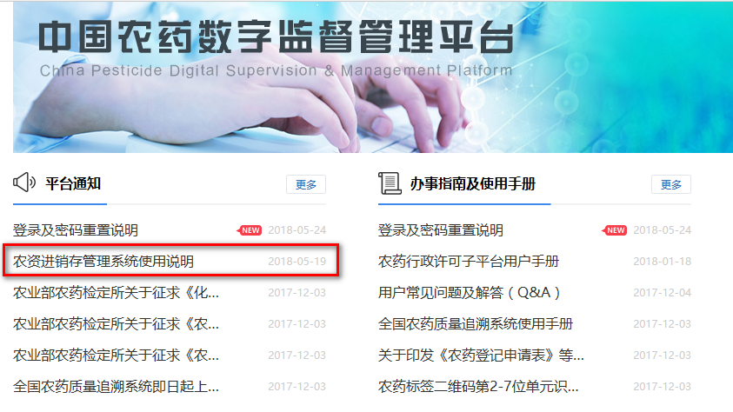
- 步骤二：用户点击临时账号申请链接进行在线软件临时账号申请表单填写（https://www.icama.cn/BasicdataSystem/trialaccount/add.do），如果申请成功，则会给出“临时账号申请成功”系统提示。
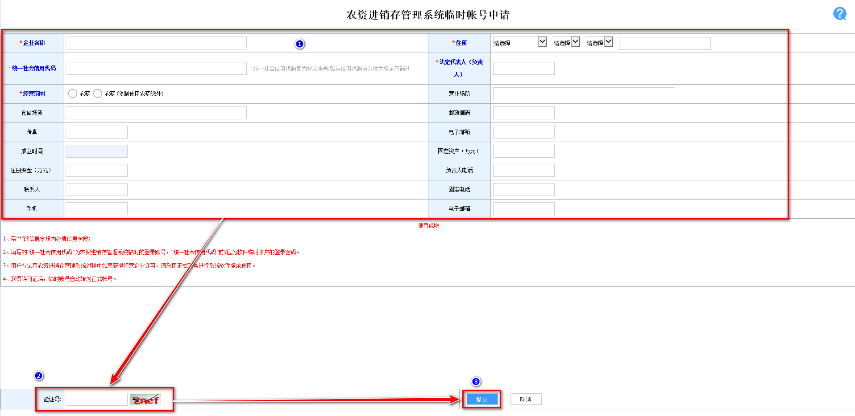
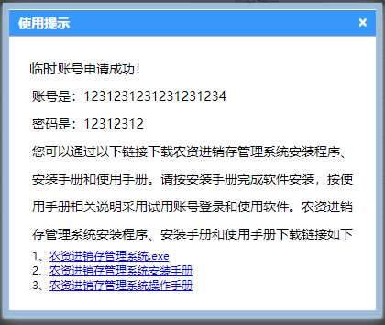

用户登录与安全退出

临时账号登录
- 首次登录：
- 步骤一：运行系统桌面的软件程序快捷键。
- 步骤二：在打开的系统服务协议中，点击【同意】按钮展示系统登录页面。
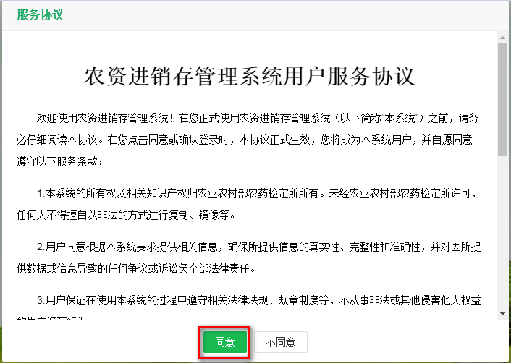
注：如果用户点击【不同意】按钮，则自动关闭整个页面，用户无法进到登录页面。
- 步骤三：在打开的系统登录界面中输入【账号】和【密码】勾选【管理员】和【临时账号】点击【登录】按钮登录系统。
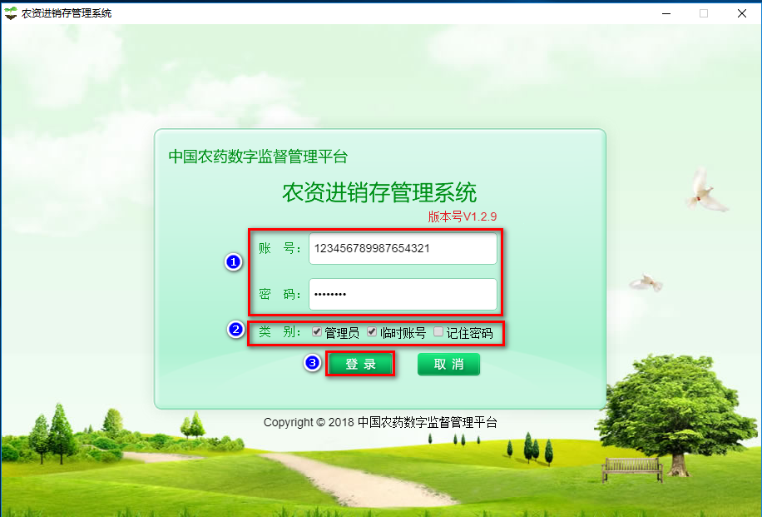
注：系统登录账号为统一社会信用代码；登录密码为统一社会信用代码的前8位数字。
- 日常使用登录：
系统日常使用登录方式与临时账号【首次登录】相似，账号采用【添加用户】创建的经理或员工用户，密码默认为“123456”。
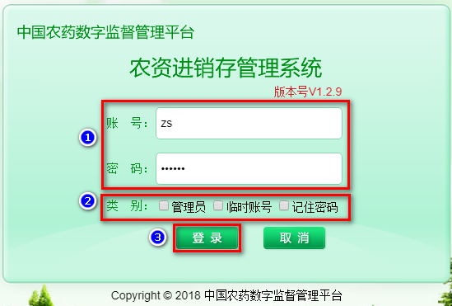

正式账号登录
农资进销存管理系统临时账号对应企业在获取农药经营许可证后，临时账号将自动转为正式账号。
- 首次登录：
系统首次登录的用户包括两类：一是以统一社会信用代码账号和密码登录；二是以中国农药数字监督管理平台中系统管理员账号和密码登录。
一、以统一社会信用代码账号和密码登录：
- 步骤一：运行系统桌面的软件程序快捷键。
- 步骤二：在打开的系统服务协议中，点击【同意】按钮展示系统登录页面。
- 步骤三：在打开的系统登录界面中输入【账号】和【密码】勾选【管理员】点击【登录】按钮登录系统。
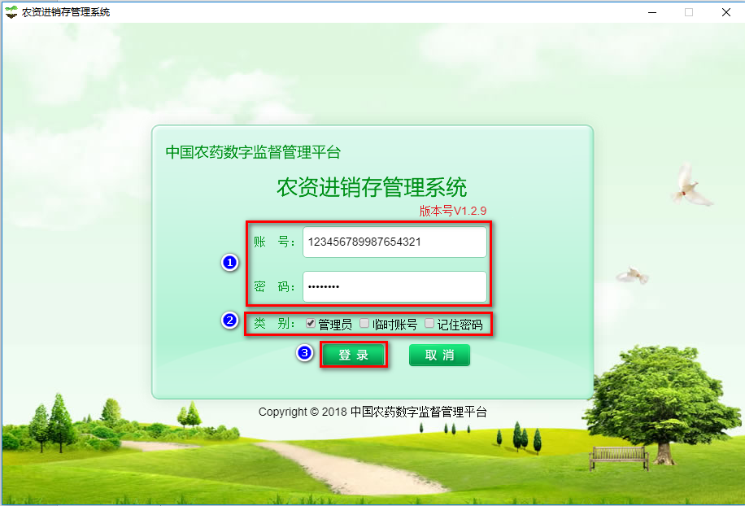
注：系统登录账号为统一社会信用代码；登录密码为统一社会信用代码的前8位数字。
二、以中国农药数字监督管理平台系统管理员账号和密码登录：
- 步骤一：运行系统桌面的软件程序快捷键。
- 步骤二：在打开的系统服务协议中，点击【同意】按钮展示系统登录页面。
- 步骤三：在打开的系统登录界面中输入中国农药数字监督管理平台系统管理员【账号】和【密码】勾选【管理员】点击【登录】按钮登录系统。
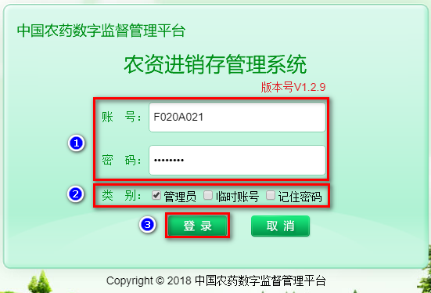
- 日常使用登录：
系统日常使用登录方式与正式账号【首次登录】相似，账号采用【添加用户】创建的经理或员工用户，密码默认为“123456”。

安全退出
在系统任意右上角含“安全退出”的界面，点击【安全退出】按钮，安全退出系统。
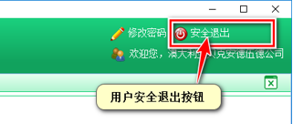

期初系统
系统首次登录后会进行期初系统，其步骤如下：
- 步骤一： “企业信息配置”自动从中国农药数字监督管理平台中带出（不允许修改）选填【分支机构】点击【下一步】。
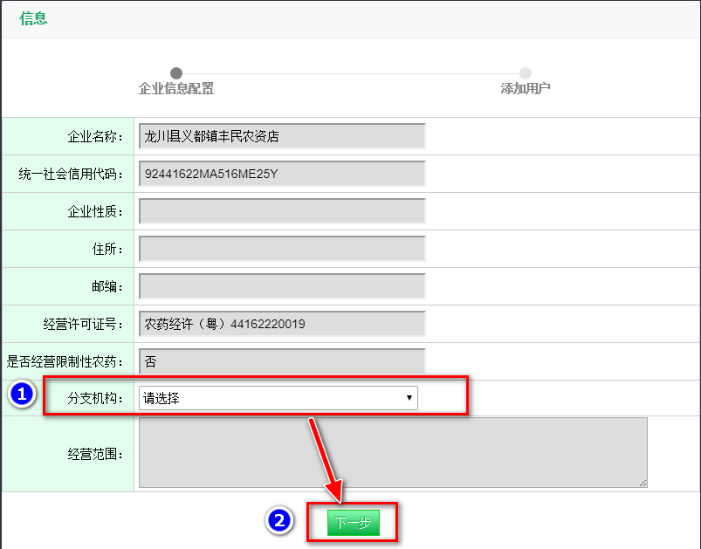
- 步骤二：设置经理的【账号】和【姓名】点击【完成】按钮结束期初系统设置。
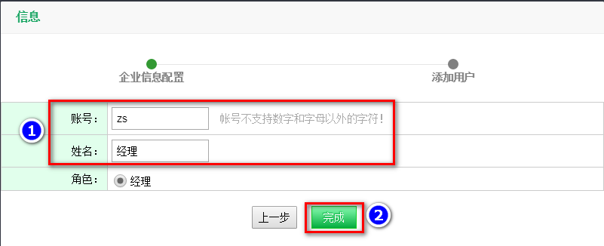
注：该账号的默认系统登录密码为“123456”。

销售
商品销售分为：零售和批发这两种。这两种方式的销售如下：

商品零售
- 步骤一：快捷创建一个【销售单】（有以下图①和图②这两种方式）。
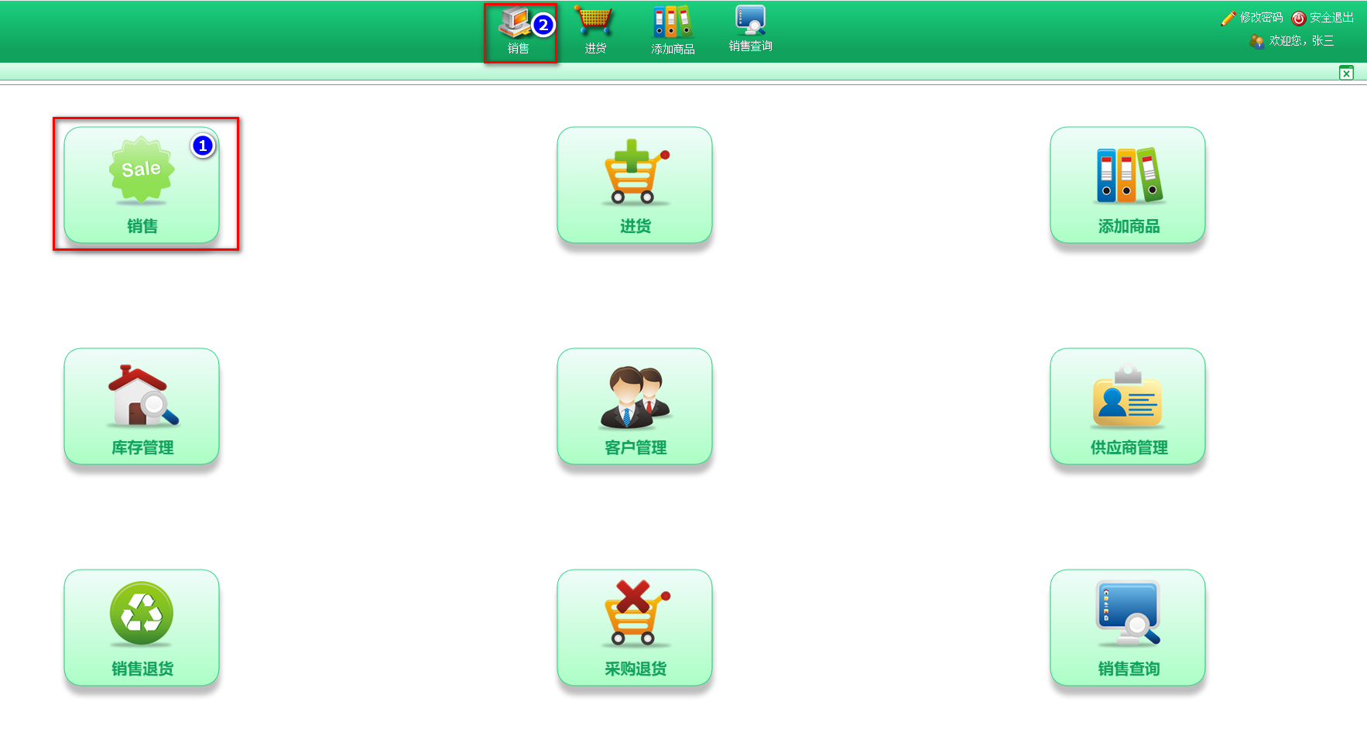
- 步骤二：填写【销售单】姓名、身份证号和联系电话基本信息。
方式一：按【F2】快捷键将光标放在【姓名】信息框中用户可以手输客户中文名称或名称首个拼音字母自动匹配客户，也可以通过【姓名】文本框后面的【查询】进行选填客户姓名，再带出【联系电话】信息。
方式二：用户可以手输客户【联系电话】自动带出客户【姓名】。
注：【普通客户列表】中没有的新客户，在销售单保存时自动纳入系统进行管理。
- 步骤三：进行销售商品信息录入。
可以扫二维码、扫SKU、手输SKU这三种方式进行销售商品信息录入，操作步骤如下：
- 扫商品二维码方式：
按【F3】将光标放在【商品编号（二维码）】信息输入框中用扫码枪扫描商品上的条码或二维码听到“滴”的一声后，自动带出SKU、商品名称和商品规格信息的列表选填SKU后，自动将该商品信息录入到下面的商品列表中，并且光标自动重新放在【商品编号（二维码）】信息输入框中。
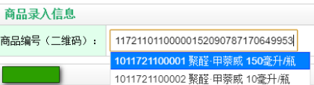
注：扫二维码销售商品，【商品列表】中商品销售记录为一行一个记录。并且销售数量只能为“1”。
- 扫SKU方式：
按【F4】将光标放在【SKU】信息输入框中用扫码枪扫描商品上的SKU条码听到“滴”的一声后，自动将商品信息录入到下面的商品列表中，并且光标自动重新放在【SKU】信息输入框中。
注：扫SKU销售商品，【商品列表】中该商品销售记录只有一条，且销售数量自动累加。
- 手输SKU方式：
按【F4】将光标放在【SKU】信息输入框中用户可以通过手输SKU数字、商品名称的中文或拼音方式等方式模糊匹配带出SKU列表后，选填SKU自动将商品信息录入到下面的商品列表中，并且光标自动重新放在【SKU】信息输入框中。
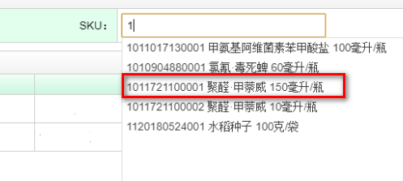
- 步骤四：商品列表中的商品操作。
- 商品信息修改：
用户可以对商品列表中的【销售单价（元）】和【销售数量】进行手动修改。
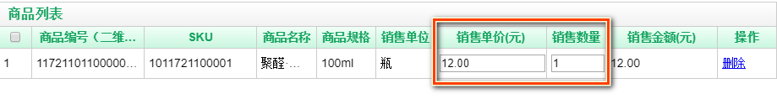
- 删除商品：
用户可以通过点击商品列表中【操作】的【删除】进行该行商品的删除。
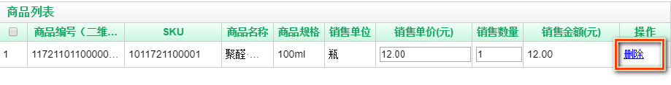
- 步骤五：销售【结算】。
点击销售单中的【结算】按钮（或者按快捷键【F6】），弹出【结算】界面可以手动修改【实收款（元）】给客户优惠价，手输【付款（元）】数值按【结算】按钮，自动打印销售小票和新增一条销售单数据到【销售单列表】中。
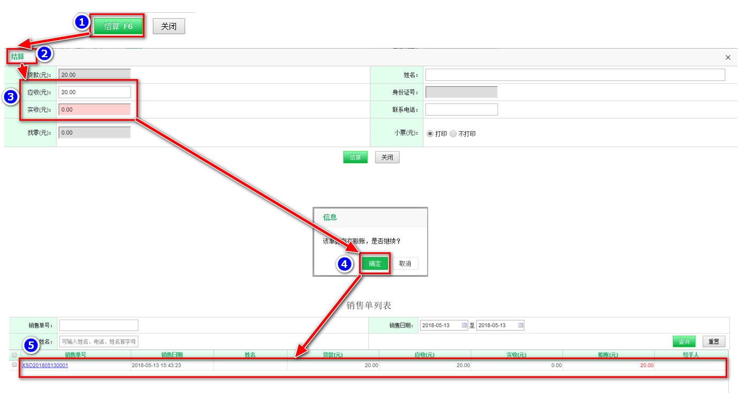

商品批发
- 步骤一：左上角菜单点击【销售管理】弹出二级菜单点击二级菜单【销售】打开【销售单列表】点击左下角【手机端销售】创建一个商品批发销售单。
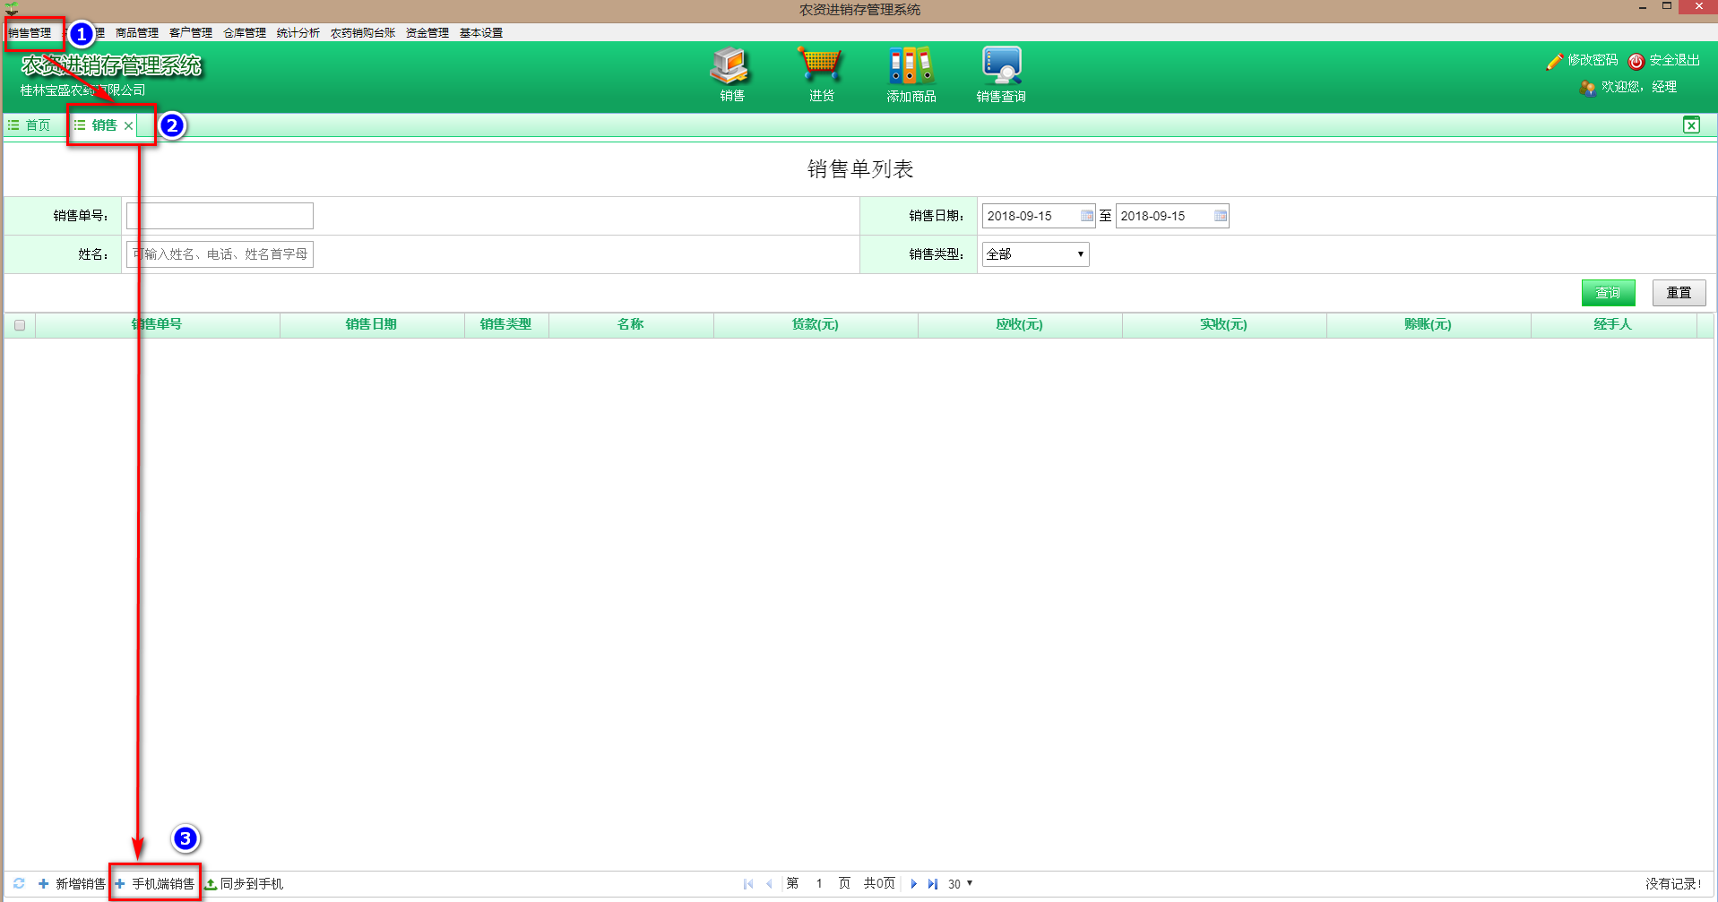
- 步骤二：填写【销售单】经销商名称、经营许可证号和联系方式基本信息进行销售商品信息录入【结算】后在【销售单列表】中新增一条销售类型为【批发】的销售单。
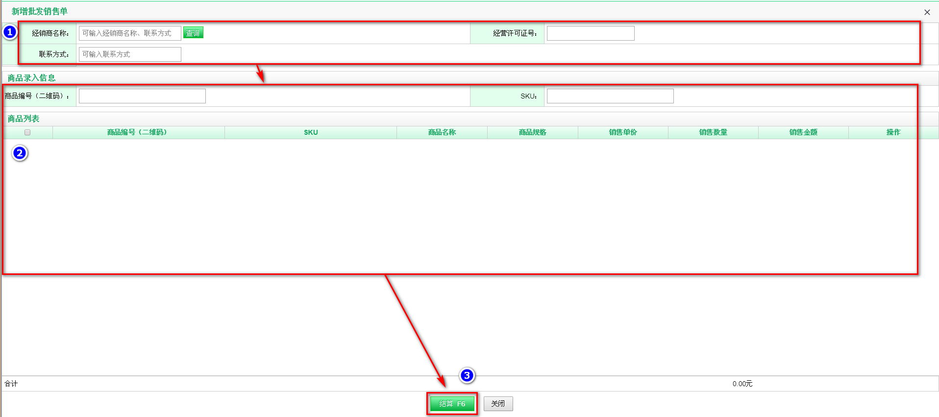
注：1、详细的操作与商品零售一样。
2、商品批发销售后可以进行商品批发【数据导出】和【同步到手机】。

进货

预先维护好商品信息的进货
- 步骤一：创建一个【入库单】（有以下图①和图②这两种方式）。
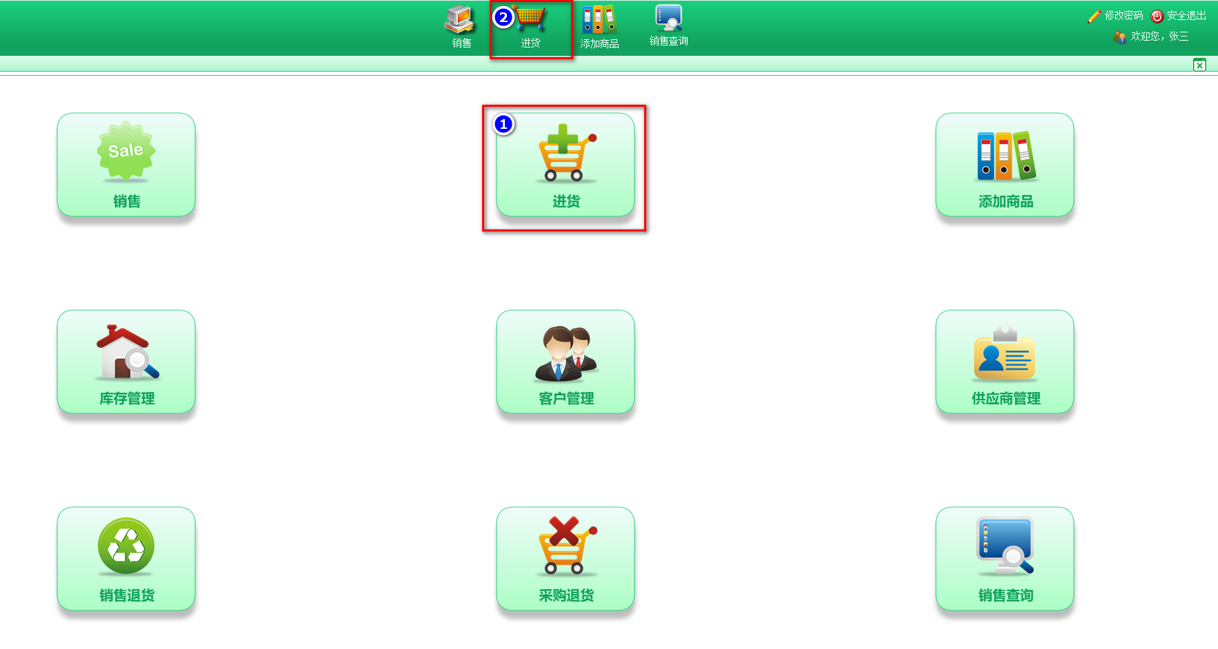
- 步骤二：填写【入库单】基本信息。
- 进货：
【业务类型】选填【采购入库】手输模糊匹配选填【供应商】信息。
- 采购入库：
【业务类型】选填【采购入库】手输模糊匹配选填【关联采购单号】，并自动带出【供应商】信息。
注：农药入库必须填写【供应商】信息。
- 步骤三：进行商品信息录入。
- 【采购入库】将通过【关联采购单号】自动带出商品信息到【商品列表】中。
- 【进货】的商品信息录入可采用扫二维码、扫SKU或手输SKU方式，操作步骤如下：
- 扫二维码方式：
将光标放在【商品编号（二维码）】信息输入框中用扫码枪扫描商品上的二维码听到“滴”的一声后，自动带出含SKU、商品名称和商品规格信息的列表选填SKU后，自动将商品信息录入到下面的商品列表中，并且光标自动重新放在【商品编号（二维码）】信息输入框中。
注：扫二维码进货商品，【商品列表】中该商品进货记录只有一条，并且采购数量只能为“1”。
- 扫SKU方式：
将光标放在【SKU】信息输入框中用扫码枪扫描商品上的SKU条码听到“滴”的一声后，自动将商品信息录入到下面的商品列表中，并且光标自动重新放在【SKU】信息输入框中。
- 手输SKU方式：
将光标放在【SKU】信息输入框中用户可以通过手输SKU数字、商品名称的中文或拼音方式等方式模糊匹配带出SKU列表后，选填SKU，自动将商品信息自动录入到下面的商品列表中，并且光标自动重新放在【SKU】信息输入框中。
- 步骤四：商品列表中的商品信息修改。
用户可以对商品列表中的【生产批次】、【生产日期】、【采购单价（元）】、【采购数量】和【销售单价（元）】进行手动修改。
- 步骤五：点击【保存】按钮保存采购单，保存的采购单将在采购单列表中新增一条数据。点击【关闭】按钮取消采购单。
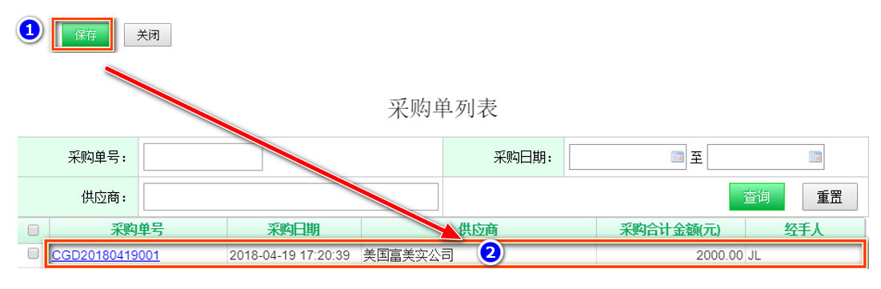

没有预先维护好商品的进货
- 步骤一：创建一个【入库单】（有以下图①和图②这两种方式）。
- 步骤二：先【添加商品】，方式如下：
一、创建一个【新增商品】页面，在【进货】页面可以采用以下图①和图②这两种方式。
通过顶端【添加商品】快捷入口新增商品。如下图：
通过底部【新增商品信息】按钮新增商品。如下图：
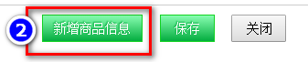
- 填写新增商品相关信息。
- 农药商品相关信息填写：
【商品类别】选填【农药】将光标放在【农药产品登记证号】文本框中，扫码自动填写【农药产品登记证号】，并带出下图中相关信息字段。
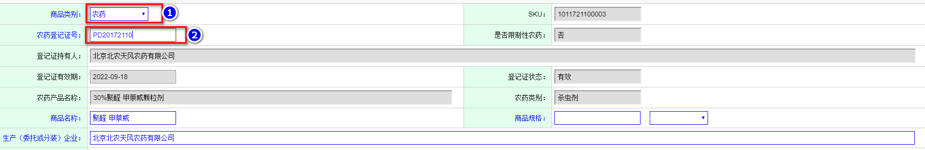
注：（1）SKU是商品唯一性标识，本系统中SKU组成为：产品登记证号+生产企业+商品规格+包装单位。
（2）农药产品名称：组成为“总有效成分含量+农药名称+剂型”。
（3）农药商品名称：为农药商品标签上的品牌名，允许用户手动修改。
（4）如果【商品规格】下拉菜单中没有可选的单位，用户可以手输数值时，将单位也手输进去。
手输【生产许可证号】、【包装关系】、【销售单价（元）】、【备注】等信息。
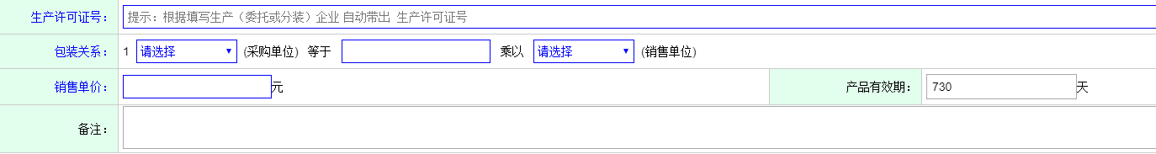
注：包装关系：本系统中指商品采购与销售单位之间的关系，如上图中农药商品的包装关系为：1箱=10瓶。
- 非农药商品相关信息填写（以【种子】商品为例说明）：
【商品类别】选填【种子】手填下图中没有内容的信息字段相关内容。。
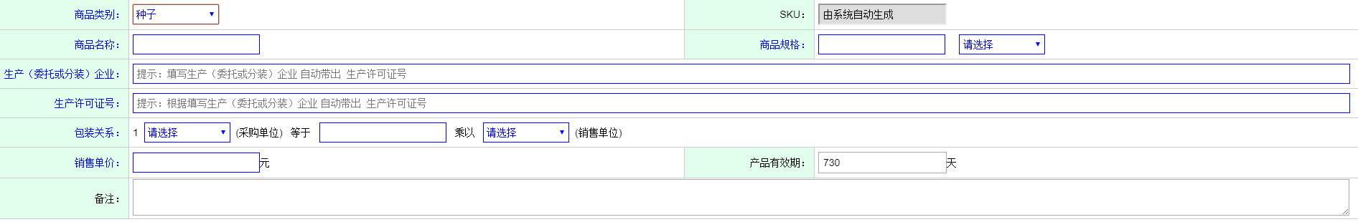
三、【保存】新增的商品。
【新增商品】的保存方式有以下几种：
- 针对一次只新增一个商品的情况：
点击【保存】按钮完成商品新增操作。
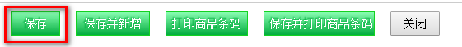
- 针对一次新增多个商品的情况：
点击【保存并新增】按钮完成商品保存并新增操作。
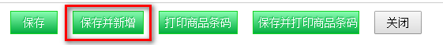
- 针对新增没有条码和二维码商品的情况：
点击【保存并打印商品条码】按钮完成商品新增保存并打印条码的操作。
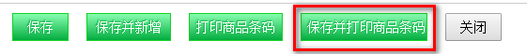
其余步骤与【预先维护好商品信息的进货】中的步骤二到步骤五一样。

系统操作约定

用户角色与权限
系统用户分为三类：系统管理员、经理和员工。不同用户角色的系统操作权限有不同，如下表所示：
用户 | 系统功能模块 | 权限
系统管理员 | 基本设置 | 具有所有操作权限
 | 客户管理 | 没有权限
 | 商品管理
 | 采购管理
 | 销售管理
 | 仓库管理
 | 统计分析
 | 资金管理
 | 农药购销台账
经理 | 基本设置 | 有所有模块全部操作权限
 | 客户管理
 | 商品管理
 | 采购管理
 | 销售管理
 | 仓库管理
 | 统计分析
 | 资金管理
 | 农药购销台账
员工 | 基本设置 | 用户管理和其它配置没有权限
 | 客户管理 | 有所有模块全部操作权限
 | 商品管理
 | 采购管理
 | 资金管理
 | 销售管理
 | 仓库管理
 | 统计分析 | 没有权限
 | 农药购销台账
注：采用不同用户登录系统，没有操作权限的模块将显示为【灰色】。

系统界面布局
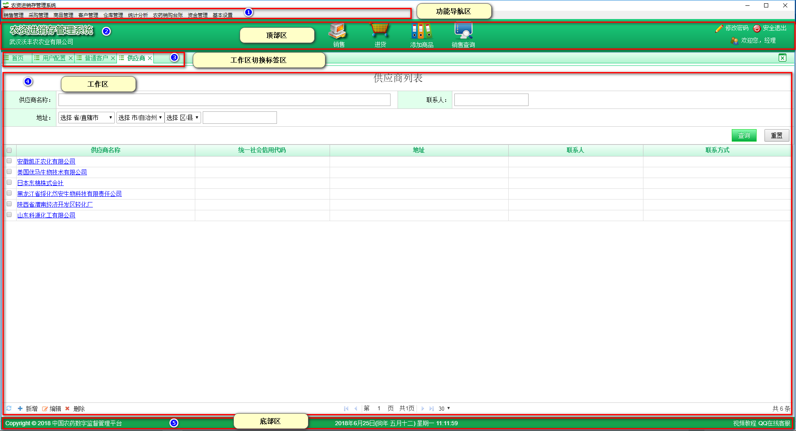
系统界面布局分为五个区域：顶部区、功能导航区、工作区切换标签区、工作区和底部区。
- 功能导航区：按功能的层次结构提供的功能菜单，用户点击项时，即可在工作区显示该功能界面；
- 顶部区：系统标题、快捷操作入口和用户退出功能按钮；
- 工作区切换标签区：用于提供用户切换工作区的标签；
- 工作区：是具体功能界面的展示区域；
- 底部区：用于展示一些辅助信息或辅助功能。

内容填写约定
（1）输入项中灰色背景的项目为不可手动输入项，如下图所示：
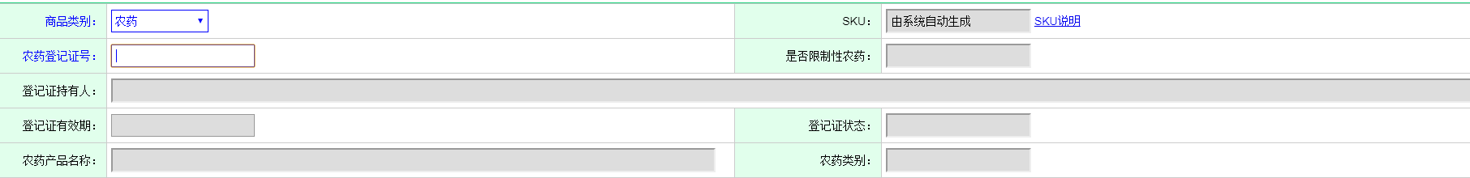
（2）日期项目默认为日期+时分秒的样式，如下图所示：
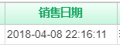

功能模块操作说明

视频教程与QQ在线客服
在用户登录首页右下角处，点击【视频教程&QQ在线客服】可以打开系统视频教程&QQ在线客服页面，如下：
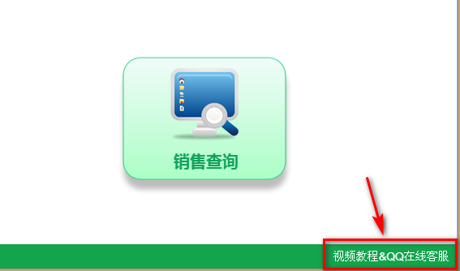
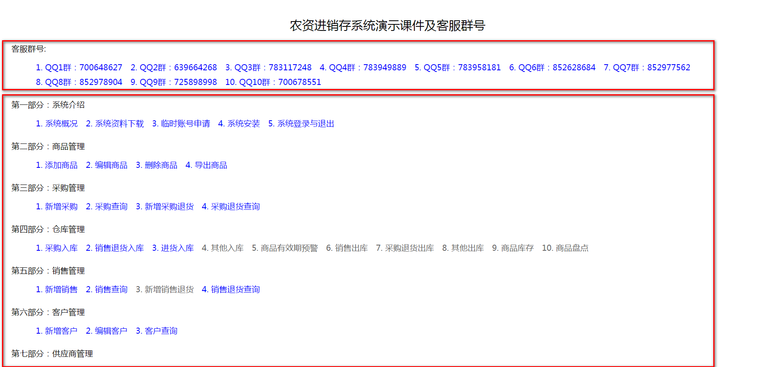
用户点击教程名称可以链接观看对应的视频教程；点击QQ群号可以申请加入系统QQ在线客服群，在群中获取文件、通知和系统使用技术支持等。

基本设置

用户配置
用于管理员对系统中的经理和员工用户进行配置。

进入用户列表页面
鼠标移动到顶端【功能导航区】，点击【基本设置】，弹出二级菜单点击【用户配置】，进入【用户列表】页面。
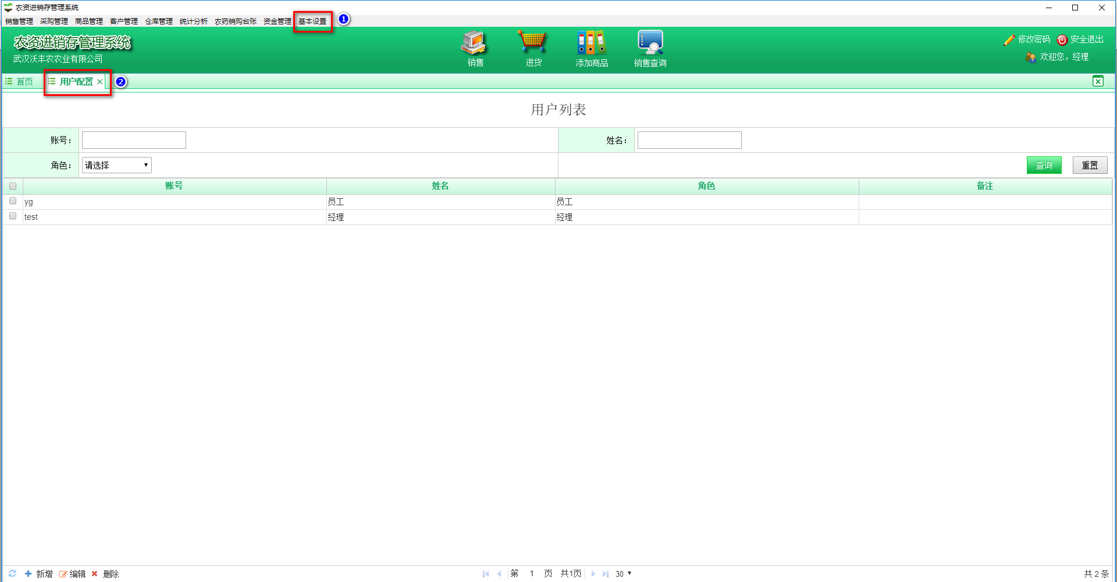

用户信息查询
- 步骤一：点击【重置】按钮清除所有查询条件内容输入查询条件点击【查询】。
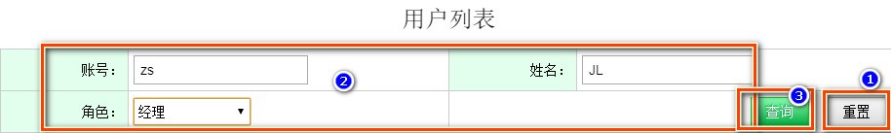
- 步骤二：查询结果以列表形式进行展示（图①）。如果展示的列表信息较多出现分页，则通过图②中页面相关操作定位想要查看的用户信息。
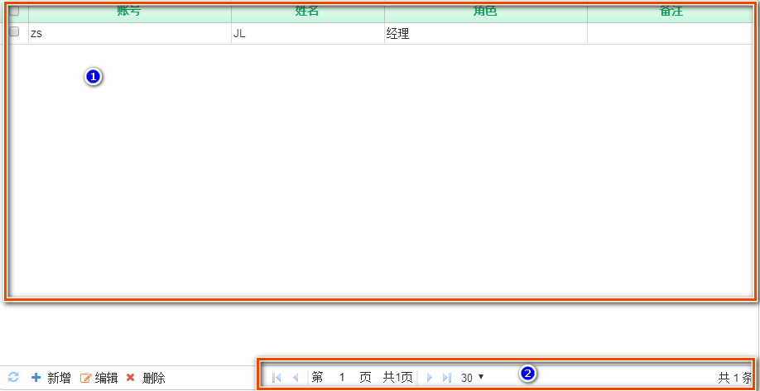

新增用户
点击【用户列表】左下角【新增】按钮打开【新增用户】页面填写用户相关信息点击【保存】按钮完成用户新增操作。
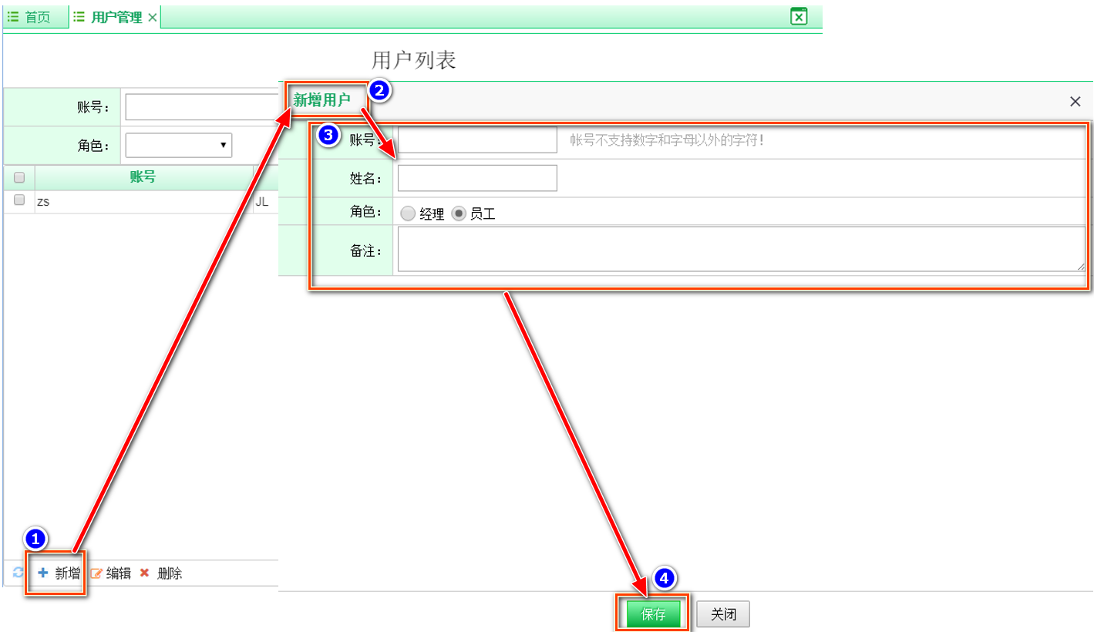
注：新增用户保存后会在【用户列表】中新增一条用户信息。

编辑用户
勾选【用户列表】中需要编辑的【用户】点击左下角【编辑】按钮打开【编辑用户】页面编辑用户相关信息点击【保存】按钮完成用户编辑操作。
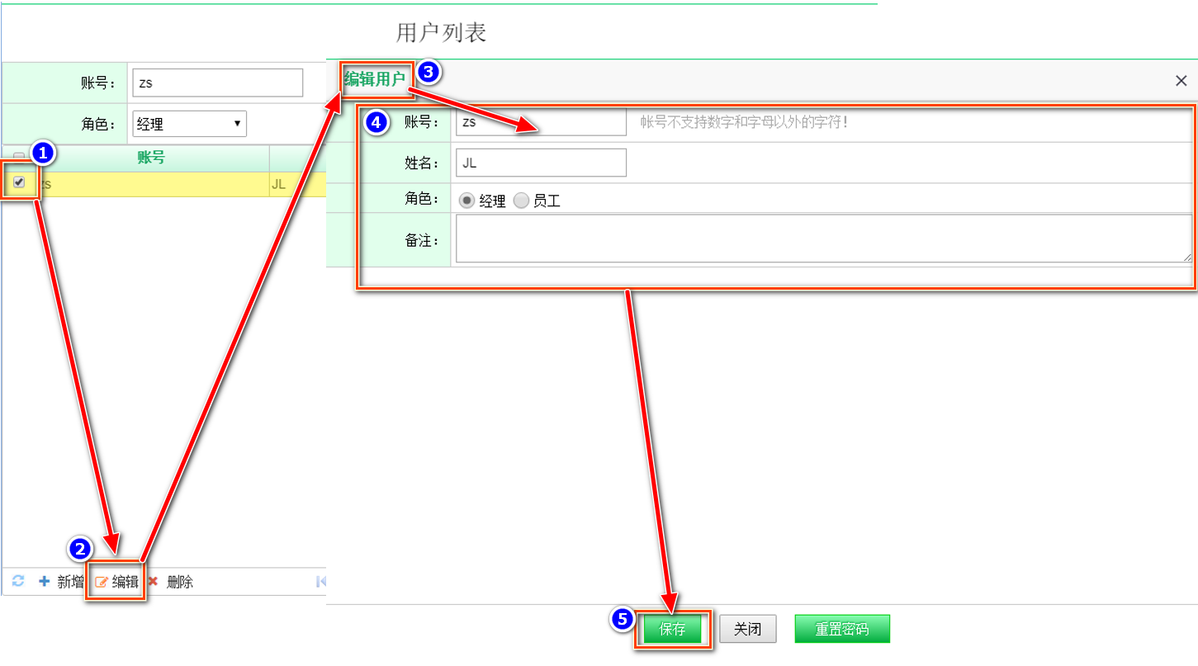

删除用户
勾选【用户列表】中需要删除的【用户】点击左下角【删除】按钮弹出“你确定删除所选用户？”提示框点击【确定】按钮完成用户删除操作。
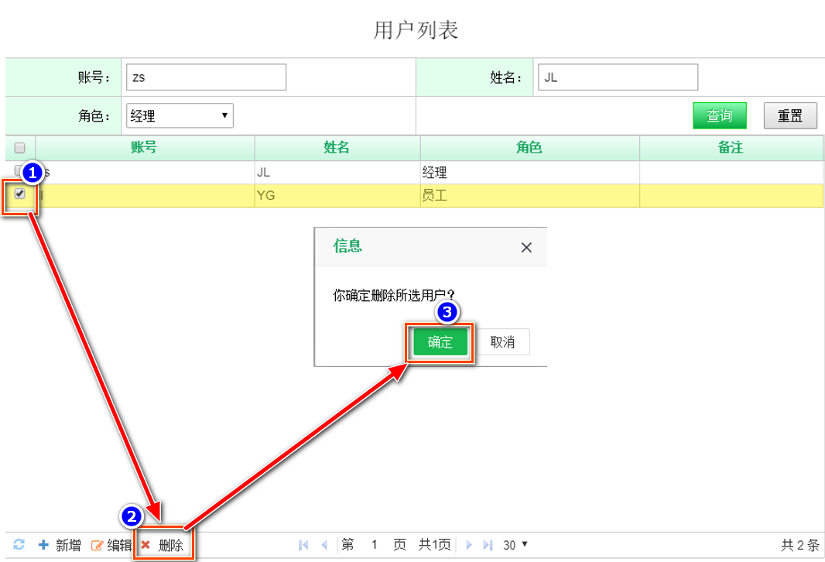

用户重置密码
勾选【用户列表】中需要编辑的【用户】点击左下角【编辑】按钮打开【编辑用户】页面点击【重置密码】按钮完成用户密码重置操作。
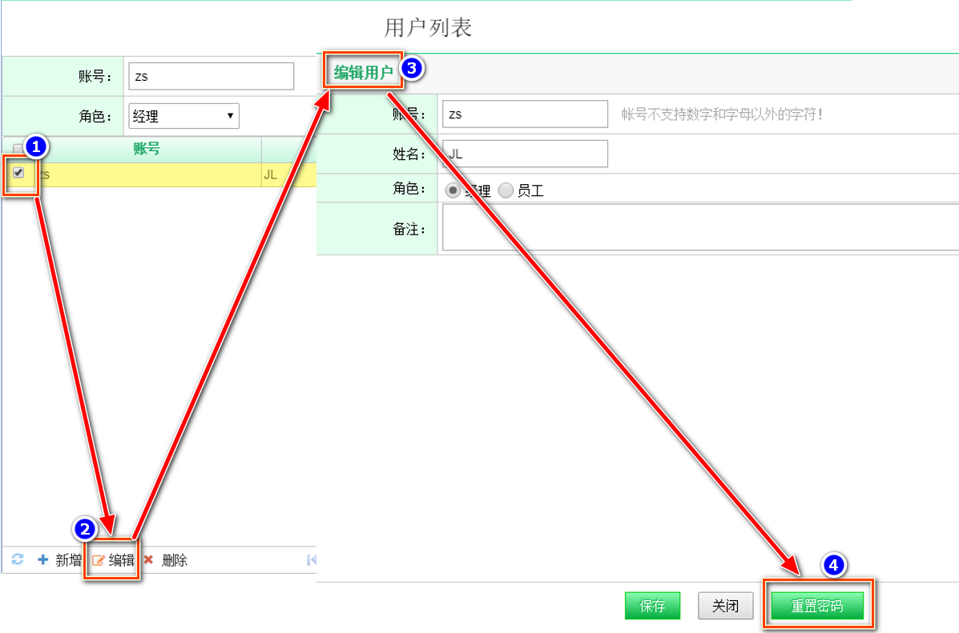

用户修改密码
点击右上角【修改密码】弹出【密码修改】界面，修改密码点击【确定】按钮完成用户密码修改操作。
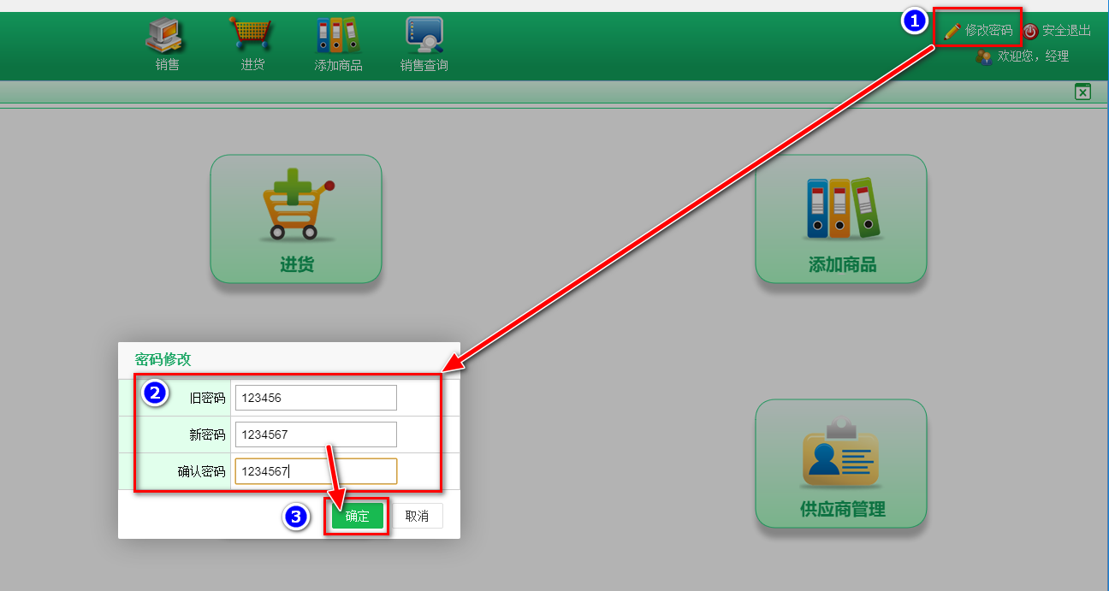

企业配置
鼠标移动到顶端【功能导航区】，点击【基本设置】，弹出二级菜单点击【企业配置】，打开企业配置页面。
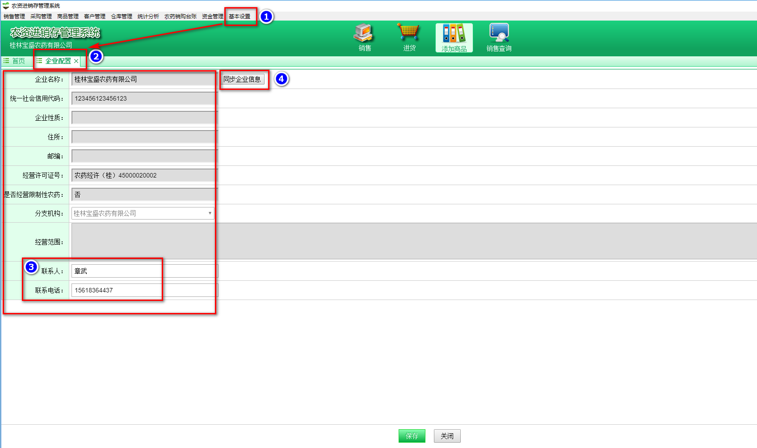
注：1、从中国农药数字监督管理平台同步带出【企业信息】。
2、用户可以对【联系人】和【联系电话】进行增删改操作。
3、用户可以通过点击【同步企业信息】完成企业信息的同步更新以保持企业信息准确性。

其他配置
- 库存预警配置：
鼠标移动到顶端【功能导航区】，点击【基本设置】，弹出二级菜单点击【其他配置】，打开其他配置页面勾选【库存预警】，填写预警数量点击【保存】按钮完成库存预警配置。
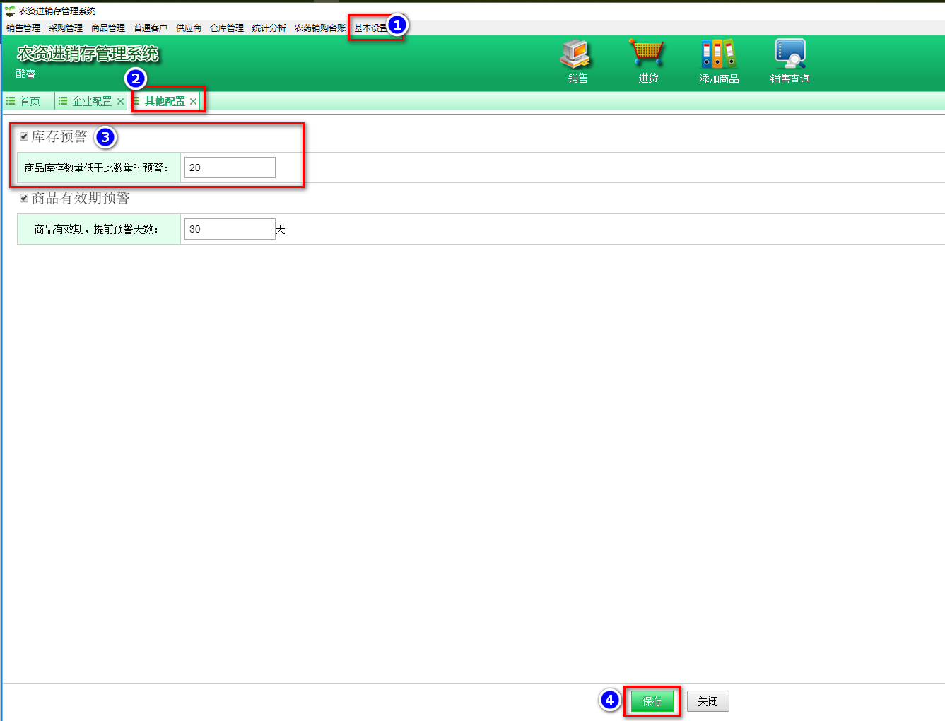
- 商品有效期预警配置：
鼠标移动到顶端【功能导航区】，点击【基本设置】，弹出二级菜单点击【其他配置】，打开其他配置页面勾选【商品有效期预警】，填写预警天数点击【保存】按钮完成商品有效期预警配置。
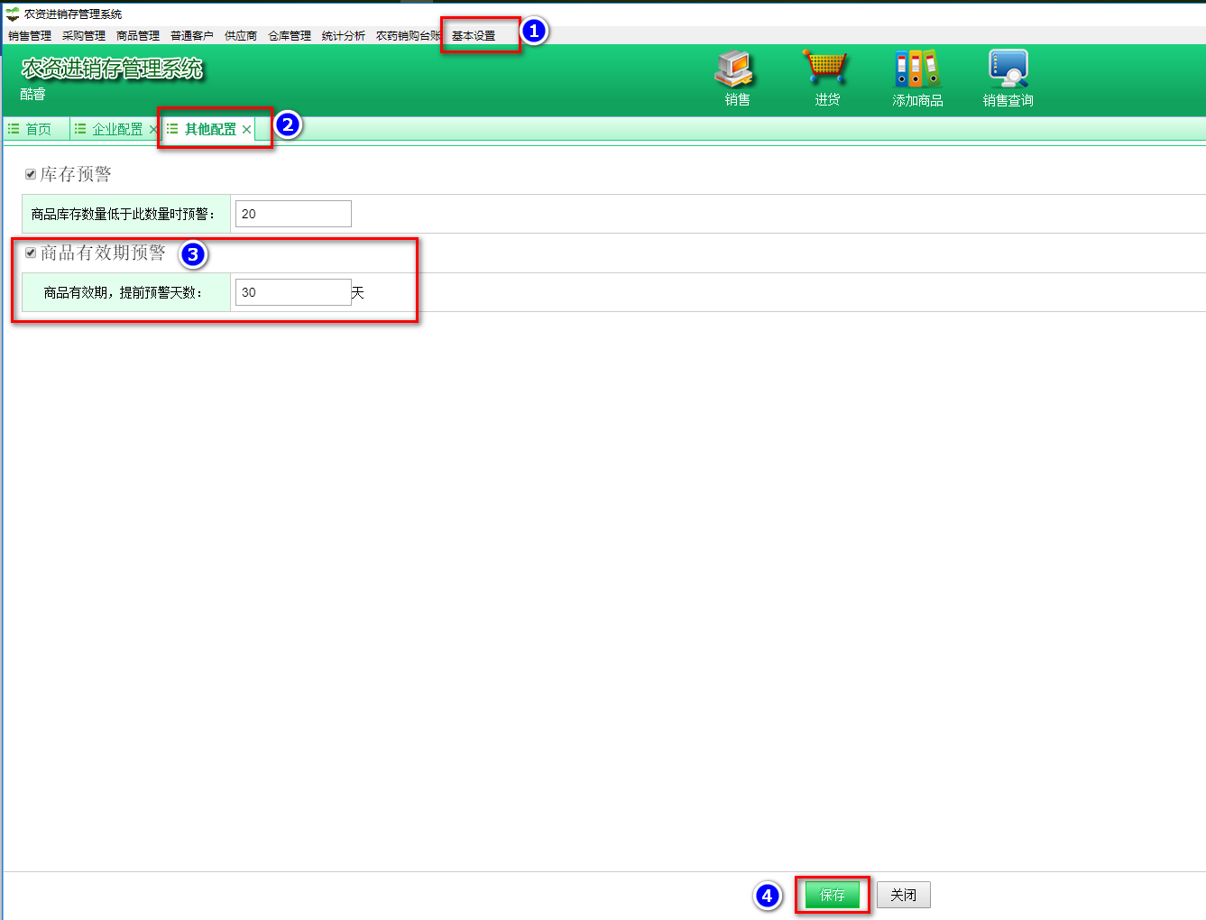

打印与备份配置
鼠标移动到顶端【功能导航区】，点击【基本设置】，弹出二级菜单点击【打印与备份配置】，打开打印与备份配置页面。
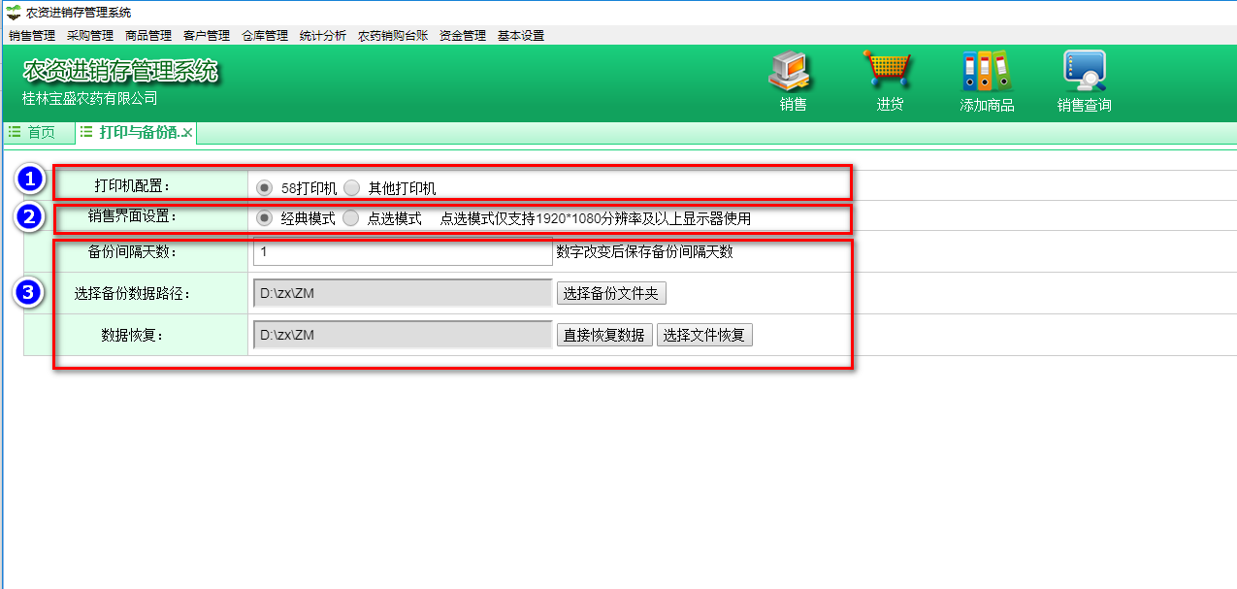
注：打印与备份配置主要包括：打印配置、销售界面设置和数据备份与恢复这三部分内容。
- 打印配置：
用户如果配置的是常见的58打印机，则点选【58打印机】；如果配置的不是58打印机，则点选【其他打印机】完成打印配置。
- 销售界面设置：
用户如果习惯常见的销售操作方式，则可以设置销售界面为【经典模式】；用户如果习惯点选的销售方式，则可以设置销售界面为【点选模式】完成销售界面设置。
注：需要注意的是，【点选模式】要求电脑显示屏为1920*1080分辨率及以上显示器使用。
- 备份配置：
设置【备份间隔天数】，选择备份文件夹。系统自动根据设置的间隔天数完成数据备份。
进行【数据恢复】时，用户可以点击【直接恢复数据】进行最新备份数据的恢复；也可以点击【选择文件恢复】手动选择需要恢复的文件进行备份数据的恢复。

客户管理
客户管理模块包括：供应商、普通客户和经销商这三类。

供应商管理

进入供应商列表页面
鼠标移动到顶端【功能导航区】，点击【客户管理】打开二级菜单点击【供应商】，进入【供应商列表】页面。
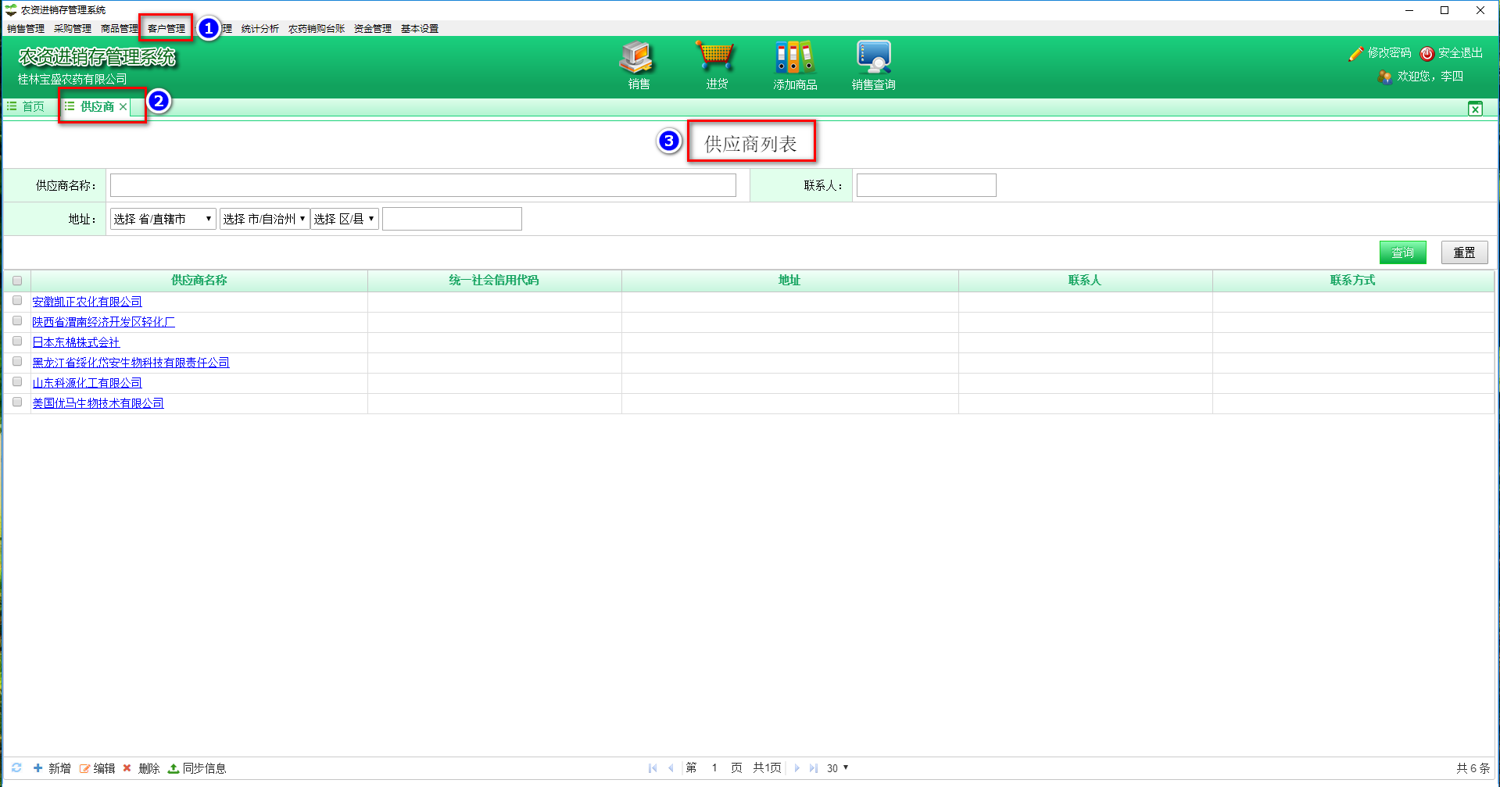

供应商信息查询
- 步骤一：点击【重置】按钮清除所有查询条件内容输入查询条件点击【查询】。
- 步骤二：查询结果以列表形式进行展示（图①）。如果展示的列表信息较多出现分页，则通过图②中页面相关操作定位想要查看的供应商信息。
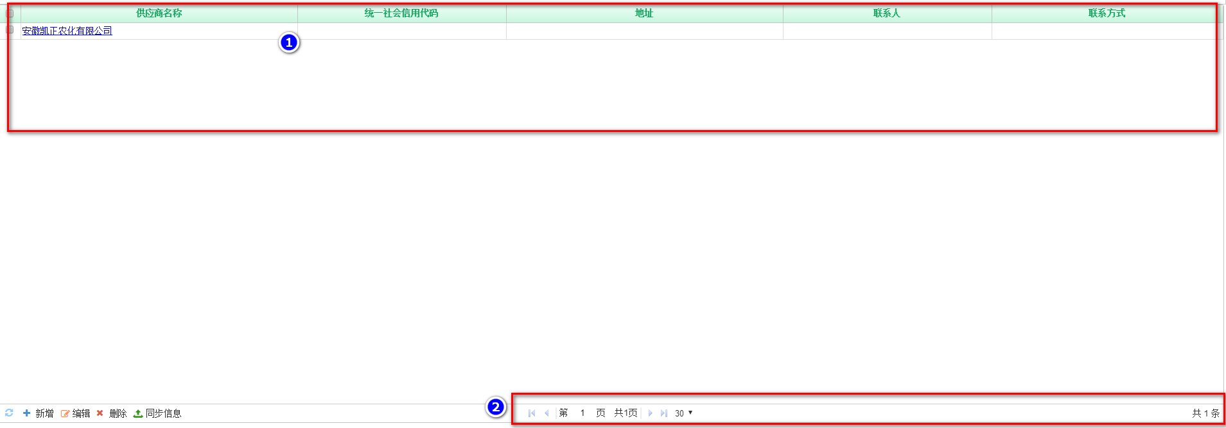

新增供应商
点击【供应商列表】左下角【新增】按钮打开【新增供应商】页面填写供应商相关信息点击【保存】按钮完成供应商新增操作。
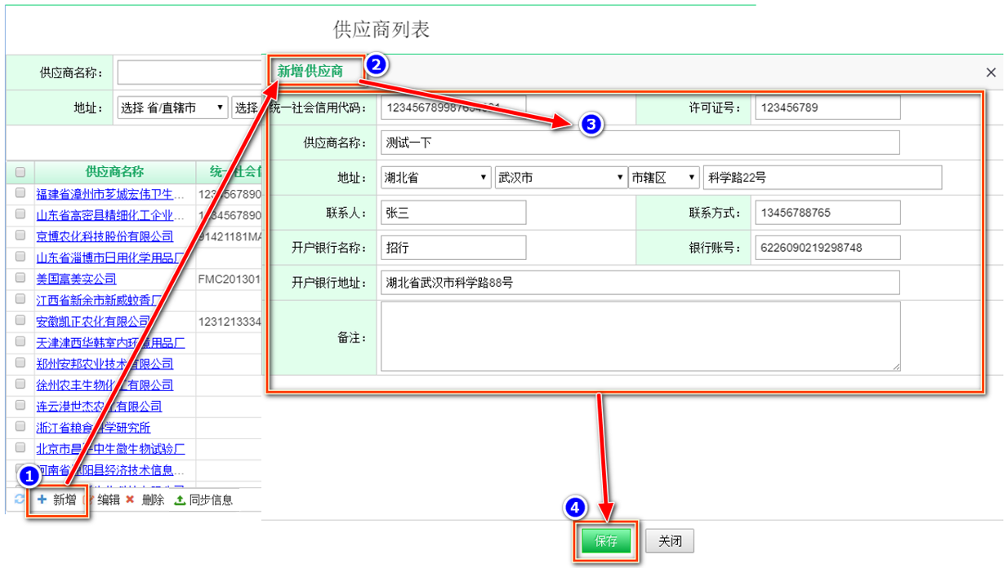

编辑供应商
勾选【供应商列表】中需要编辑的【供应商】点击左下角【编辑】按钮打开【编辑供应商】页面编辑供应商相关信息点击【保存】按钮完成供应商编辑操作。
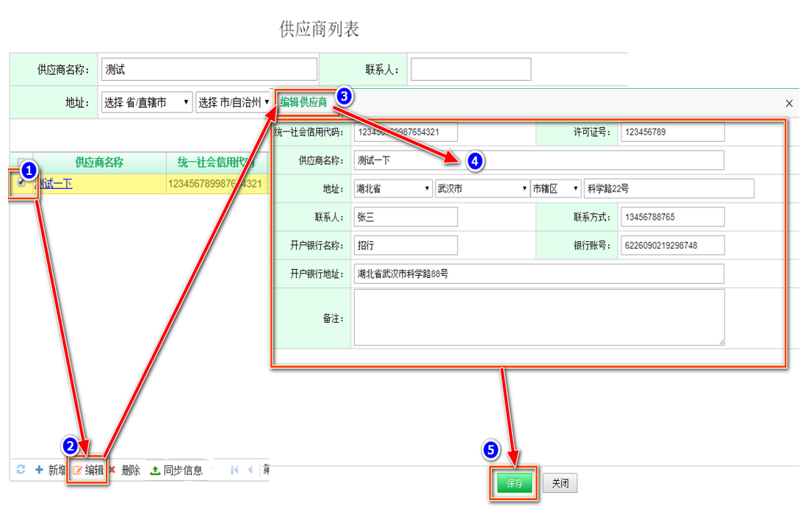

删除供应商
勾选【供应商列表】中需要删除的【供应商】点击左下角【删除】按钮弹出“你确定删除XXX吗？”提示框点击【确定】按钮完成供应商删除操作。
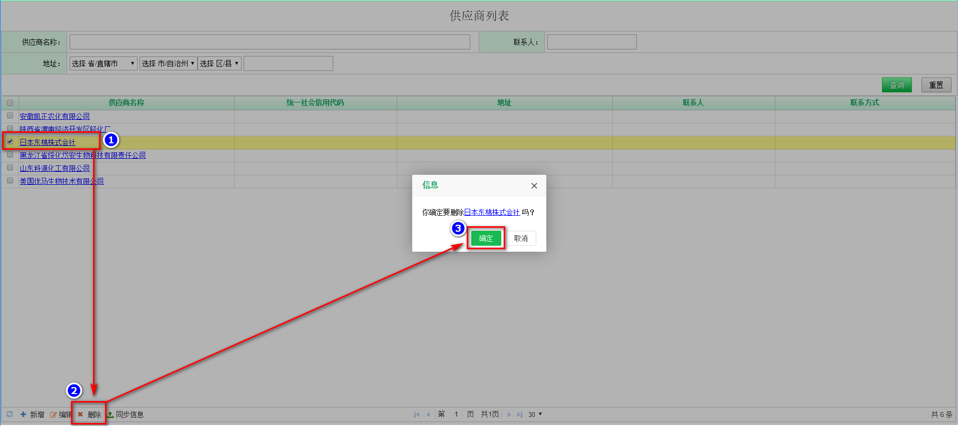

同步供应商
点击【供应商列表】左下角【同步供应商】按钮，完成供应商信息通过摆渡服务器同步到手机端APP的操作。
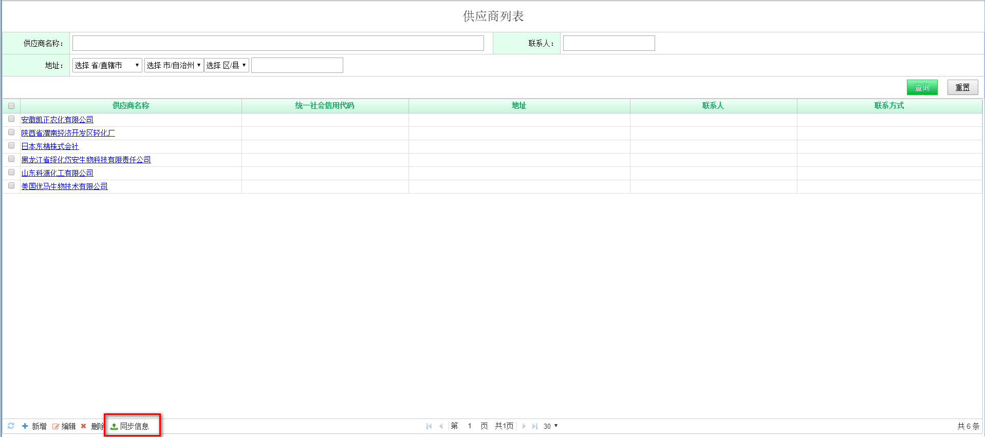
如果供应商信息同步失败，则系统给出如下信息提示：
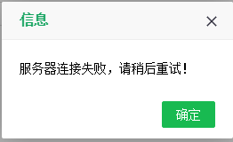

普通客户

进入普通客户列表页面
鼠标移动到顶端【功能导航区】，点击【客户管理】，进入【普通客户列表】页面。
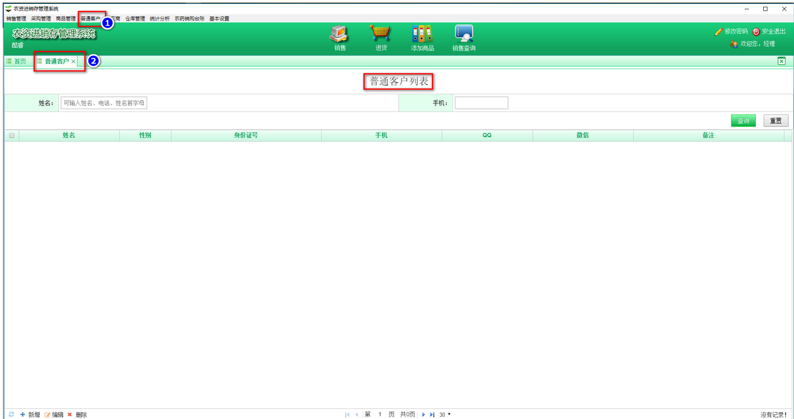

普通客户信息查询
- 步骤一：点击【重置】按钮清除所有查询条件内容输入查询条件点击【查询】。
- 步骤二：查询结果以列表形式进行展示（图①）。如果展示的列表信息较多出现分页，则通过图②中页面相关操作定位想要查看的普通客户信息。
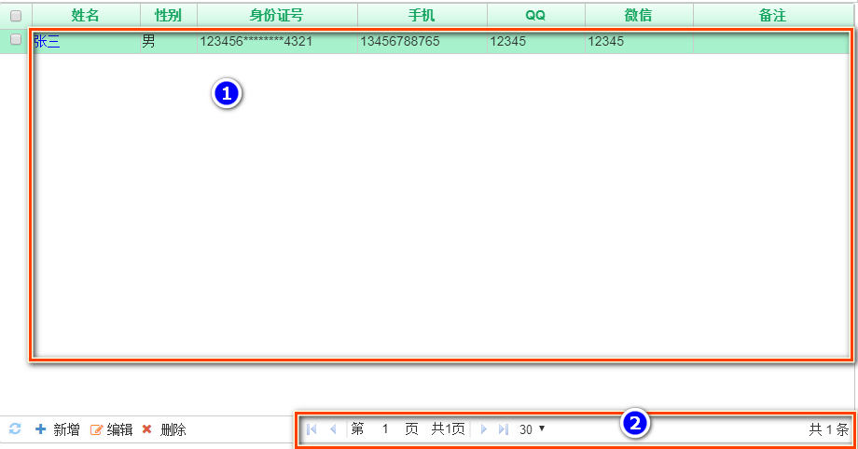
注：客户支持通过手输姓名、手机号或姓名拼音等方式进行快速匹配查询。

新增普通客户
点击【普通客户列表】左下角【新增】按钮打开【新增普通客户】页面填写普通客户相关信息点击【保存】按钮完成普通客户新增操作。
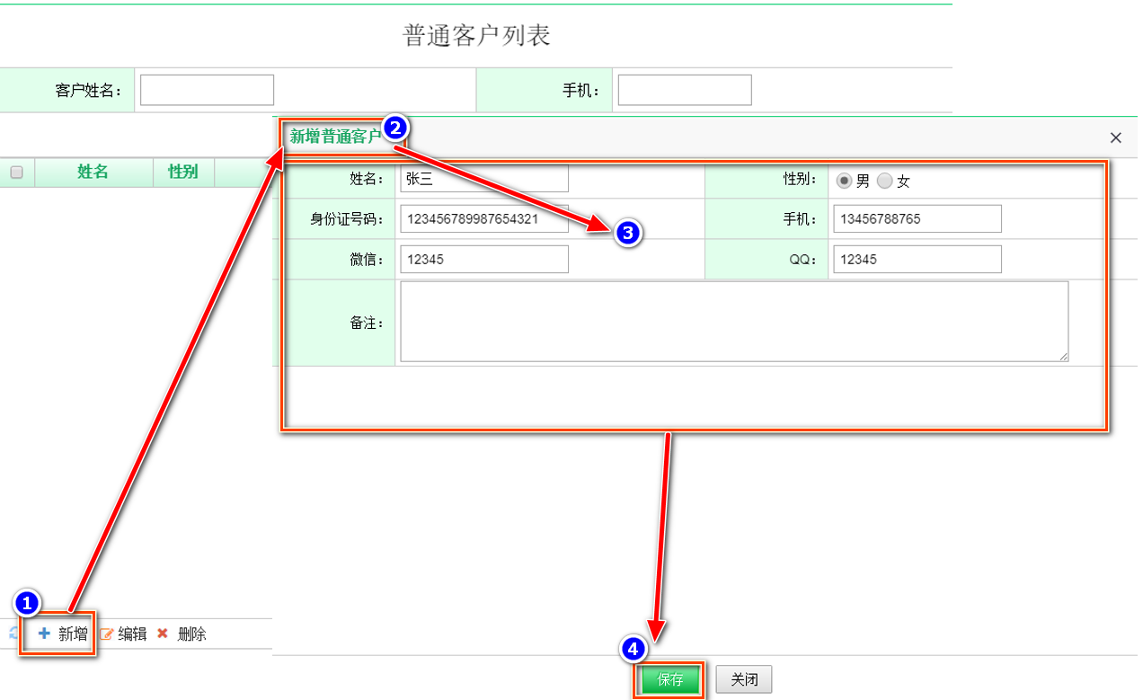

编辑普通客户
勾选【普通客户列表】中需要编辑的【普通客户】点击左下角【编辑】按钮打开【编辑普通客户】页面编辑普通客户相关信息点击【保存】按钮完成普通客户编辑操作。
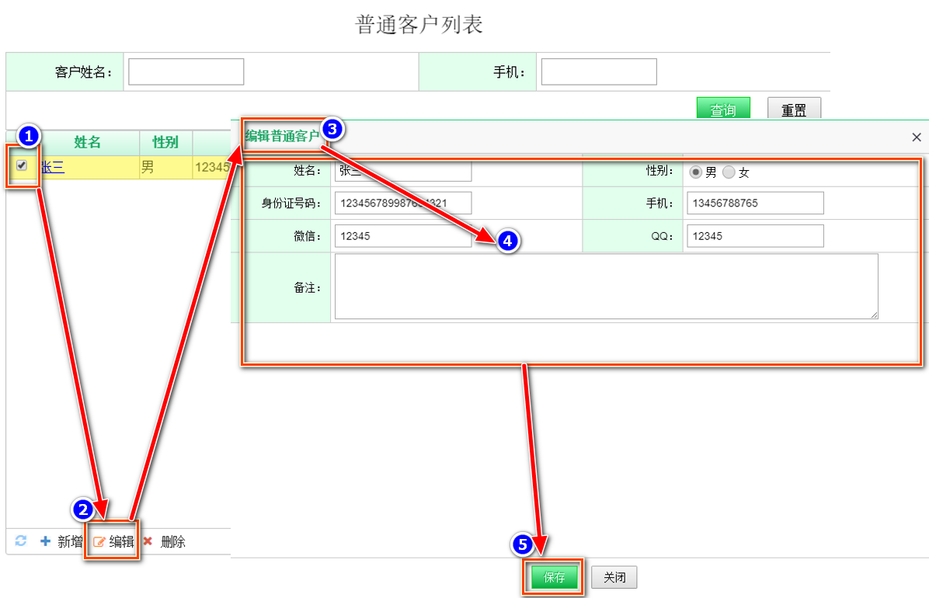

删除普通客户
勾选【普通客户列表】中需要删除的【普通客户】点击左下角【删除】按钮弹出“你确定删除XXX吗？”提示框点击【确定】按钮完成普通客户删除操作。
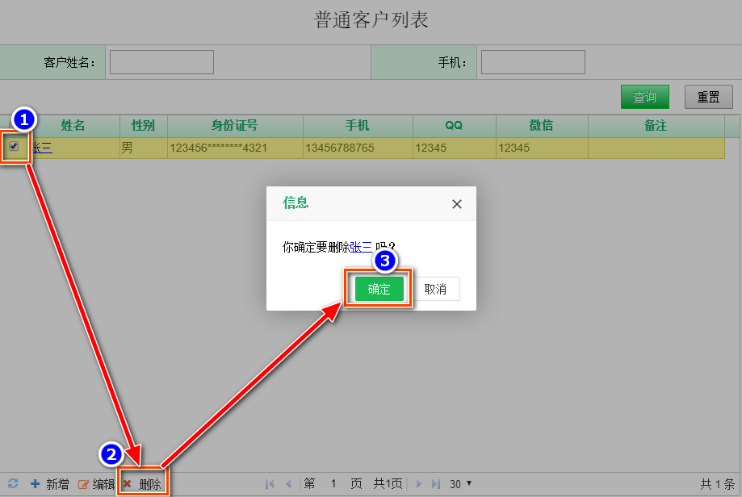

经销商

进入经销商商列表页面
鼠标移动到顶端【功能导航区】，点击【客户管理】打开二级菜单点击【经销商】，进入【经销商列表】页面。
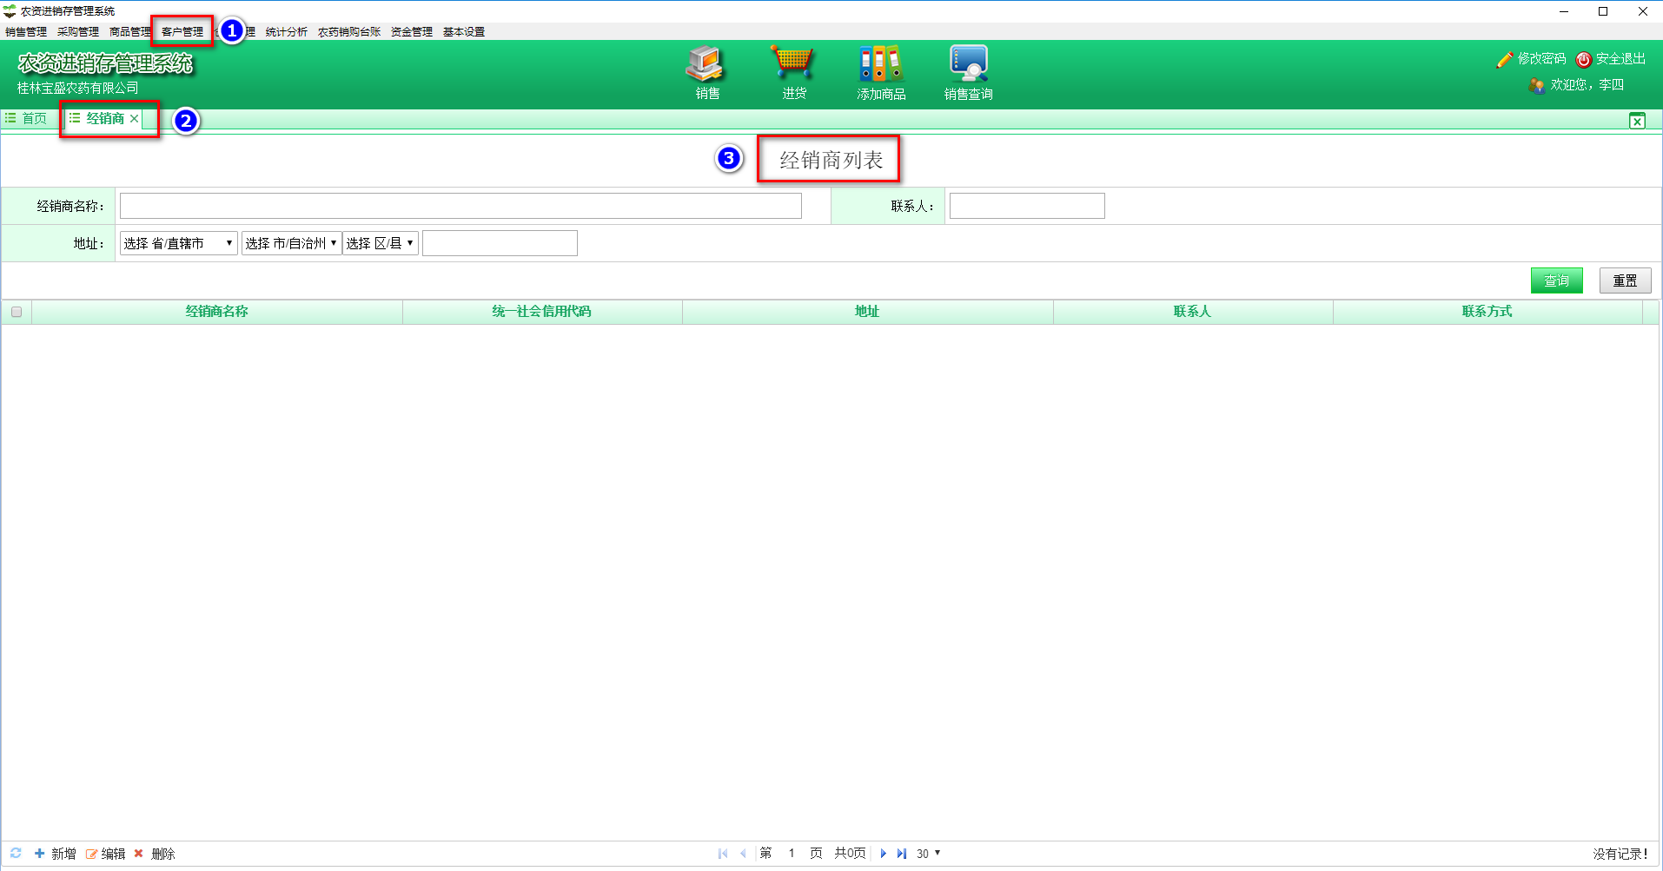

经销商信息查询
- 步骤一：点击【重置】按钮清除所有查询条件内容输入查询条件点击【查询】。
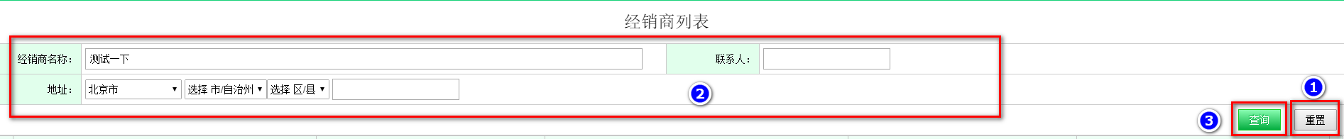
- 步骤二：查询结果以列表形式进行展示（图①）。如果展示的列表信息较多出现分页，则通过图②中页面相关操作定位想要查看的经销商信息。
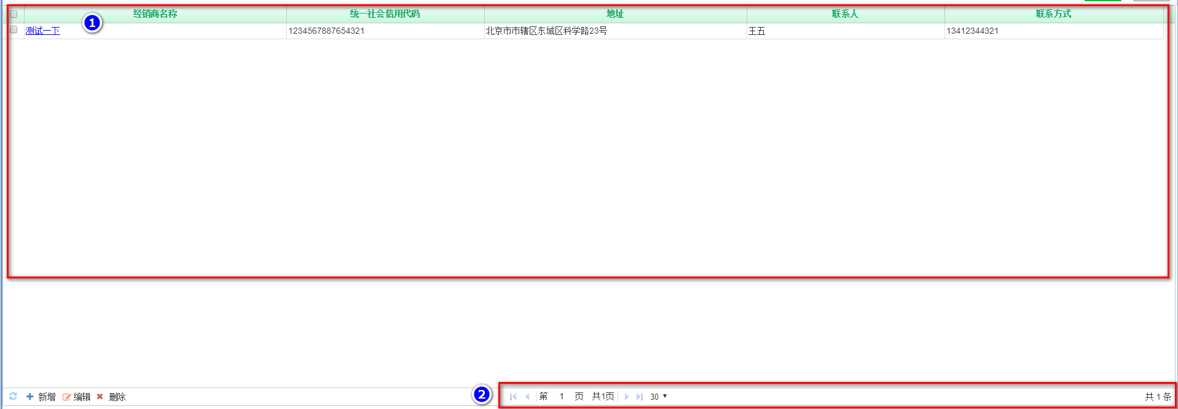

新增经销商
点击【经销商列表】左下角【新增】按钮打开【新增经销商】页面填写经销商相关信息点击【保存】按钮完成经销商新增操作。
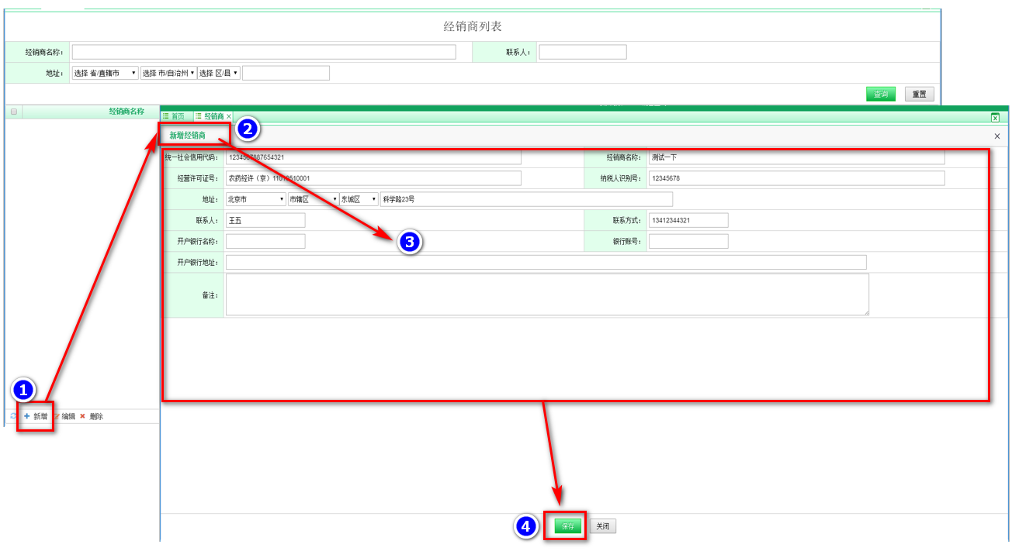

编辑经销商
勾选【经销商列表】中需要编辑的【经销商】点击左下角【编辑】按钮打开【编辑经销商】页面编辑经销商相关信息点击【保存】按钮完成经销商编辑操作。
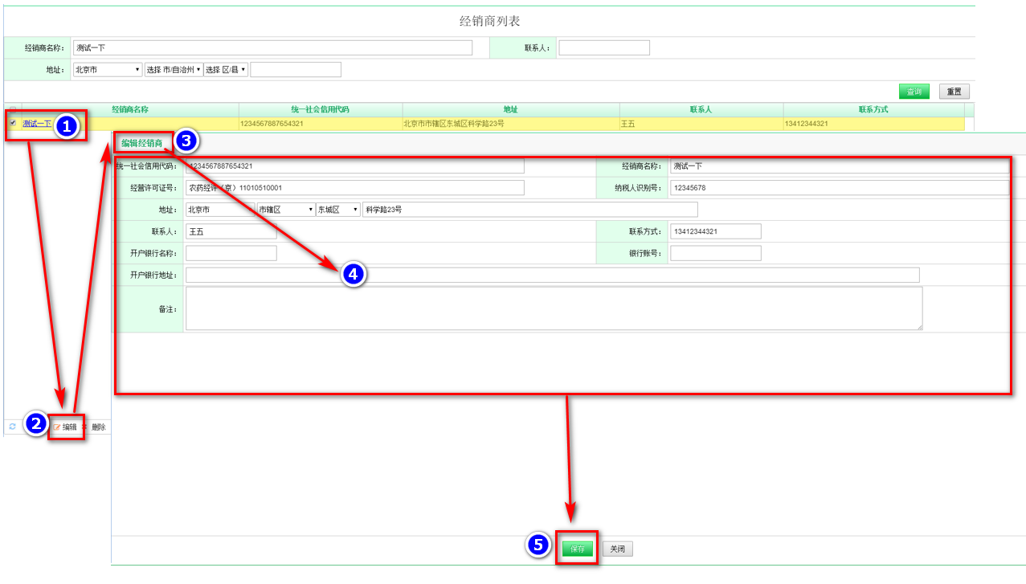

删除供应商
勾选【经销商列表】中需要删除的【经销商】点击左下角【删除】按钮弹出“你确定删除XXX吗？”提示框点击【确定】按钮完成经销商删除操作。
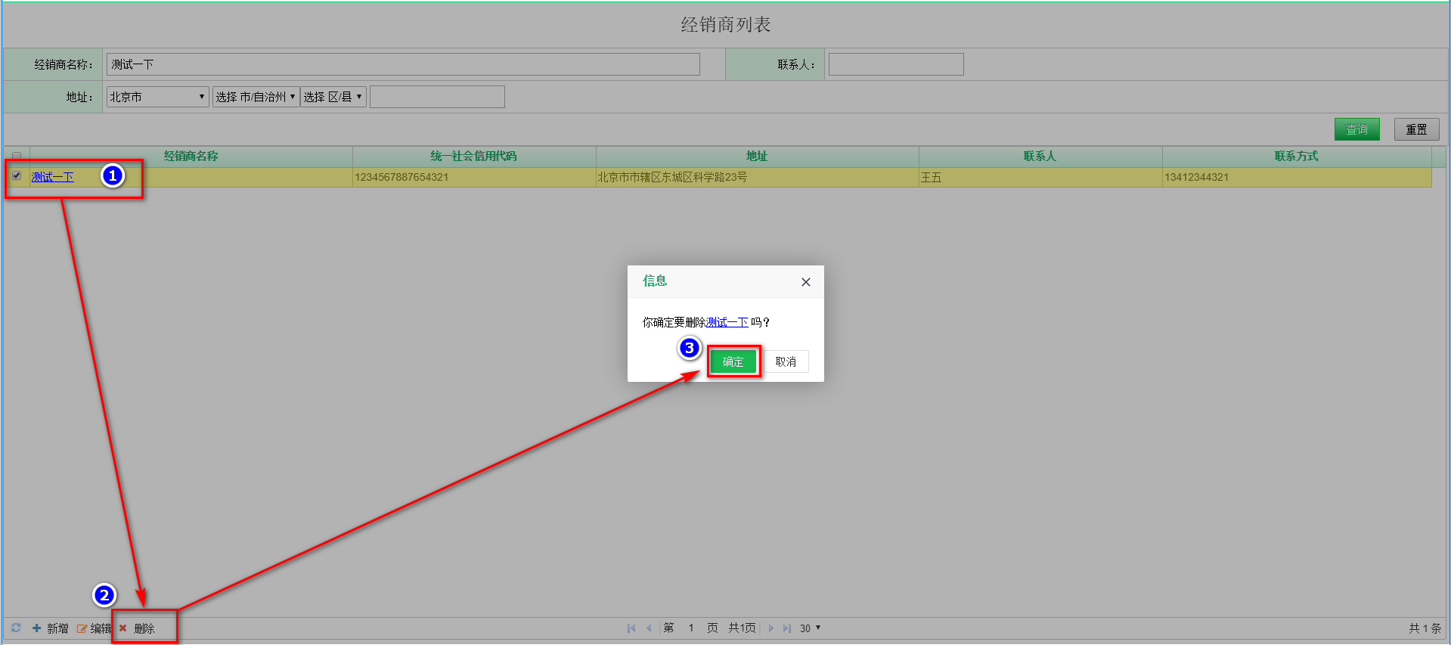

商品管理
商品管理包括：商品类别、商品单位和商品这三个模块。

商品类别

进入商品类别页面
鼠标移动到顶端【功能导航区】，点击【商品管理】，弹出二级菜单点击【商品类别】，进入【商品类别】页面。
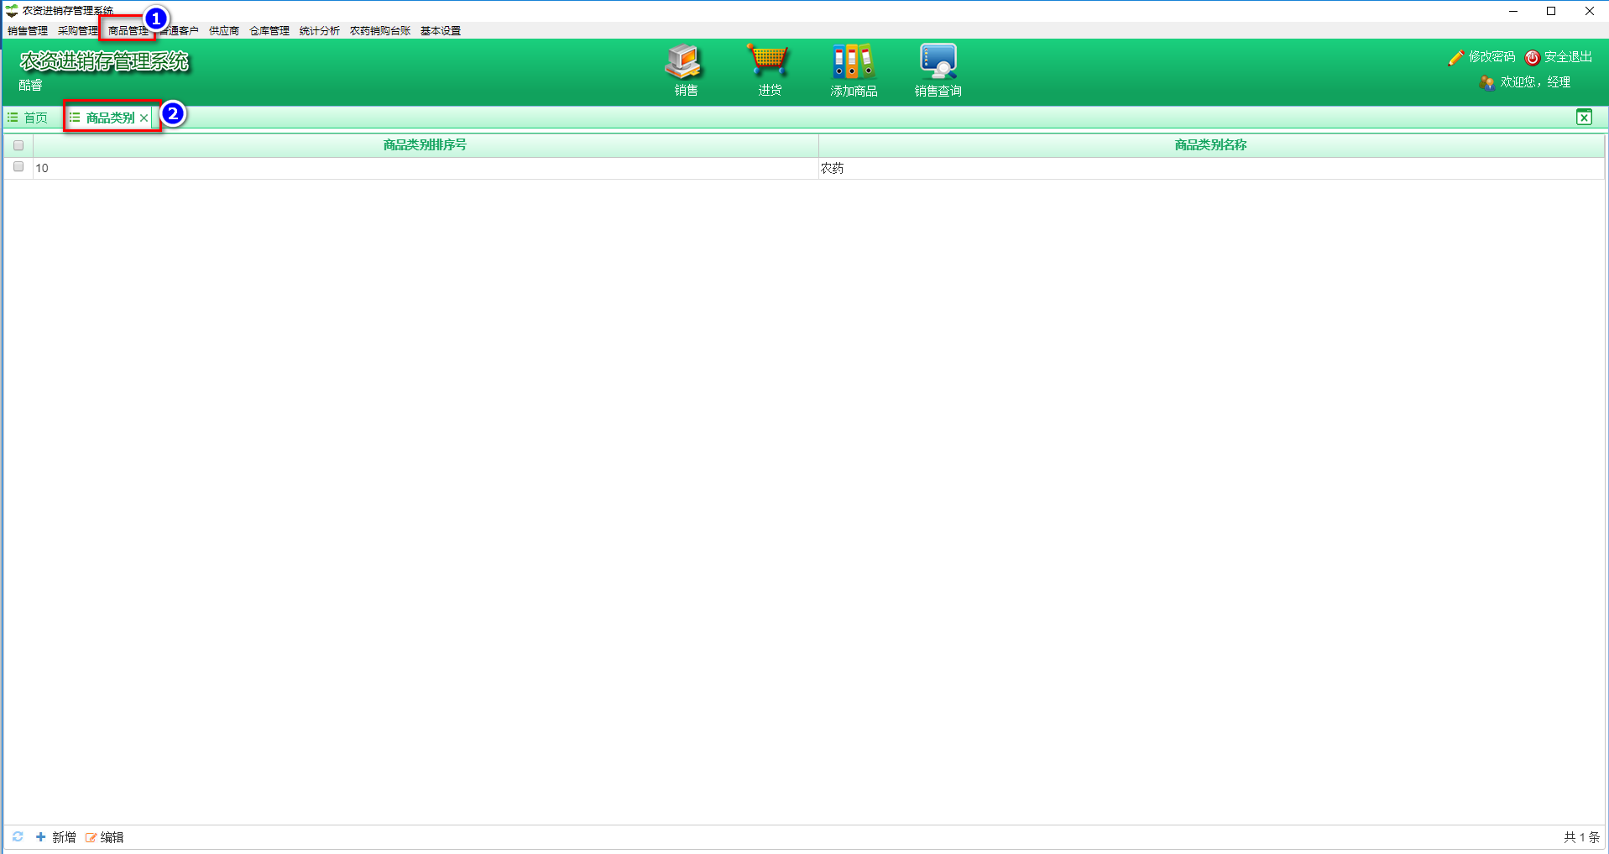
注：系统默认维护有农药商品类别信息。

新增商品类别
点击【商品类别】页面左下角【新增】按钮打开【新增商品类别】页面填写商品类别【名称】点击【保存】按钮完成商品类别新增操作。
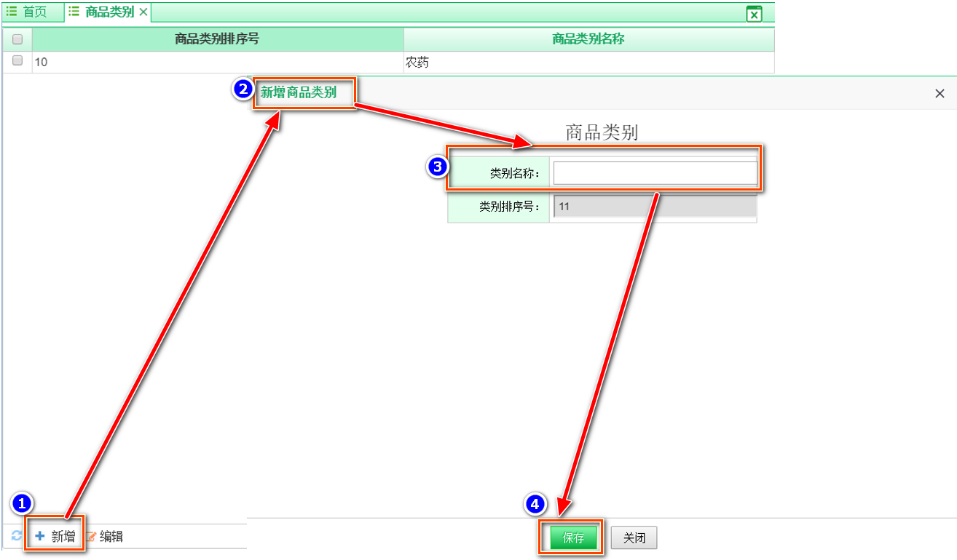

编辑商品类别
勾选【商品类别】页面中需要编辑的【商品类别】点击左下角【编辑】按钮打开【编辑商品类别】页面编辑商品类别【名称】点击【保存】按钮完成商品类别编辑操作。
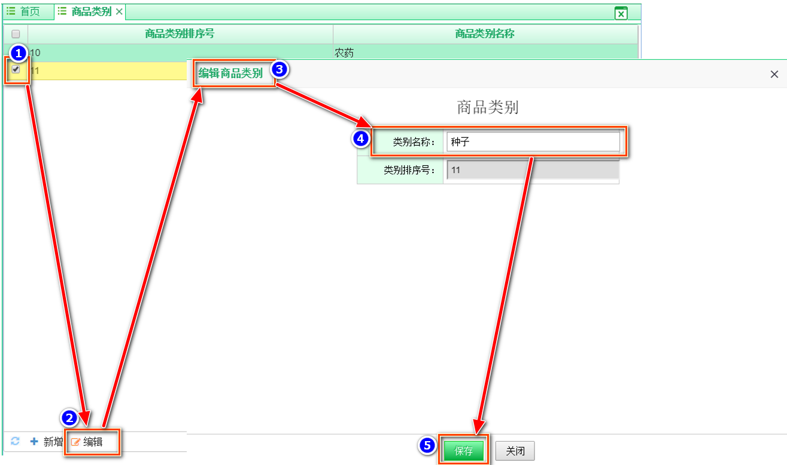

商品单位

进入商品单位页面
鼠标移动到顶端【功能导航区】，点击【商品管理】，弹出二级菜单点击【商品单位】，进入【商品单位】页面。
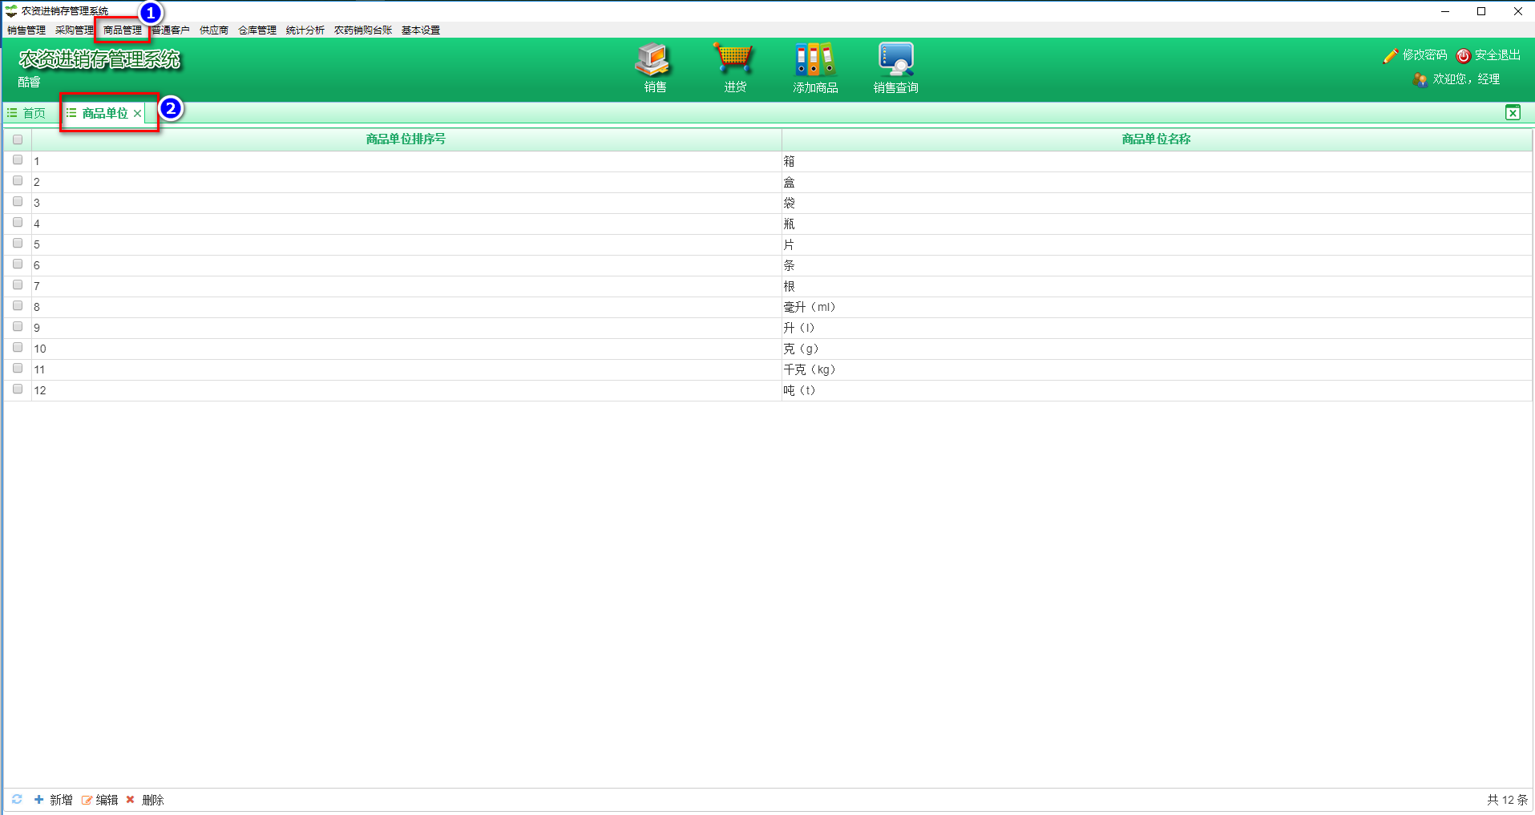
注：系统默认维护有农药商品单位信息（农药质量追溯系统中的商品单位）。

新增商品单位
点击【商品单位】页面左下角【新增】按钮打开【新增商品单位】页面填写商品单位【名称】点击【保存】按钮完成商品单位新增操作。
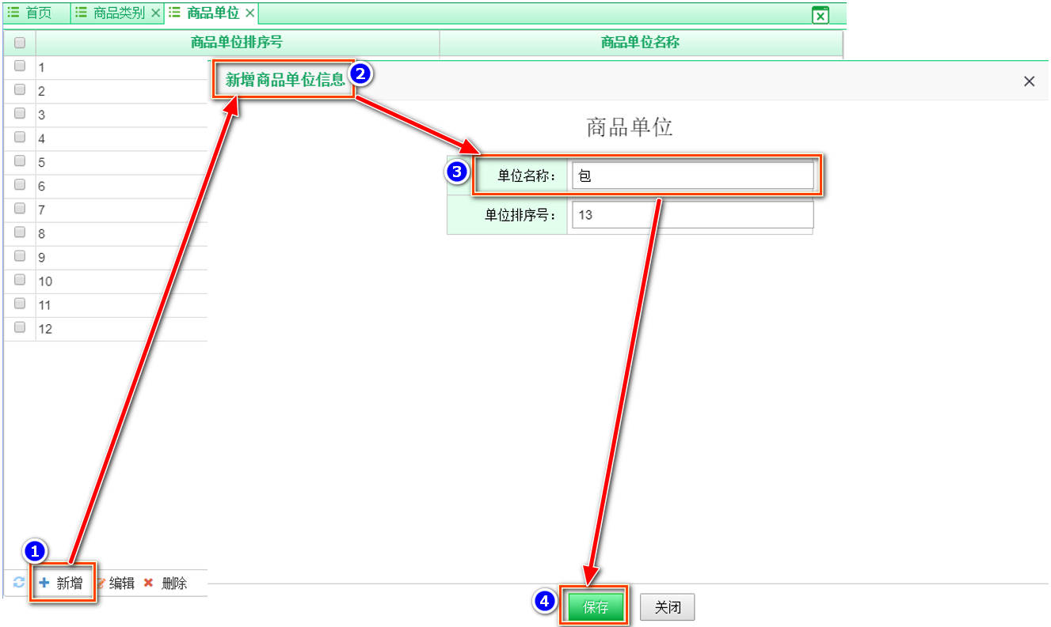

编辑商品单位
勾选【商品单位】页面中需要编辑的【商品单位】点击左下角【编辑】按钮打开【编辑商品单位信息】页面编辑商品【单位名称】点击【保存】按钮完成商品单位编辑操作。
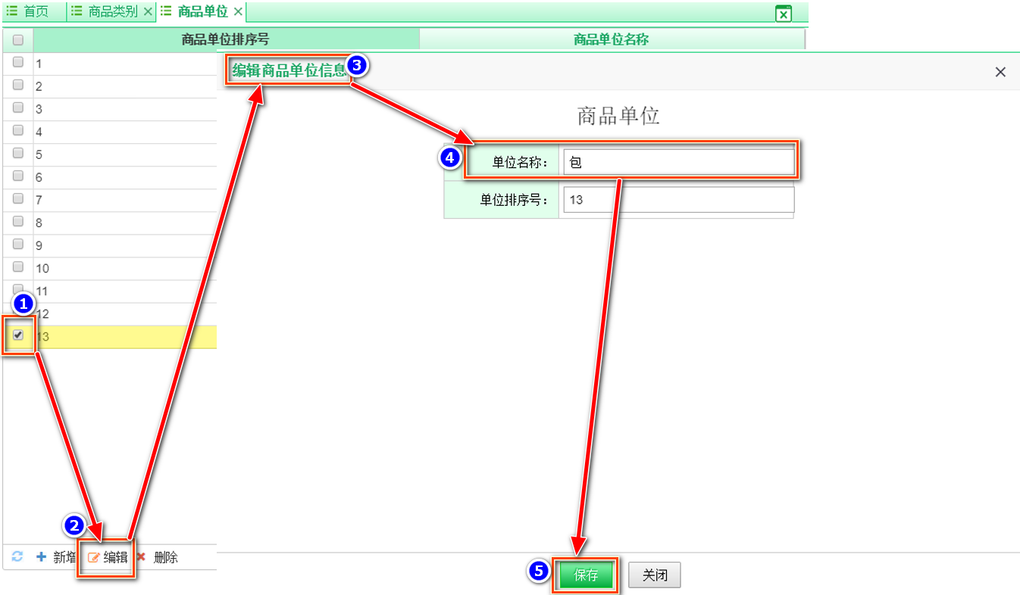

删除商品单位
勾选【商品单位】页面中需要删除的【商品单位】点击左下角【删除】按钮完成商品单位删除操作。
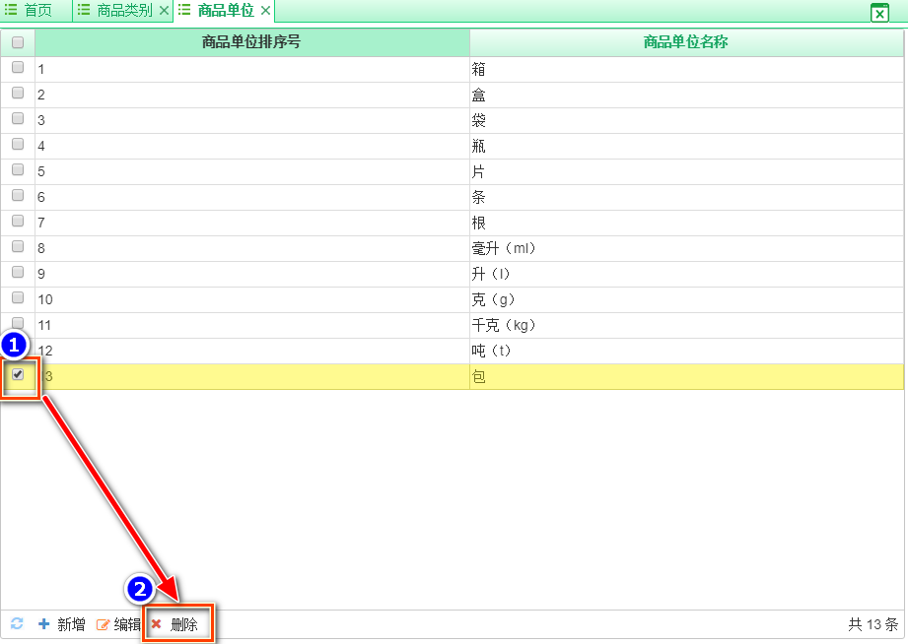

商品

进入商品列表页面
鼠标移动到顶端【功能导航区】，点击【商品管理】，弹出二级菜单点击【商品】，进入【商品列表】页面。
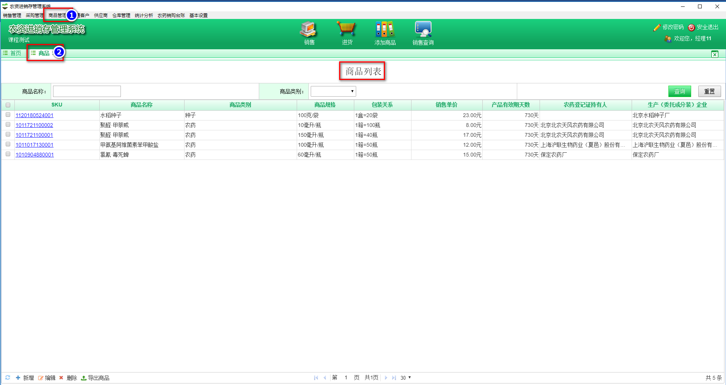

商品信息查询
- 步骤一：点击【重置】按钮清除所有查询条件内容输入查询条件点击【查询】。
- 步骤二：查询结果以列表形式进行展示（图①）。如果展示的列表信息较多出现分页，则通过图②中页面相关操作定位想要查看的商品信息。
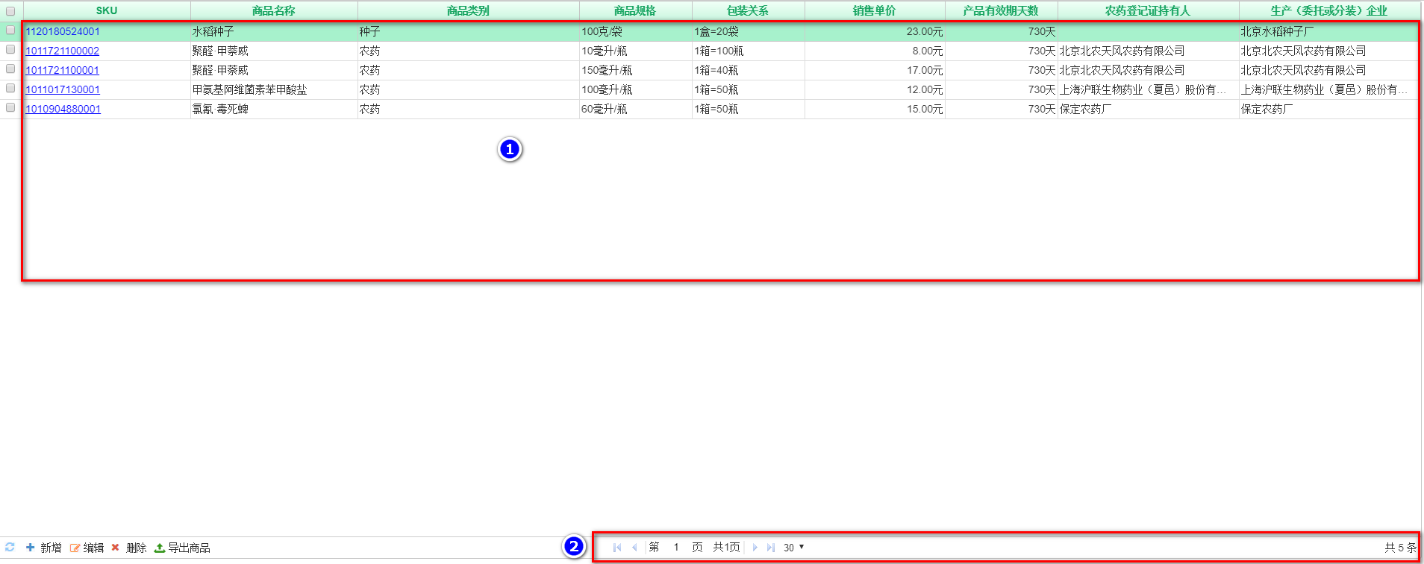

新增商品
点击左下角【新增】按钮，打开【新增商品】界面。
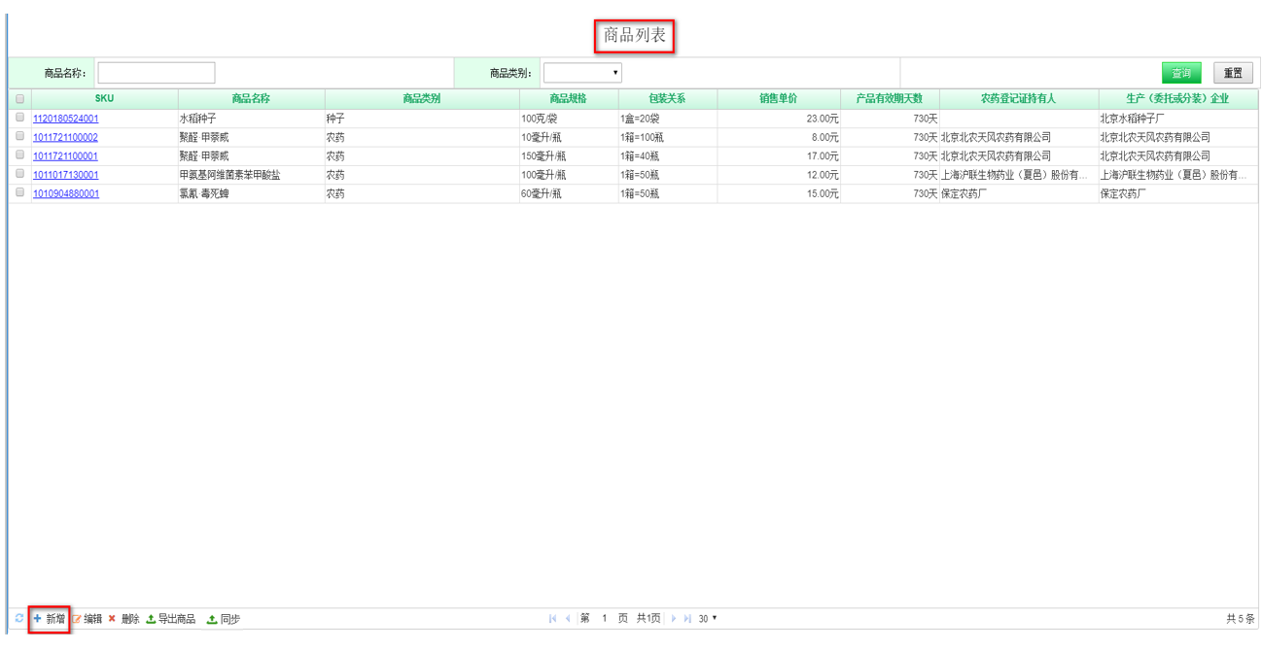
- 填写新增商品相关信息。
- 农药商品相关信息填写：
【商品类别】选填【农药】将光标放在【农药产品登记证号】文本框中，扫码自动填写【农药产品登记证号】，并带出下图中相关信息字段。
注：（1）SKU是商品唯一性标识，本系统中SKU组成为：产品登记证号+生产企业+商品规格+包装单位。
（2）农药产品名称：组成为“总有效成分含量+农药名称+剂型”。
（3）农药商品名称：为农药商品标签上的品牌名，允许用户手动修改。
（4）如果【商品规格】下拉菜单中没有可选的单位，用户可以手输数值时，将单位也手输进去。
手输【生产许可证号】、【包装关系】、【销售单价（元）】、【备注】等信息。
注：包装关系：本系统中指商品采购与销售单位之间的关系，如上图中农药商品的包装关系为：1箱=10瓶。
- 非农药商品相关信息填写（以【种子】商品为例说明）：
【商品类别】选填【种子】手填下图中没有内容的信息字段相关内容。。
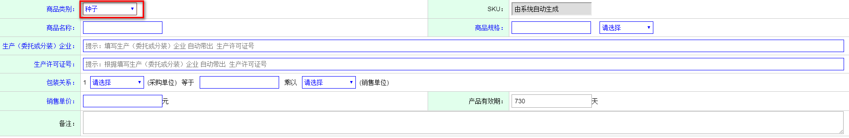
三、【保存】新增的商品。
【新增商品】的保存方式有以下几种：
- 针对一次只新增一个商品的情况：
点击【保存】按钮完成商品新增操作。
- 针对一次新增多个商品的情况：
点击【保存并新增】按钮完成商品保存并新增操作。
- 针对新增没有条码和二维码商品的情况：
点击【保存并打印商品条码】按钮完成商品新增保存并打印条码的操作。
保存时，系统给出如下友好提示：
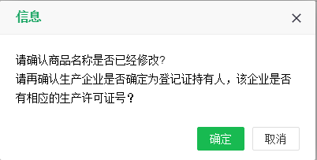

编辑商品
- 农药商品信息编辑：
勾选【商品列表】中需要编辑的农药【商品】点击左下角【编辑】按钮打开【编辑商品信息】页面编辑商品相关信息点击【保存】按钮完成农药商品编辑操作。
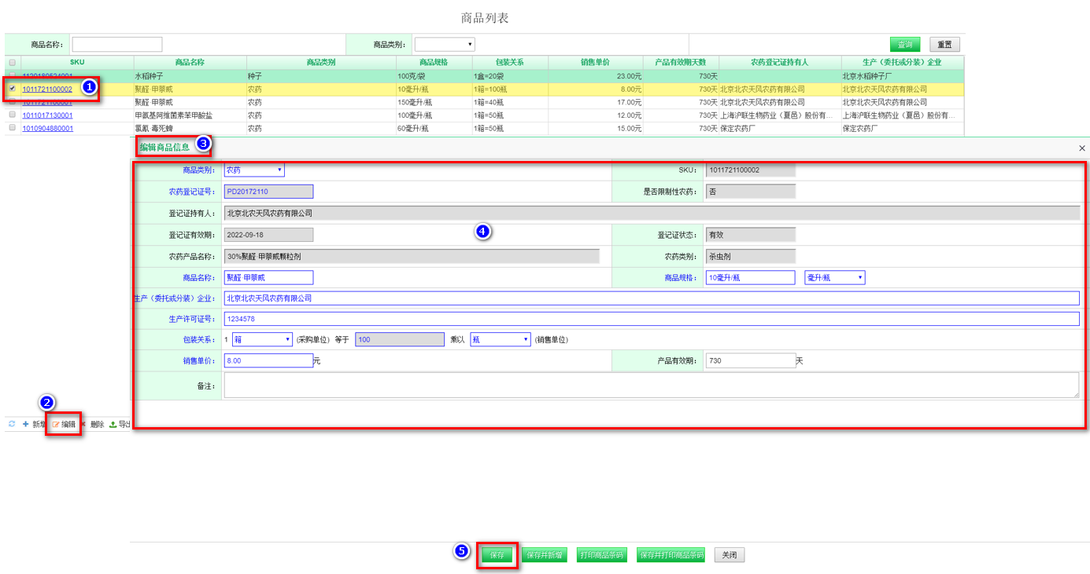
注：灰色背景信息字段不允许修改。
- 非农药商品信息编辑：
勾选【商品列表】中需要编辑的非农药【商品】点击左下角【编辑】按钮打开【编辑商品信息】页面编辑商品相关信息点击【保存】按钮完成非农药商品编辑操作。
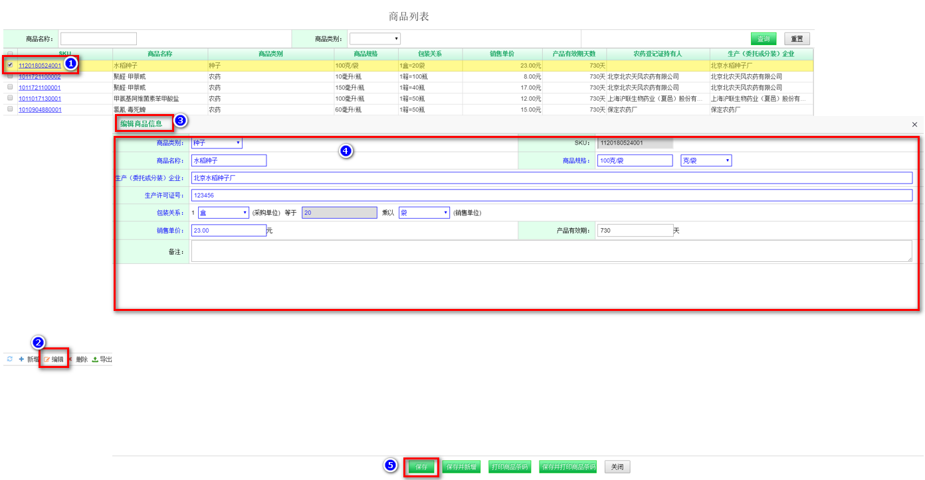
注：灰色背景信息字段不允许修改。

删除商品
勾选【商品列表】中需要编辑的【商品】点击左下角【删除】按钮弹出提示信息框点击【确定】按钮完成农药商品删除操作。
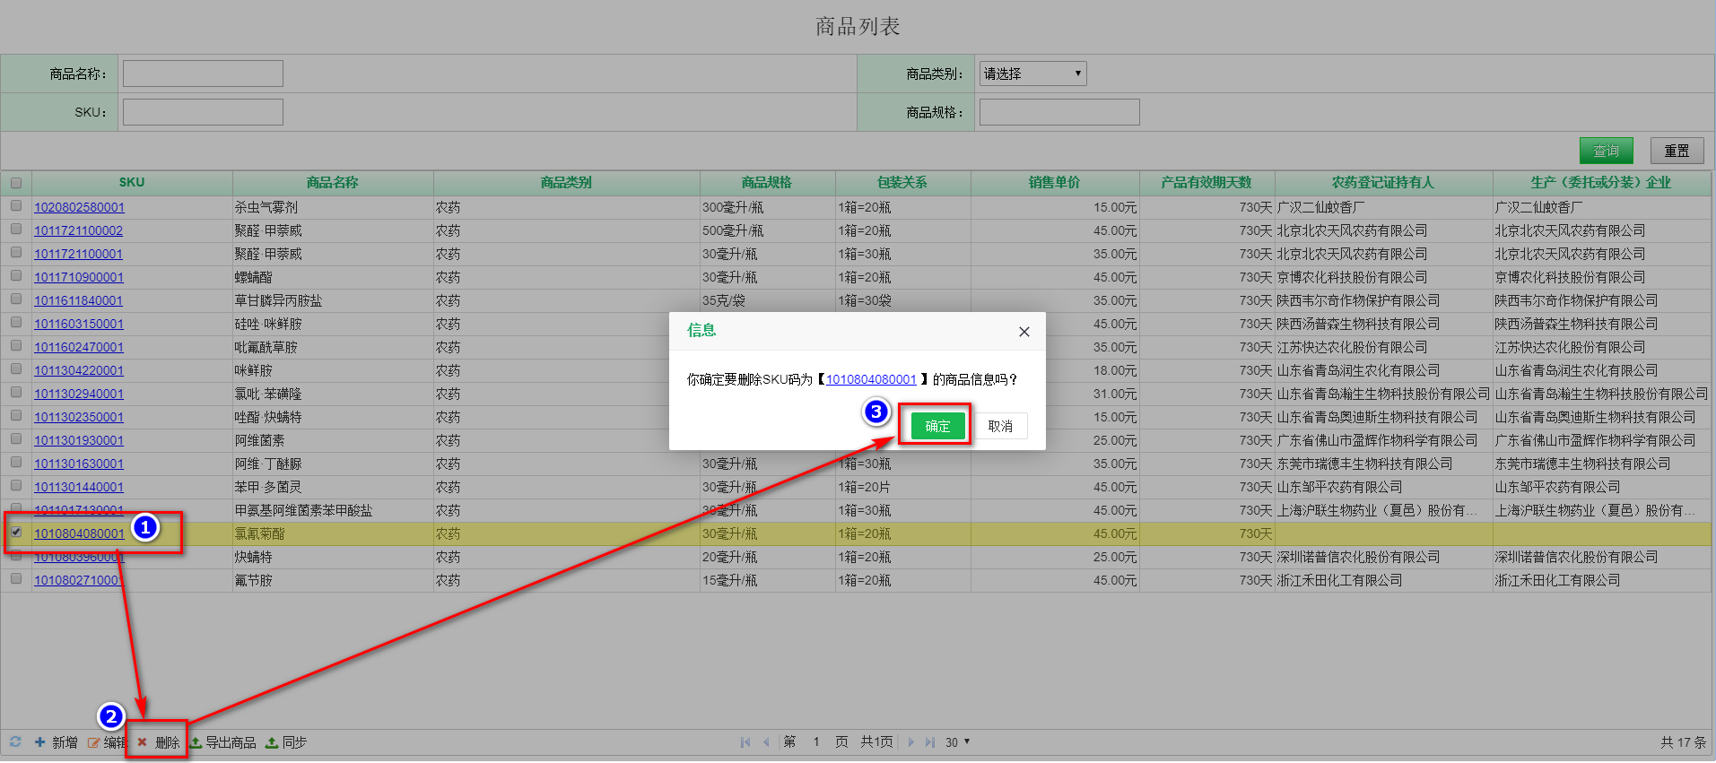
注：已经发生业务的商品（比如该商品进行采购、入库了），不允许进行删除操作。

商品SKU
一、SKU组成与样式：
SKU是商品唯一性标识，本系统中SKU组成为：产品登记证号+生产企业+商品规格 +包装单位。
商品SKU的打印样式如下图所示：
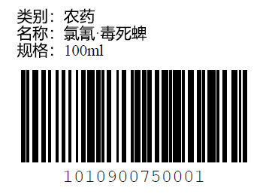
二、商品SKU条码打印：
用户可以在【新增商品信息】、【编辑商品信息】和【查看商品信息】页面打印商品SKU条码。下图是【编辑商品信息】页面打印商品SKU条码的操作。
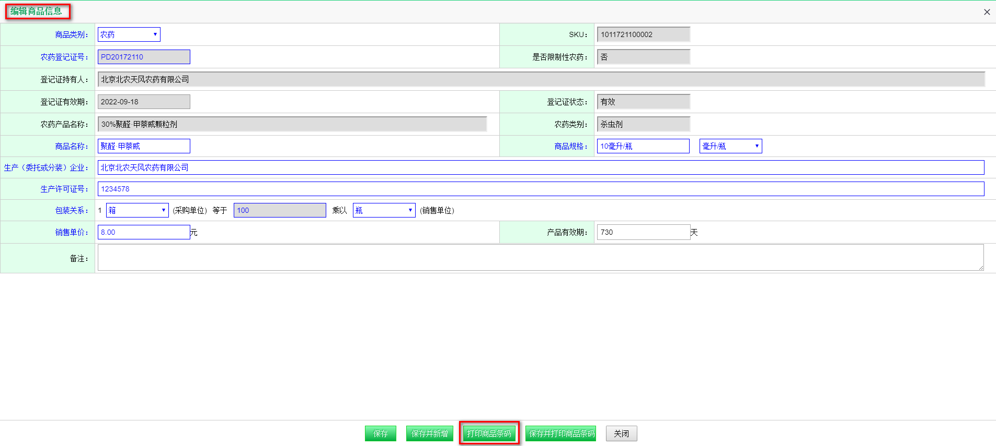

导出商品
点击【商品列表】中左下角【导出商品】按钮打开【保存文件】页面，命名【文件名】点击【保存】按钮提示“数据导出完成！”并消失后结束商品导出操作。
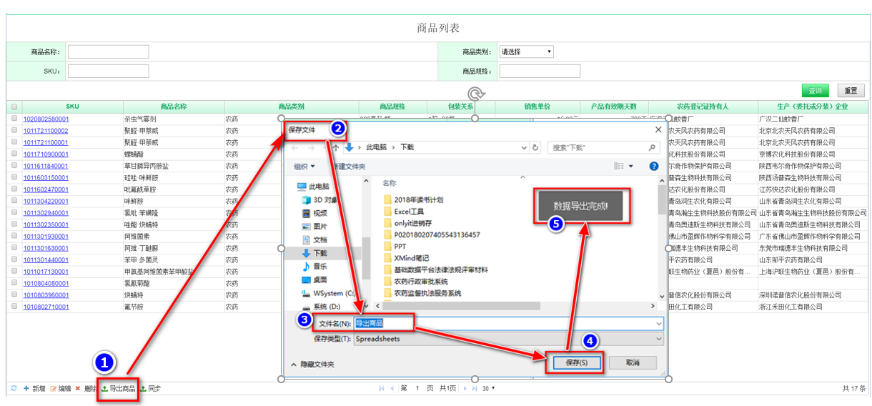
注：商品列表中所有商品信息以excel模板样式进行导出备用。

同步商品
点击【商品列表】左下角【同步】按钮，完成商品信息通过摆渡服务器同步到手机端APP的操作。如果商品信息同步失败，则系统将给出信息提示。
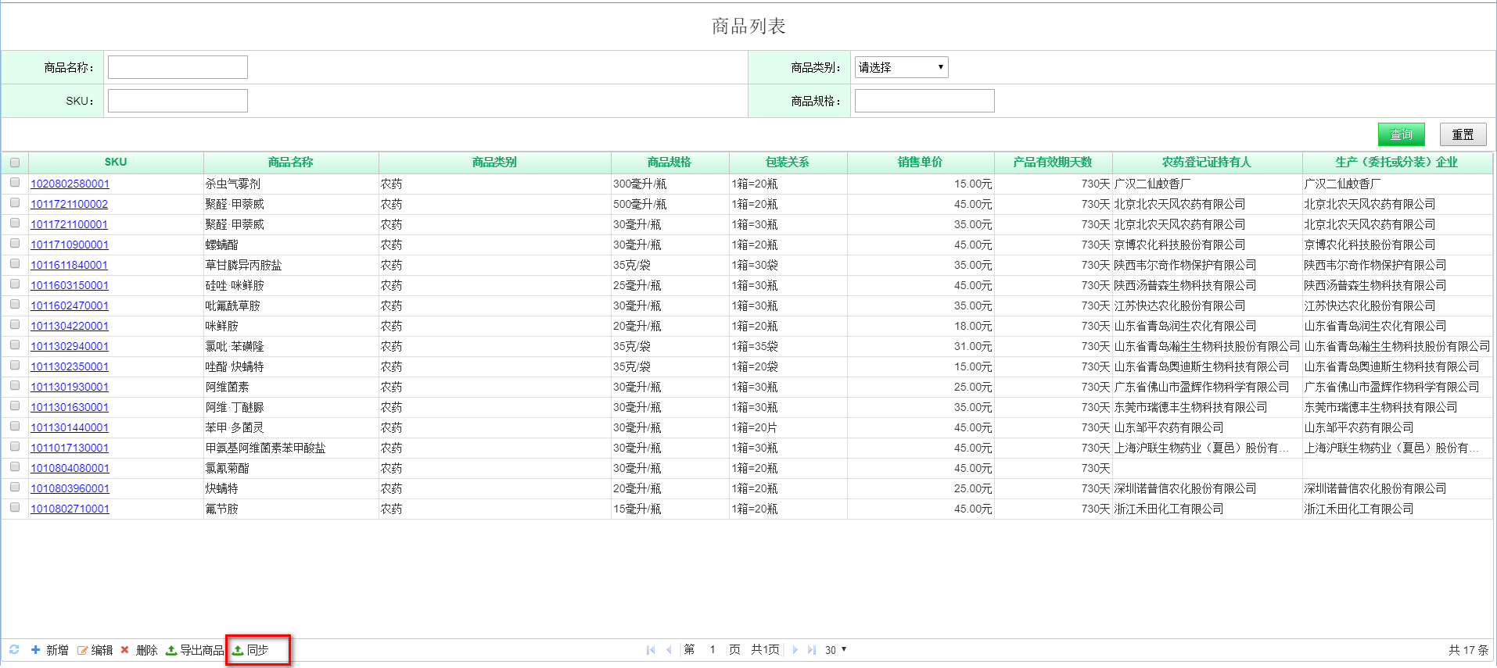

采购管理
采购管理包括采购和采购退货这两个功能模块。

采购

进入采购单列表页面
鼠标移动到顶端【功能导航区】，点击【采购管理】，弹出二级菜单点击【采购】，进入【采购单列表】页面。
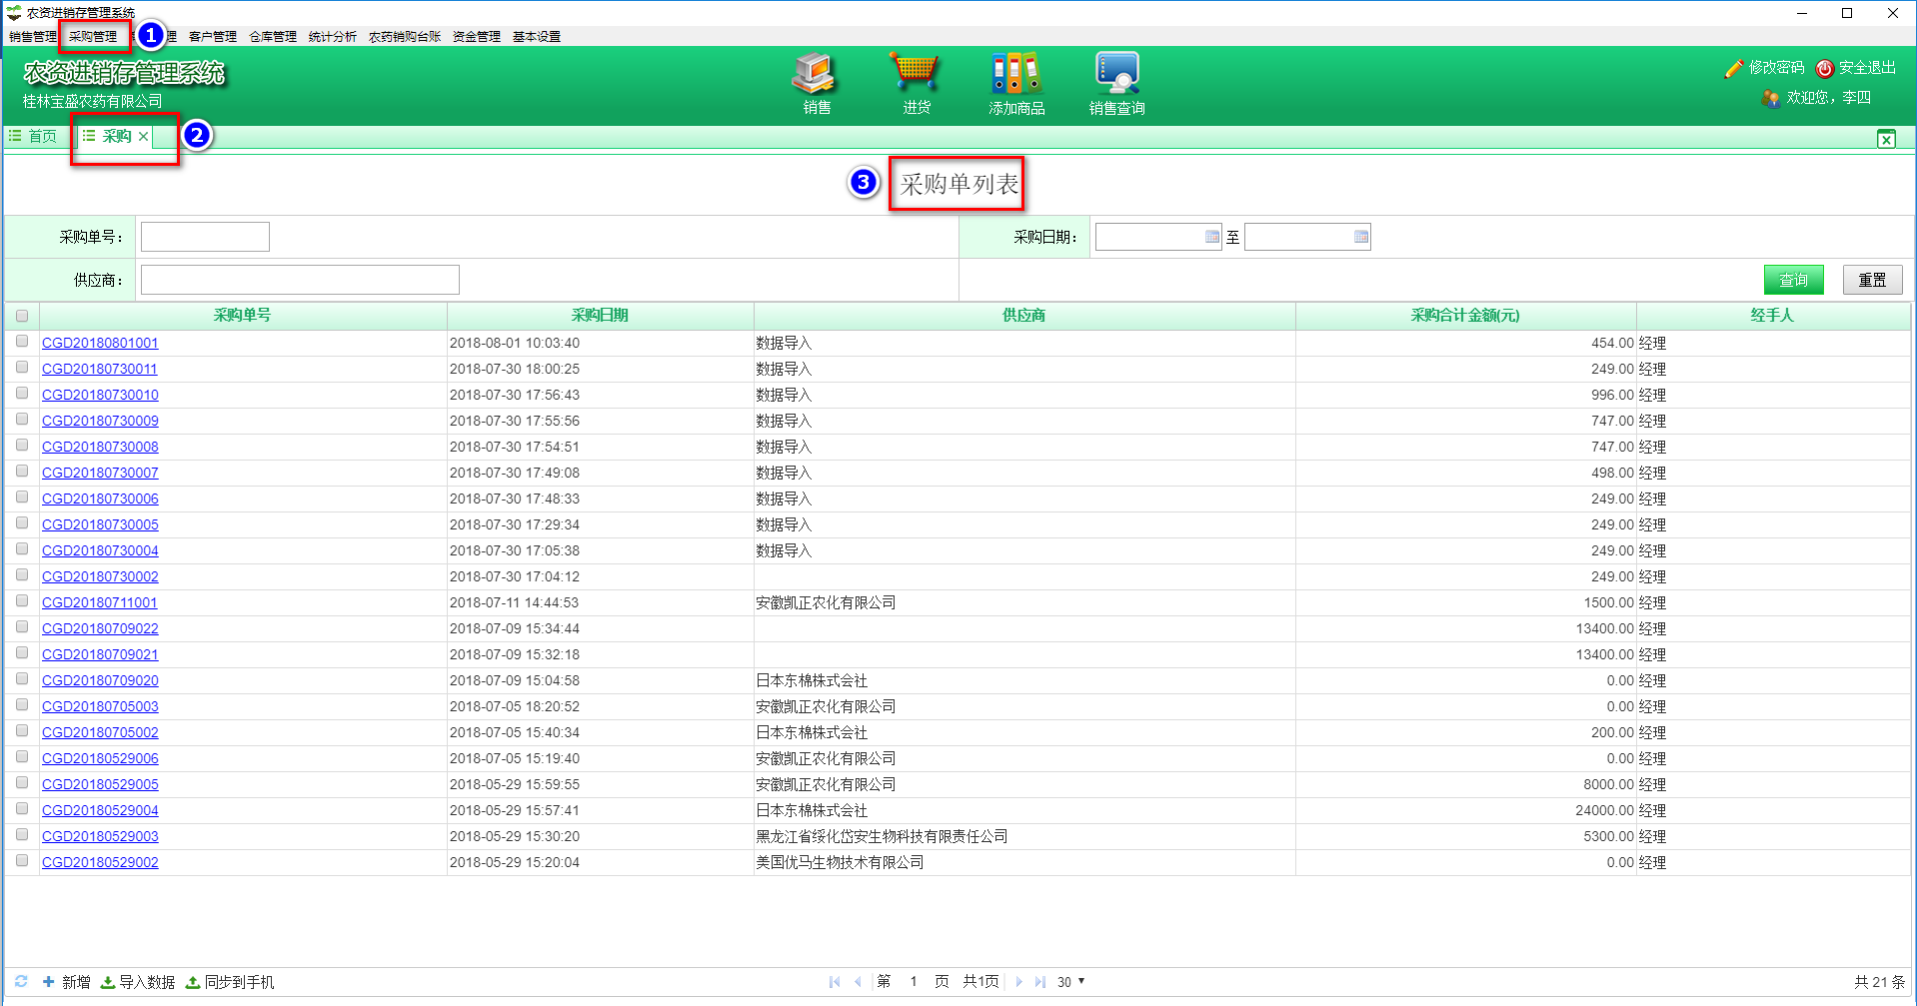

采购信息查询
- 步骤一：点击【重置】按钮清除所有查询条件内容输入查询条件点击【查询】。
- 步骤二：查询结果以列表形式进行展示（图①）。如果展示的列表信息较多出现分页，则通过图②中页面相关操作定位想要查看的采购单信息。
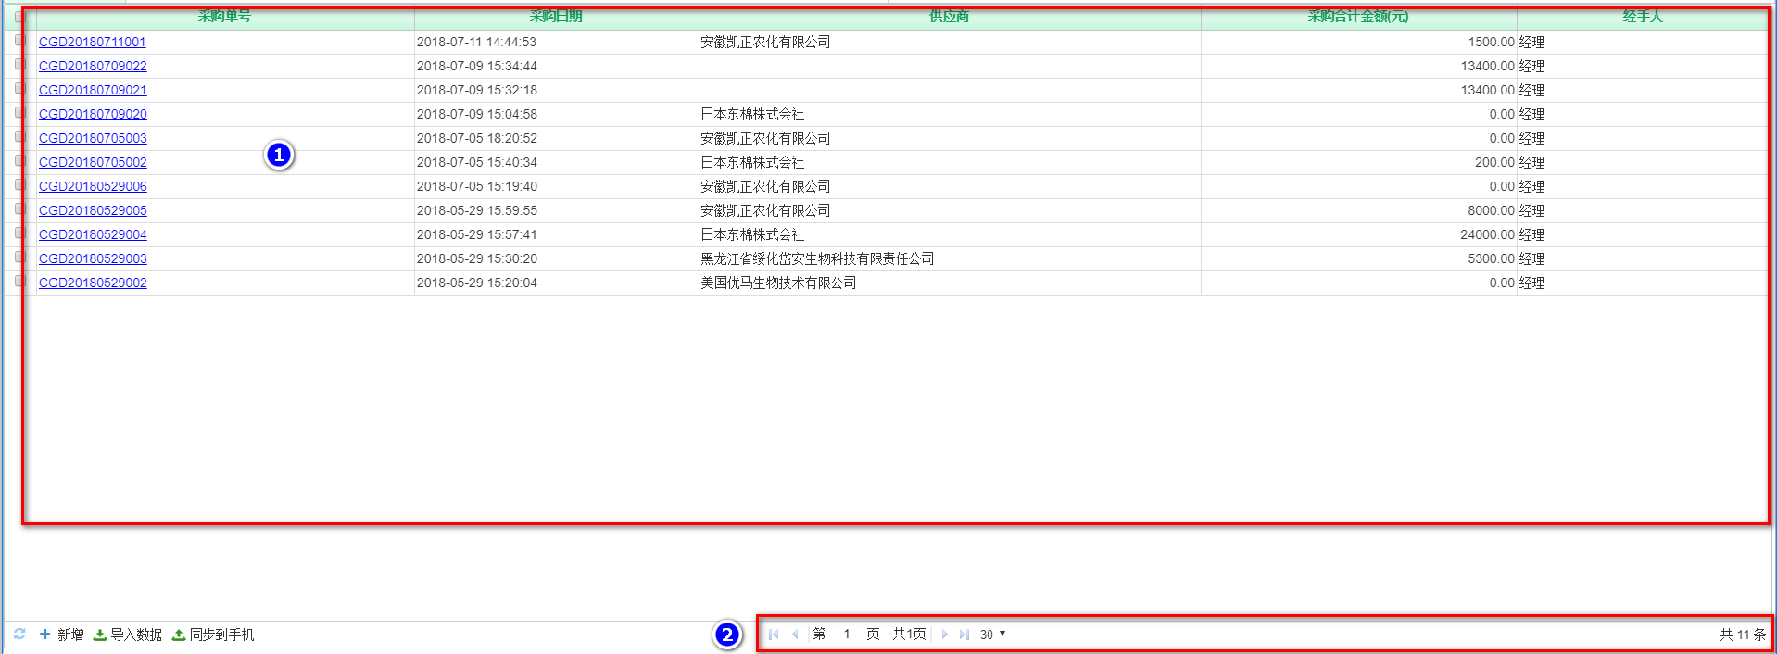

新增采购单
- 步骤一：点击【采购单列表】左下角【新增】按钮新增一个【新增采购单】页面。
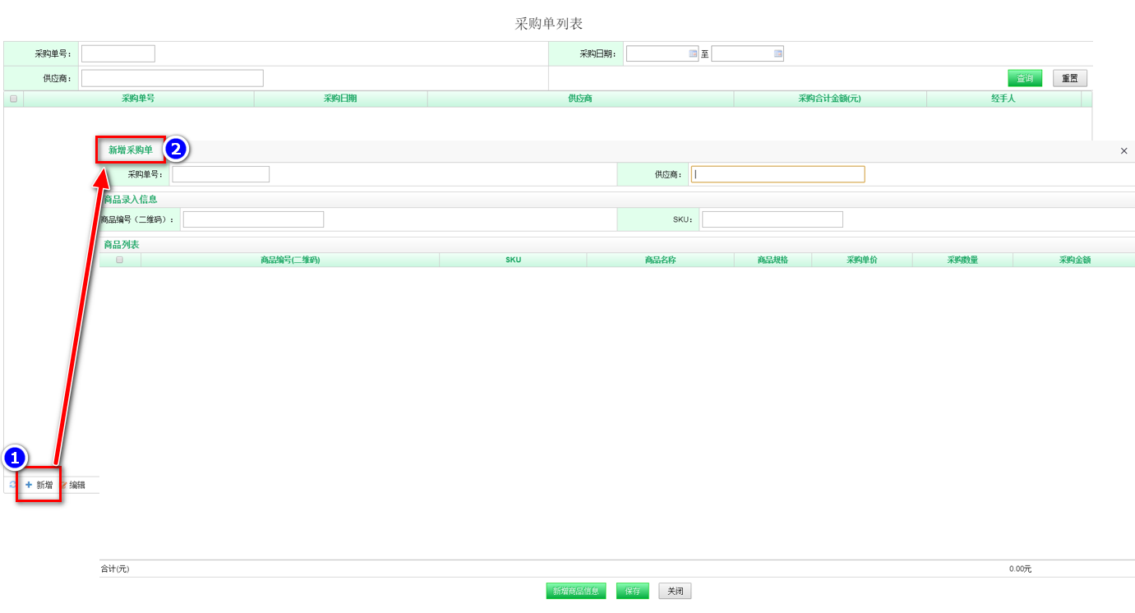
- 步骤二：填写【采购单】基本信息。
采购单基本信息包括：经手人、采购单号、采购日期和供应商等。
注：1、经手人和采购日期在后台隐藏，保存采购单时系统会自动完成这两个信息字段内容的填写；
2、采购单号可以手输，如果用户不手输内容，则在保存采购单时，系统会以采购单号的编号规则自动填写采购单号；
3、供应商支持模糊匹配选填。
- 步骤三：进行采购商品信息录入。
商品可以采用扫二维码、扫SKU或手输SKU方式进行采购商品信息录入，操作步骤如下：
- 扫商品二维码方式：
将光标放在【商品编号（二维码）】信息输入框中用扫码枪扫描商品上的条码或二维码听到“滴”的一声后，自动带出SKU、商品名称和商品规格信息的列表选填SKU后，自动将该商品信息录入到下面的商品列表中，并且光标自动重新放在【商品编号（二维码）】信息输入框中。
注：扫二维码采购商品，【商品列表】中商品采购记录为一行一个记录。并且采购数量只能为“1”。
- 扫SKU方式：
将光标放在【SKU】信息输入框中用扫码枪扫描商品上的SKU条码听到“滴”的一声后，自动将商品信息录入到下面的商品列表中，并且光标自动重新放在【SKU】信息输入框中。
- 手输SKU方式：
将光标放在【SKU】信息输入框中用户可以通过手输SKU数字、商品名称的中文或拼音方式等方式模糊匹配带出SKU列表后，选填SKU自动将商品信息录入到下面的商品列表中，并且光标自动重新放在【SKU】信息输入框中。
- 步骤四：商品列表中的商品信息修改。
用户可以对商品列表中的【采购单价（元）】和【采购数量】进行手动修改。
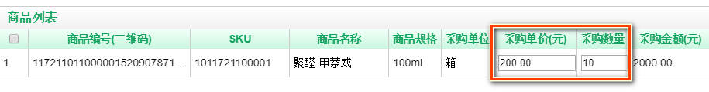
- 步骤五：点击【保存】按钮保存采购单，保存的采购单将在采购单列表中新增一条数据。点击【关闭】按钮取消采购单。

编辑采购单
勾选【采购单列表】中需要编辑的【采购单】点击左下角【编辑】按钮打开【编辑采购单】页面编辑采购单相关信息点击【保存】按钮完成采购单编辑操作。
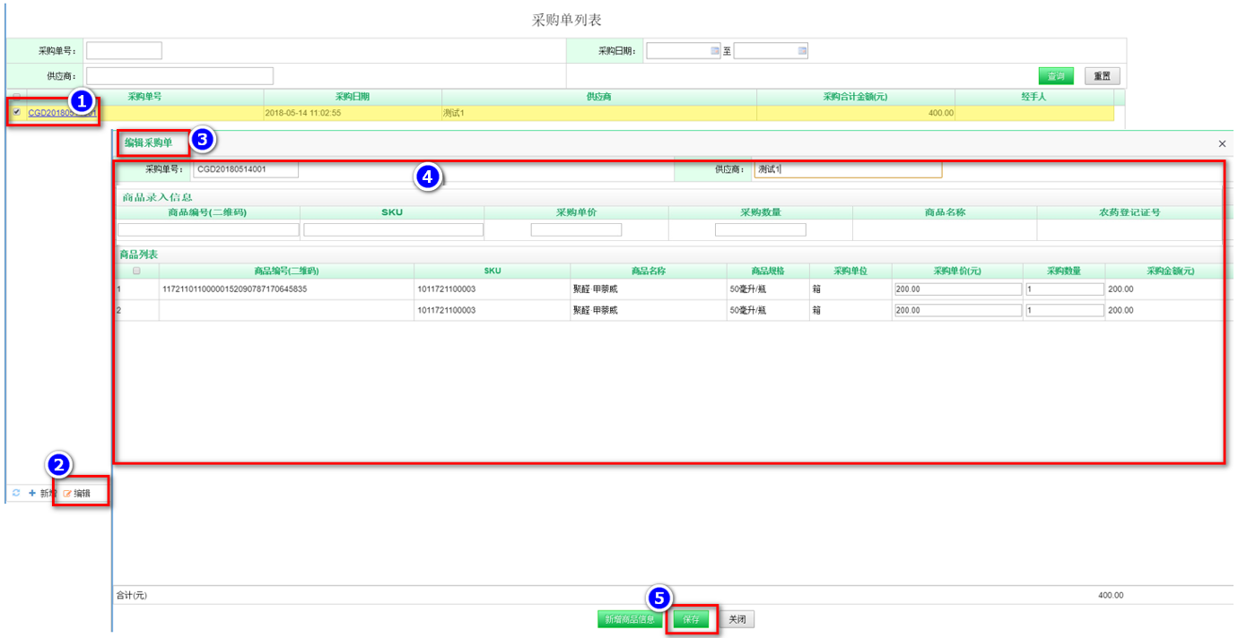

导入采购数据
点击【采购单列表】中左下角【导入数据】按钮打开【选择一个文件】页面，选择需要进行数据导入的excel文档点击【打开】按钮提示“数据导入完成！”并消失后结束采购商品数据导入操作。
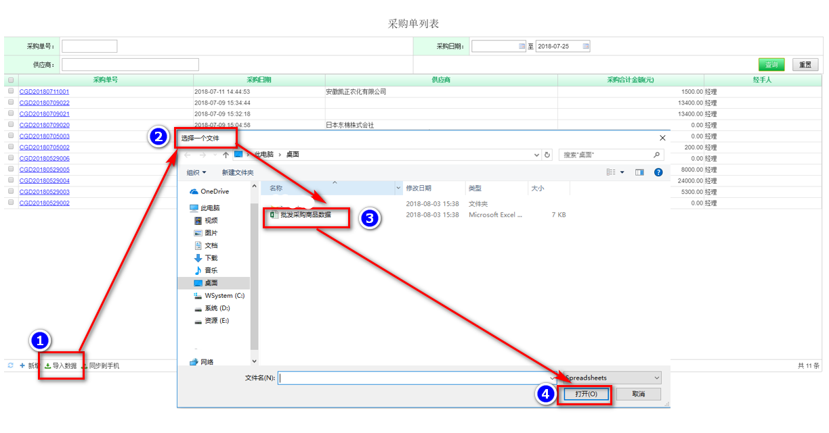
注：1、该功能用于提供商品的经营企业和采用商品的经营企业都用的是部里提供的《农资进销存管理系统》的情况。
2、采购商品数据导入时，如果该商品在系统中已经添加有了，则这类商品数据导入时SKU以系统中的为准；如果该商品在系统中没有添加，则这类商品数据导入时，自动添加到【商品列表】中进行管理，并且SKU保持导入之前的数值。

同步到手机
勾选【采购单列表】中需要同步到手机的【采购单】点击左下角【同步到手机】按钮，完成所选采购单通过摆渡服务器同步到手机端APP的操作。如果所选采购单同步失败，则系统将给出信息提示。
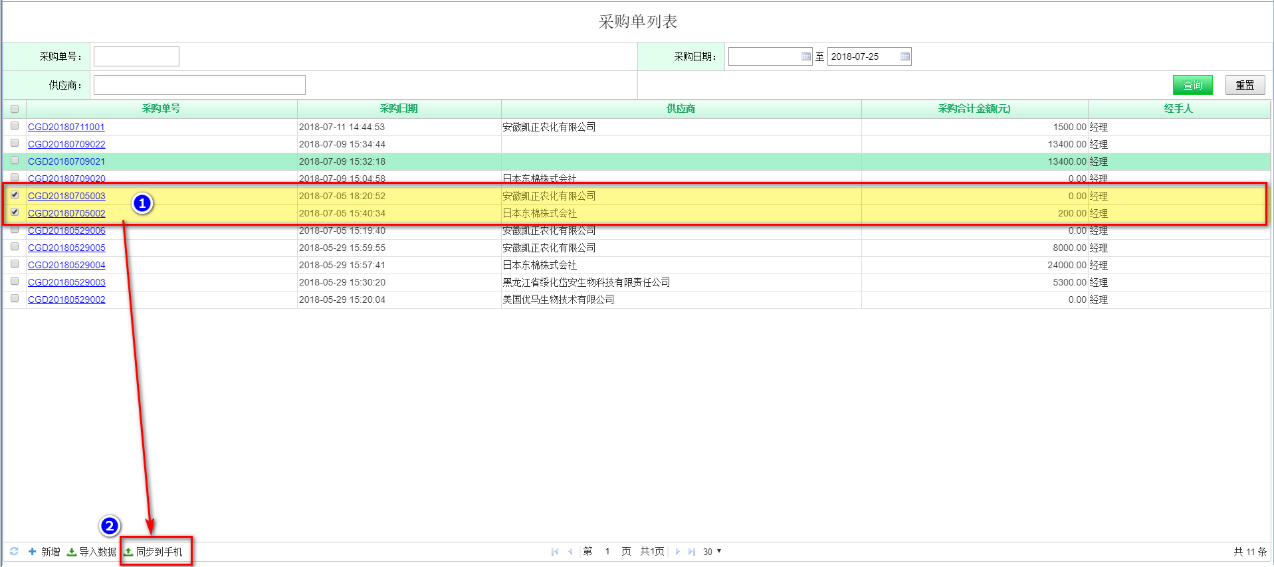

采供退货

进入采购退货单列表页面
鼠标移动到顶端【功能导航区】，点击【采购管理】，弹出二级菜单点击【采购退货】，进入【采购退货单列表】页面。
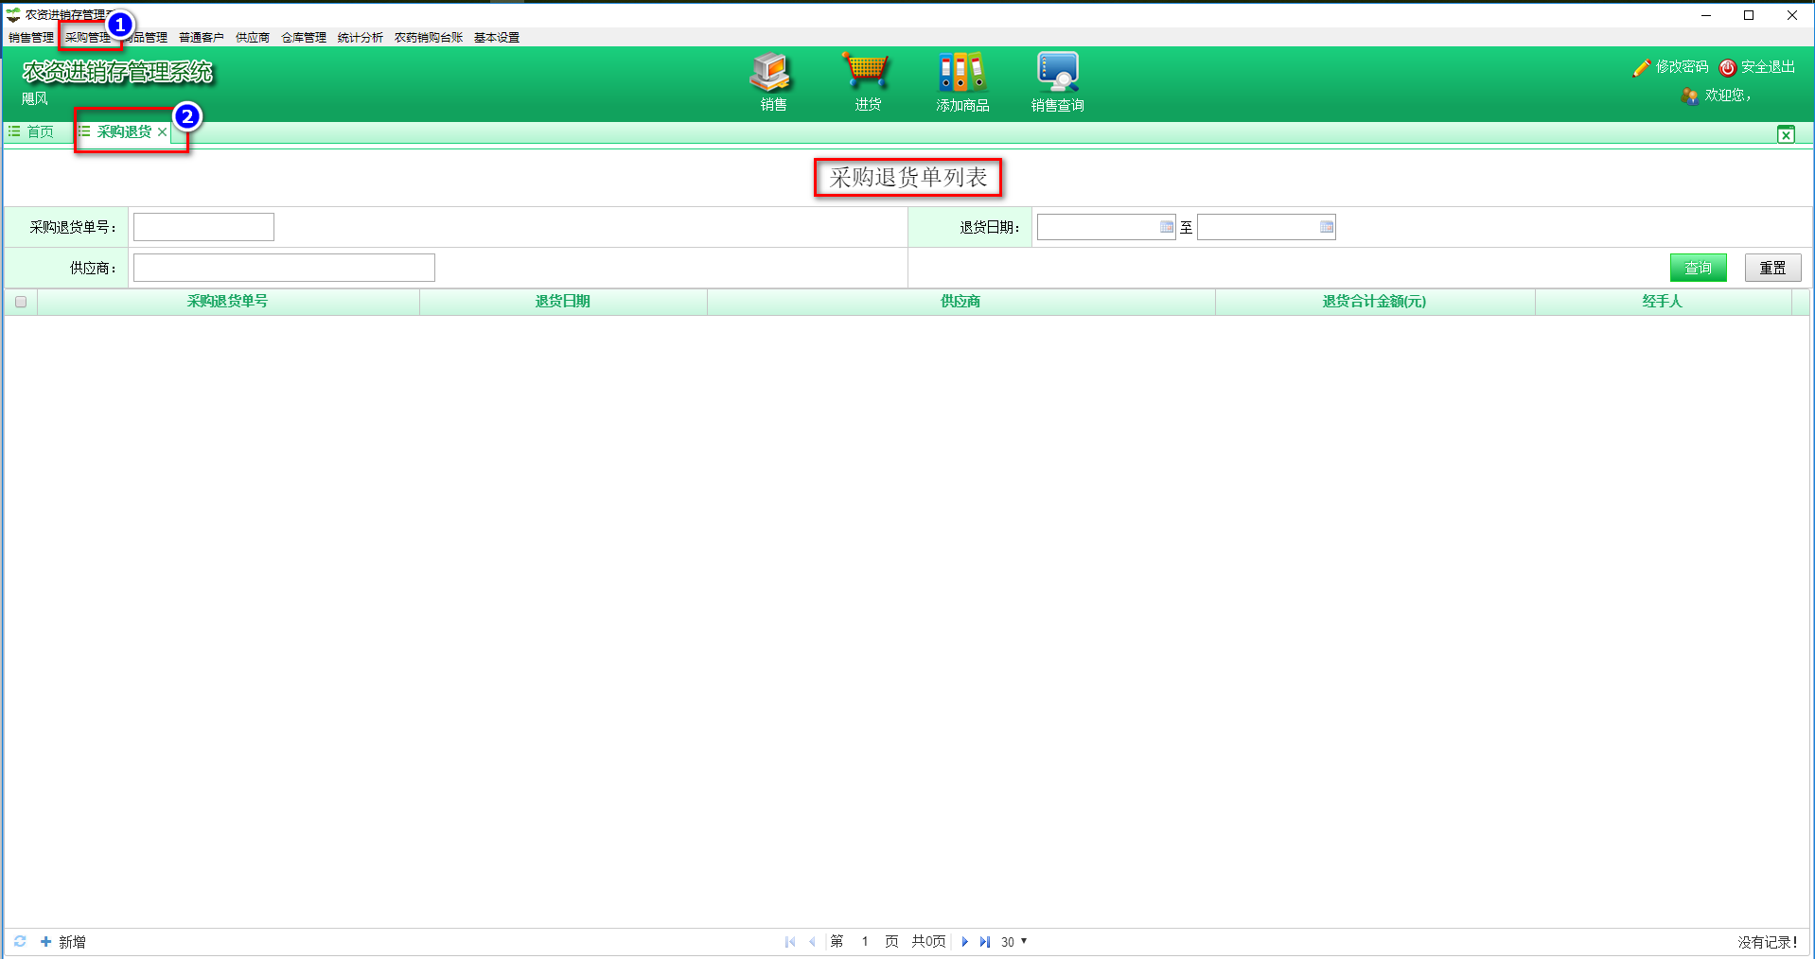

采购退货信息查询
- 步骤一：点击【重置】按钮清除所有查询条件内容输入查询条件点击【查询】。
- 步骤二：查询结果以列表形式进行展示（图①）。如果展示的列表信息较多出现分页，则通过图②中页面相关操作定位想要查看的采购退货单信息。
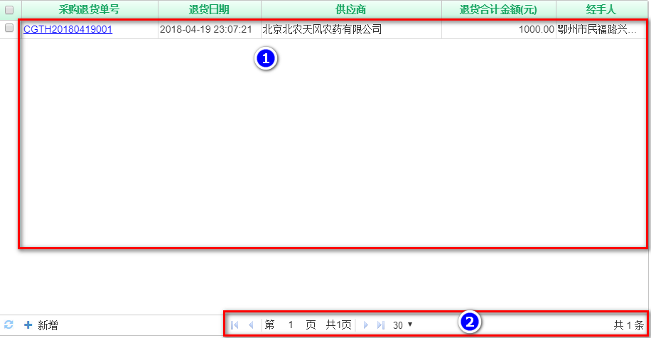

新增采购退货单
点击【采购退货单列表】左下角【新增】按钮打开【新增采供退货单】页面手输模糊匹配填写【关联采购单号】编辑【商品列表】中商品退货单价（元）、退货数量和删除不用退货的商品点击【保存】按钮完成采供退货单新增操作。
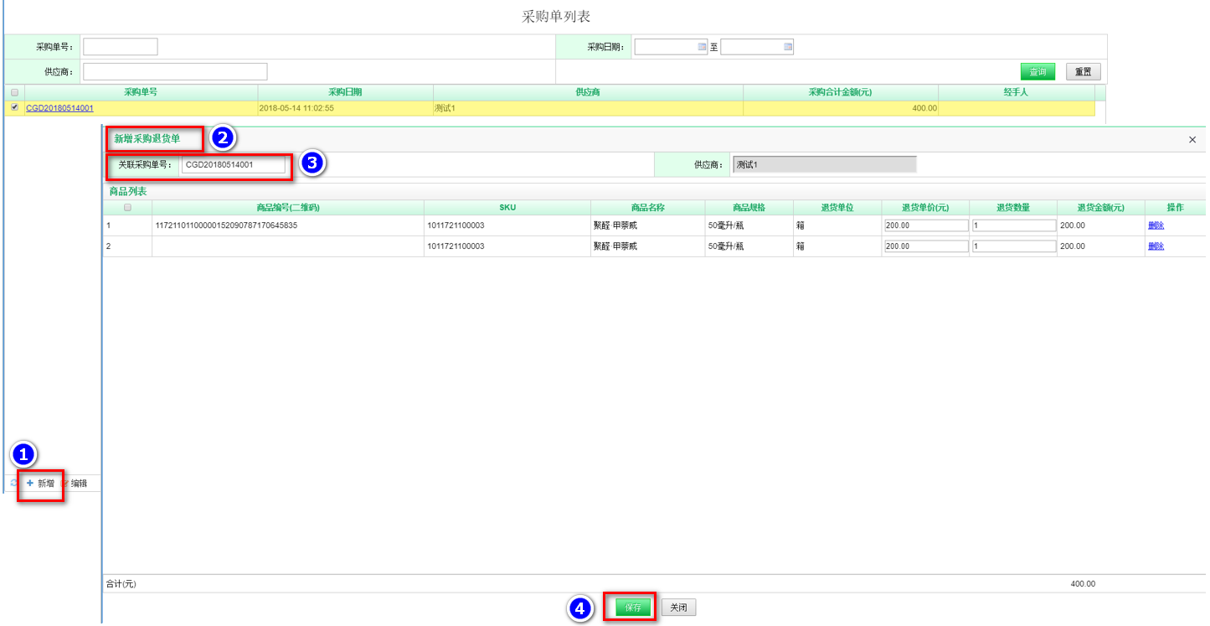
注：1、商品退货数量不能大于采购单中该商品的采购数量（系统有数量的校验功能）。
2、一个采购单支持多个采供退货单进行商品退货，并且退货数量系统会自动扣除。

销售管理
销售管理包括销售和销售退货这两个功能模块。

销售

进入销售单列表页面
鼠标移动到顶端【功能导航区】，点击【销售管理】，弹出二级菜单点击【销售】，进入【销售单列表】页面。
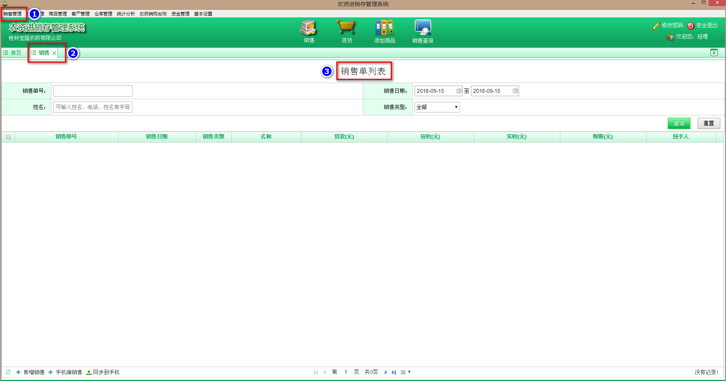

销售信息查询
- 步骤一：点击【重置】按钮清除所有查询条件内容输入查询条件点击【查询】。
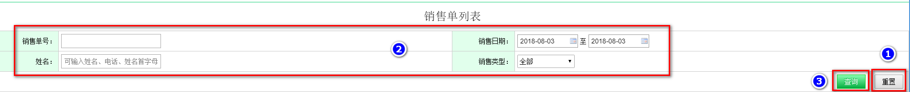
- 步骤二：查询结果以列表形式进行展示（图①）。如果展示的列表信息较多出现分页，则通过图②中页面相关操作定位想要查看的销售单信息。
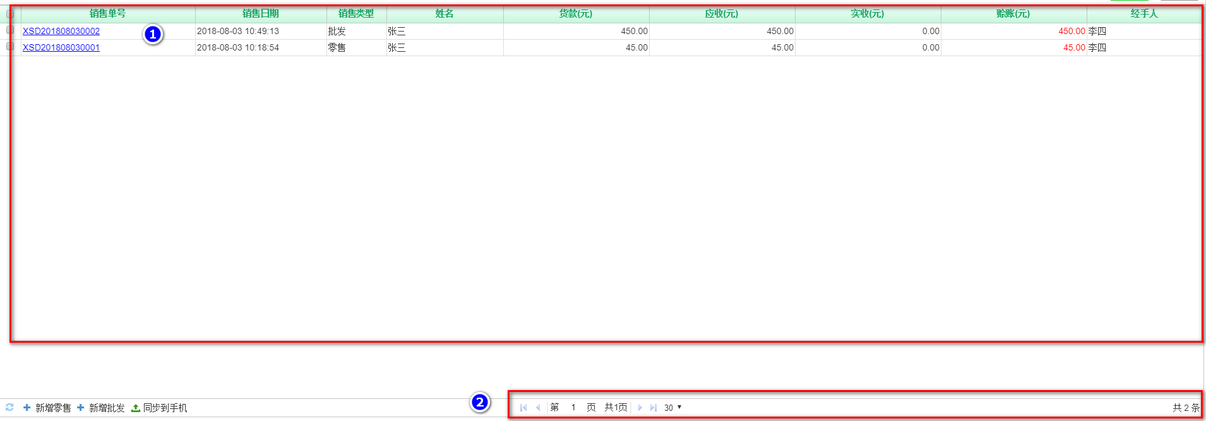

新增零售销售单
- 步骤一：新增零售销售单，并进入【新增零售销售单】界面。
- 方式一：点击顶端【销售】创建一个【销售单】。
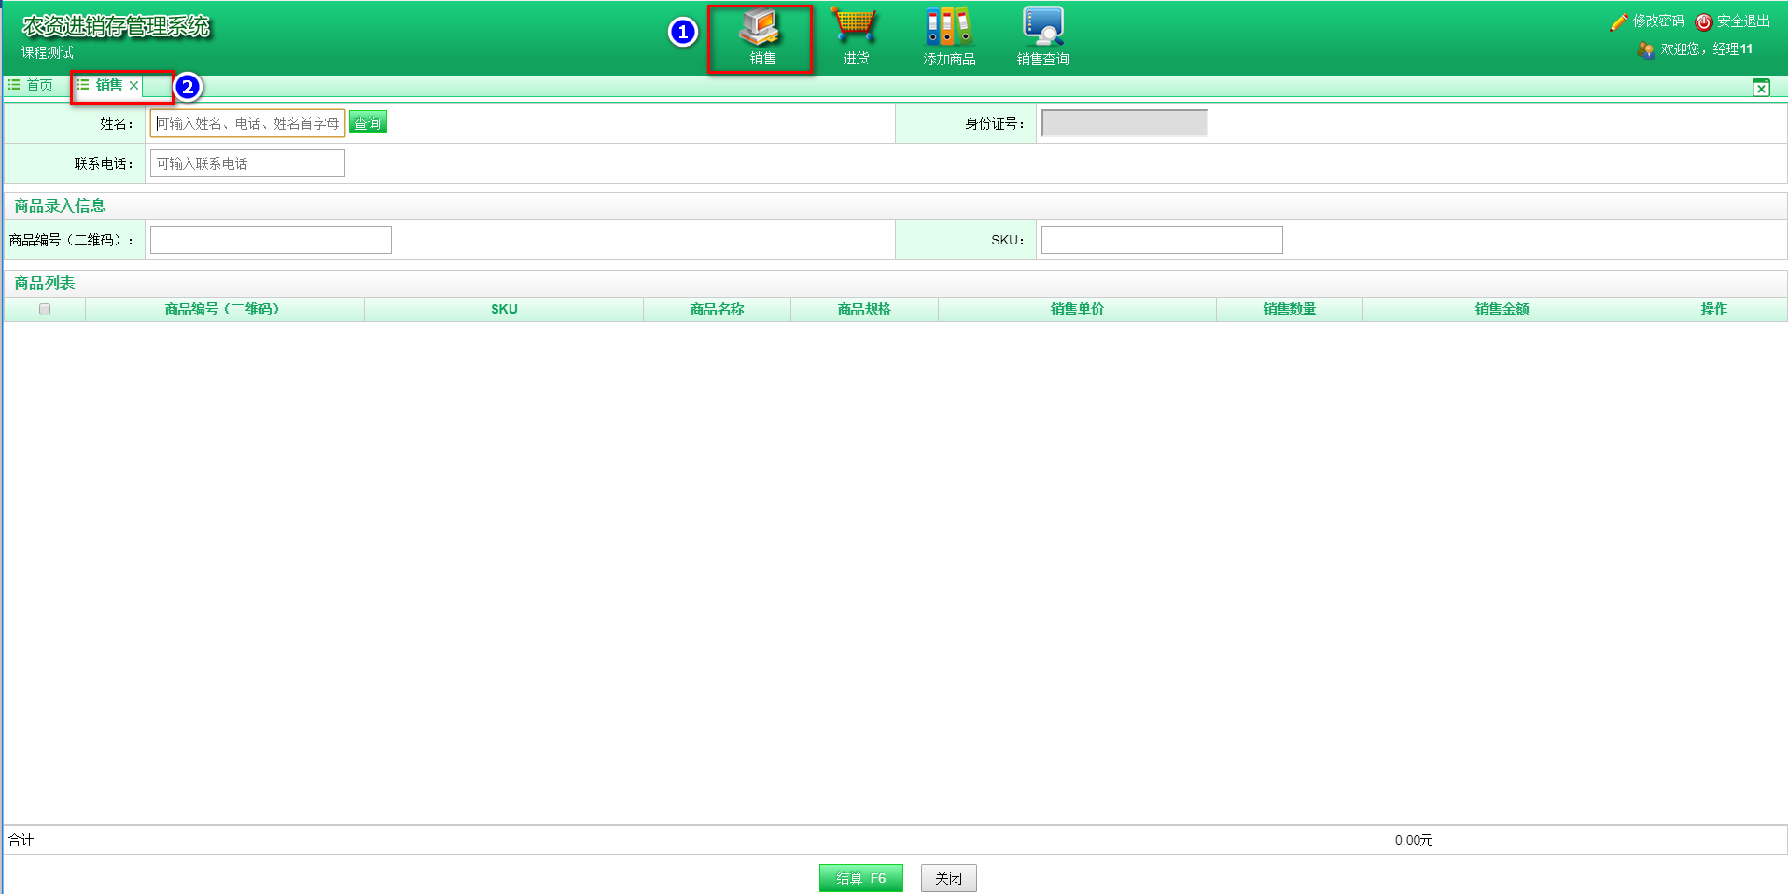
- 方式二：点击【销售单列表】左下角【新增销售】按钮新增一个【新增零售销售单】页面。
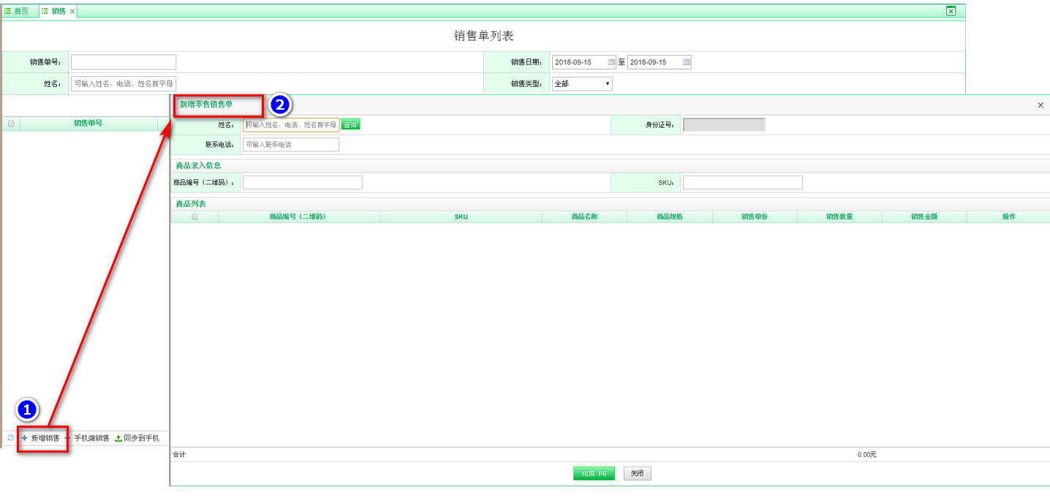
- 步骤二：填写【销售单】姓名、身份证号和联系电话基本信息。
方式一：按【F2】快捷键将光标放在【姓名】信息框中用户可以手输客户中文名称或名称首个拼音字母自动匹配客户，也可以通过【姓名】文本框后面的【查询】进行选填客户姓名，再带出【联系电话】信息。
方式二：用户可以手输客户【联系电话】自动带出客户【姓名】。
注：【普通客户列表】中没有的新客户，在销售单保存时自动纳入系统进行管理。
- 步骤三：进行销售商品信息录入。
可以扫二维码、扫SKU、手输SKU这三种方式进行销售商品信息录入，操作步骤如下：
- 扫商品二维码方式：
按【F3】将光标放在【商品编号（二维码）】信息输入框中用扫码枪扫描商品上的条码或二维码听到“滴”的一声后，自动带出SKU、商品名称和商品规格信息的列表选填SKU后，自动将该商品信息录入到下面的商品列表中，并且光标自动重新放在【商品编号（二维码）】信息输入框中。
注：扫二维码销售商品，【商品列表】中商品销售记录为一行一个记录。并且销售数量只能为“1”。
- 扫SKU方式：
按【F4】将光标放在【SKU】信息输入框中用扫码枪扫描商品上的SKU条码听到“滴”的一声后，自动将商品信息录入到下面的商品列表中，并且光标自动重新放在【SKU】信息输入框中。
注：扫SKU销售商品，【商品列表】中该商品销售记录只有一条，且销售数量自动累加。
- 手输SKU方式：
按【F4】将光标放在【SKU】信息输入框中用户可以通过手输SKU数字、商品名称的中文或拼音方式等方式模糊匹配带出SKU列表后，选填SKU自动将商品信息录入到下面的商品列表中，并且光标自动重新放在【SKU】信息输入框中。
- 步骤四：商品列表中的商品操作。
- 商品信息修改：
用户可以对商品列表中的【销售单价（元）】和【销售数量】进行手动修改。
- 删除商品：
用户可以通过点击商品列表中【操作】的【删除】进行该行商品的删除。
- 步骤五：销售【结算】。
点击销售单中的【结算】按钮（或者按快捷键【F6】），弹出【结算】界面可以手动修改【实收款（元）】给客户优惠价，手输【付款（元）】数值按【结算】按钮，自动打印销售小票和新增一条销售单数据到【销售单列表】中。
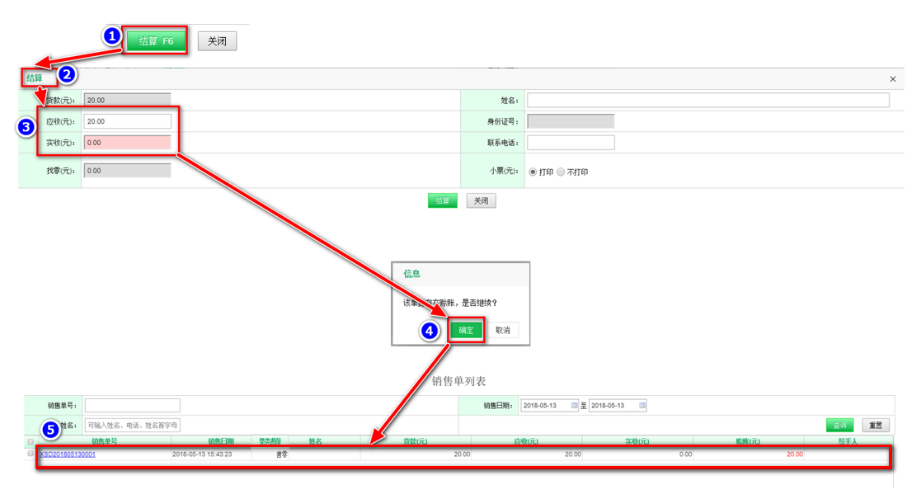

新增批发销售单
- 步骤一：点击【销售单列表】左下角【手机端销售】按钮新增一个【新增批发销售单】页面。
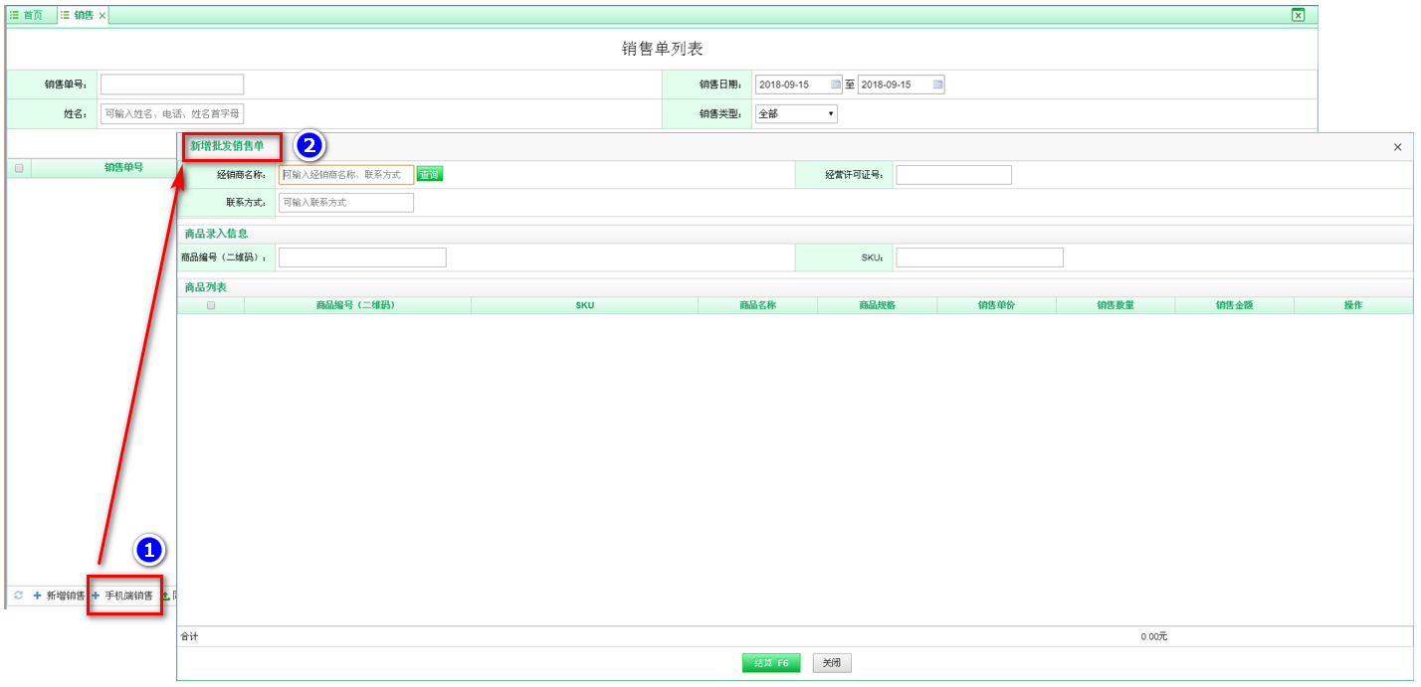
- 步骤二：填写【销售单】经销商名称、经营许可证号和联系电话基本信息进行销售商品信息录入【结算】后在【销售单列表】中新增一条销售类型为【批发】的销售单。
注：1、详细的操作与商品零售一样；
2、该步骤结束后，系统后台自动将商品批发销售单同步到手机端。
- 步骤三：用户在手机端根据【商品批发销售单】完成仓库商品出库。

- 商品批发数据导出
点击【销售单列表】中【销售类型】为【批发】的销售单编号，打开销售单详情页面点击底部【数据导出】弹框，显示默认带出文件名（用户可根据实际情况进行修改）点击【保存】按钮完成销售商品数据导入的excel文档的操作。
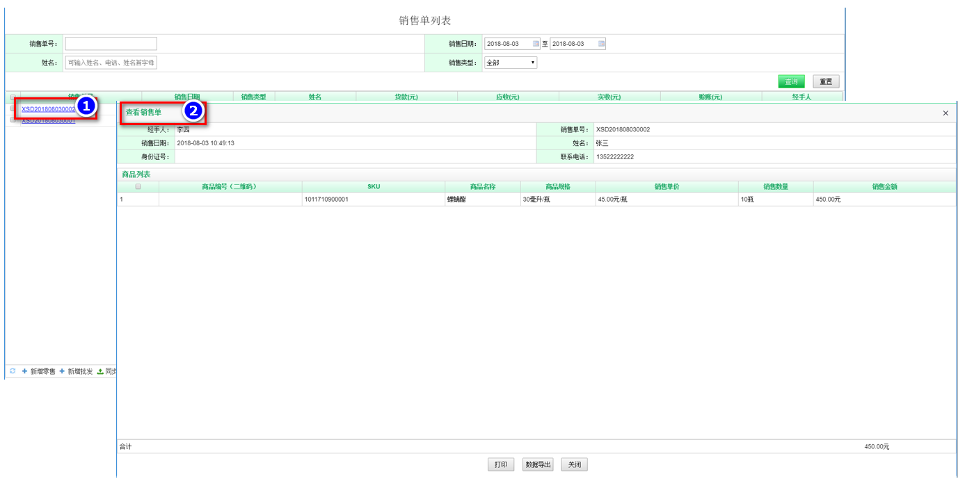
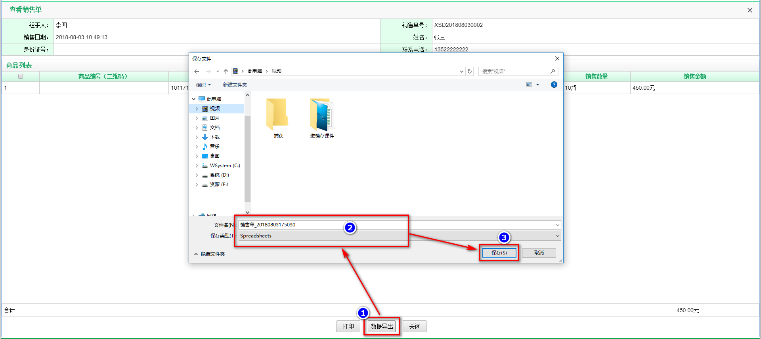
注：1、该功能用于提供商品的经营企业和采用商品的经营企业都用的是部里提供的《农资进销存管理系统》的情况。
2、销售商品数据导出，可以用于经销商进行采购商品的数据快速导入操作。
- 销售商品同步到手机
勾选【销售单列表】中需要同步到手机的销售单点击左下角【同步到手机】按钮，完成所选销售单通过摆渡服务器同步到手机端APP的操作。如果所选销售单同步失败，则系统将给出信息提示。
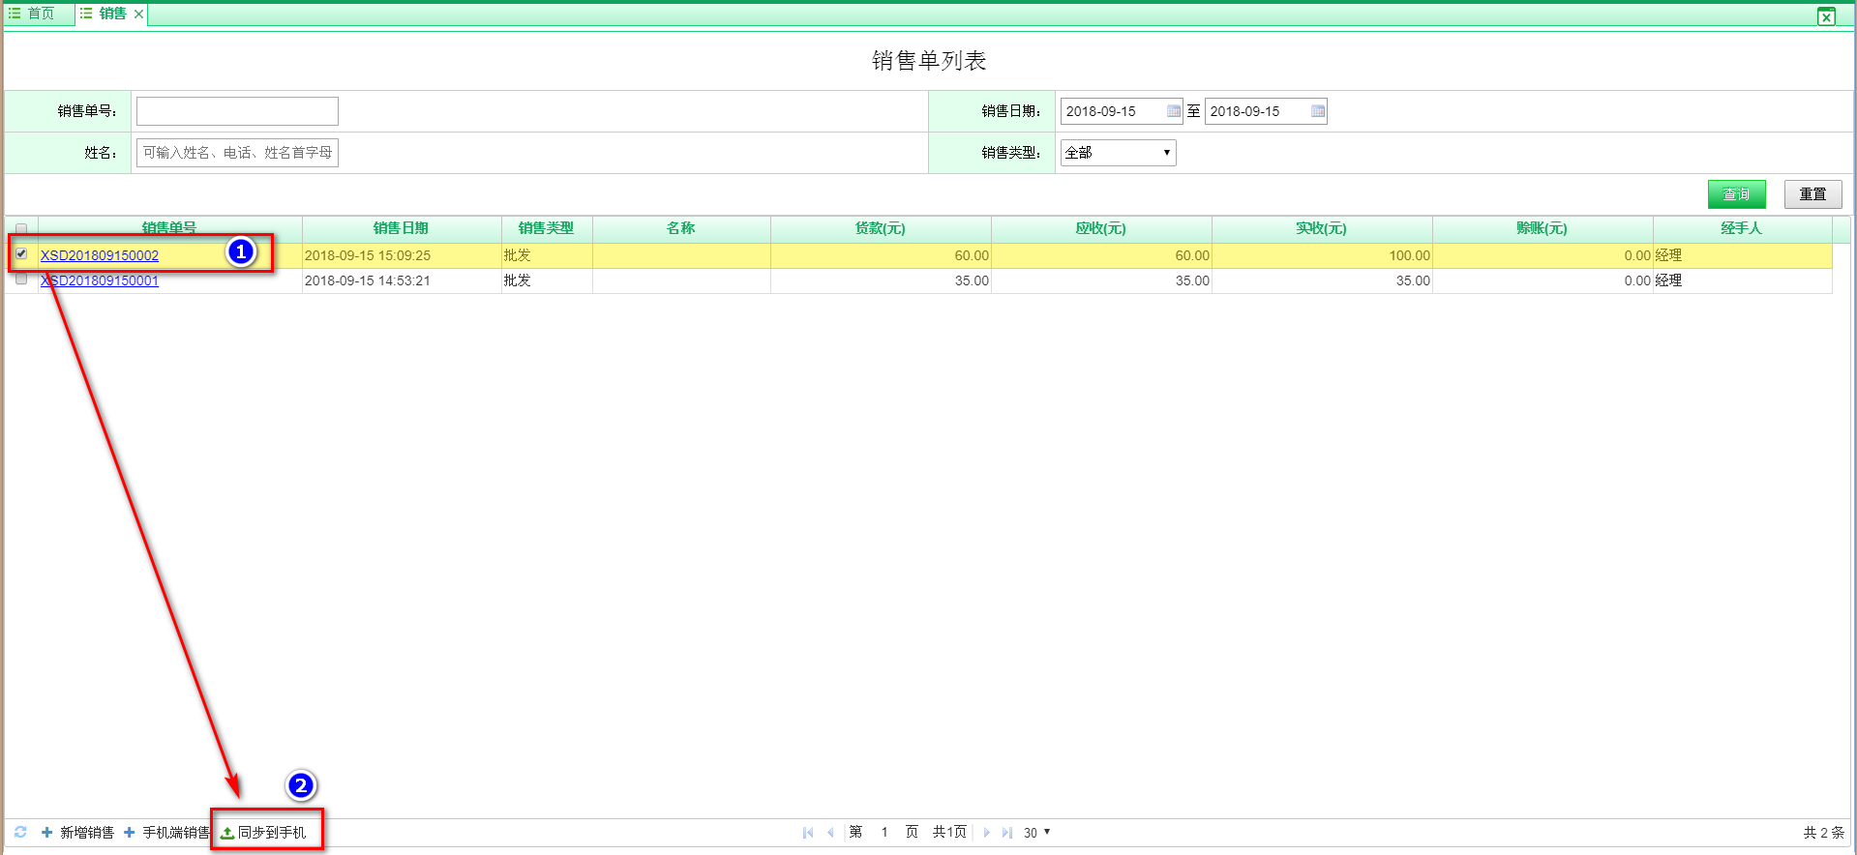

销售小票
销售小票包含：销售单号、客户相关信息、销售的商品信息、销售人员与单位信息、销售小票条码等。如下图所示：
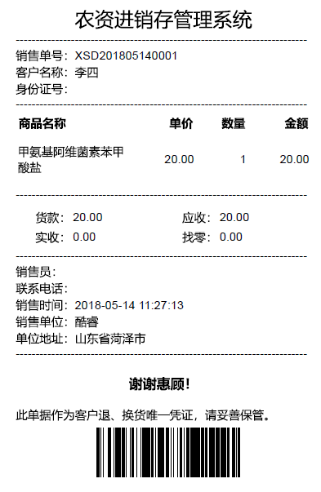
销售小票是客户维护合法权益和退货的凭证。

销售退货

进入销售退货单列表页面
鼠标移动到顶端【功能导航区】，点击【销售管理】，弹出二级菜单点击【销售退货】，进入【销售退货单列表】页面。
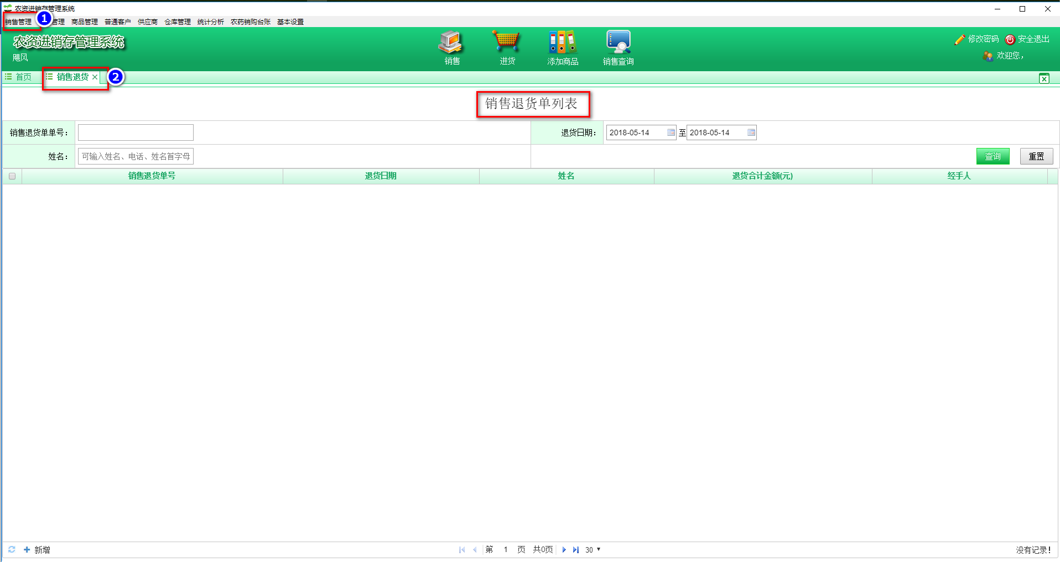

销售退货信息查询
- 步骤一：点击【重置】按钮清除所有查询条件内容输入查询条件点击【查询】。
- 步骤二：查询结果以列表形式进行展示（图①）。如果展示的列表信息较多出现分页，则通过图②中页面相关操作定位想要查看的销售退货单信息。
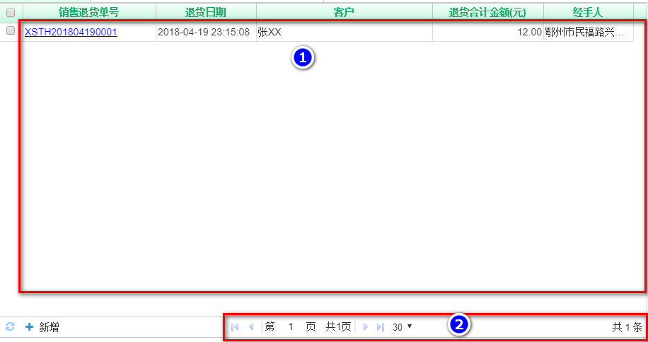

新增销售退货单
点击【销售退货单列表】左下角【新增】按钮打开【新增销售退货单】页面手输模糊匹配填写【关联销售单号】编辑【商品列表】中商品销售单价（元）、退货数量和删除不用退货的商品点击【保存】按钮完成销售退货单新增操作。
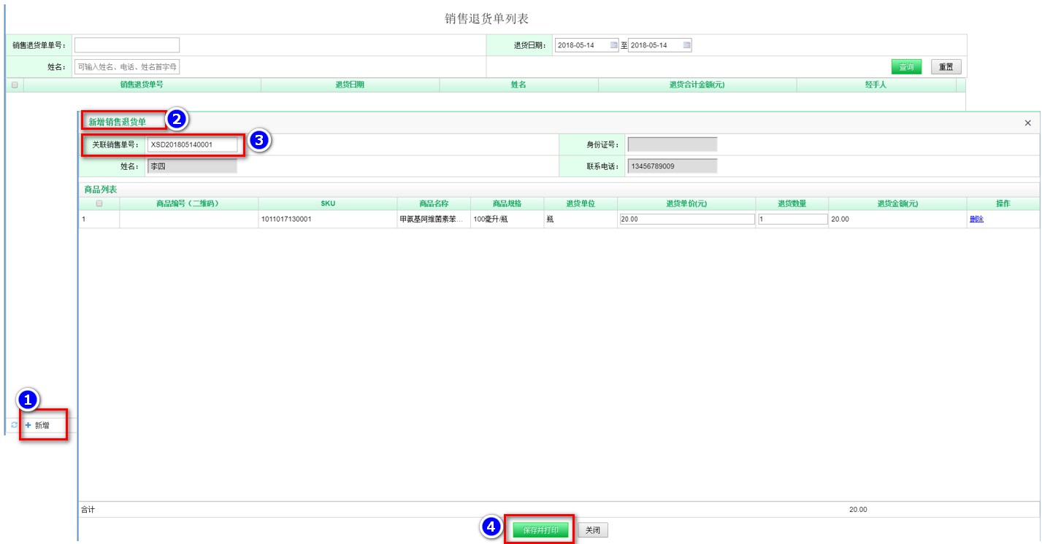
注：1、商品退货数量不能大于采购单中该商品的采购数量（系统有数量的校验功能）。
2、一个销售单对应一个销售退货单。

销售退货小票
销售退货小票包含：销售退货单号、客户相关信息、销售退货的商品信息、销售人员与单位信息等。如下图所示：
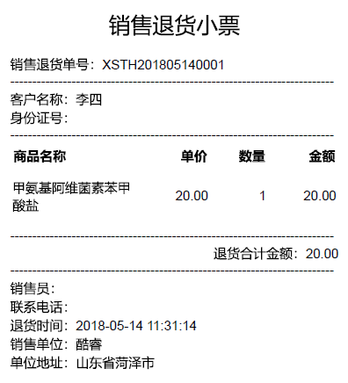

仓库管理
仓库管理包括入库、出库、拆箱、盘点、盘盈盘亏、商品有效期预警、库存预警和商品库存等功能模块。

入库

进入入库单列表页面
鼠标移动到顶端【功能导航区】，点击【仓库管理】，弹出二级菜单点击【入库】，进入【入库单列表】页面。
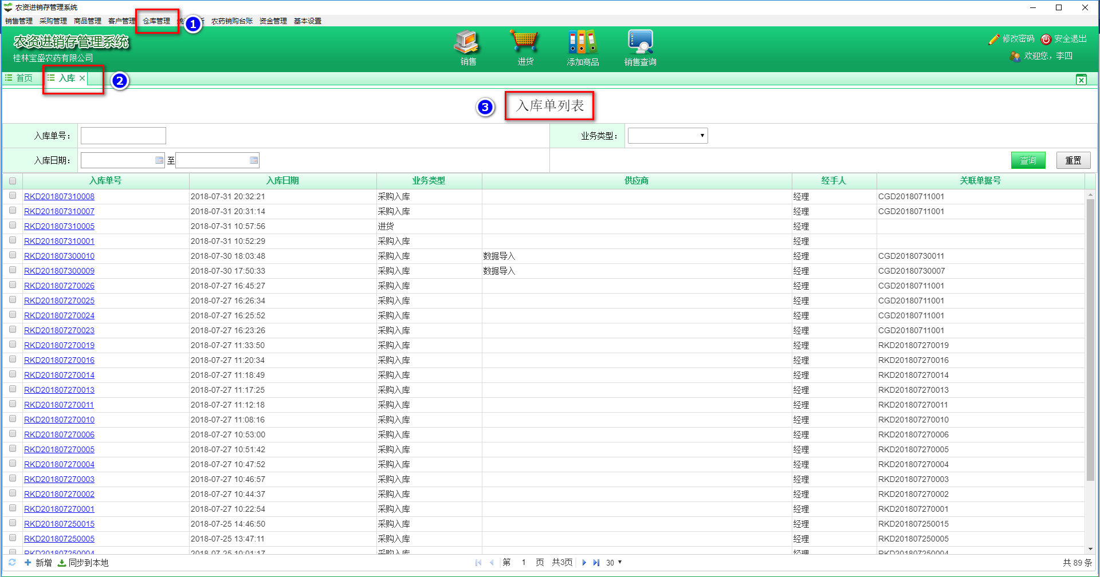

入库信息查询
- 步骤一：点击【重置】按钮清除所有查询条件内容输入查询条件点击【查询】。
- 步骤二：查询结果以列表形式进行展示（图①）。如果展示的列表信息较多出现分页，则通过图②中页面相关操作定位想要查看的入库单信息。
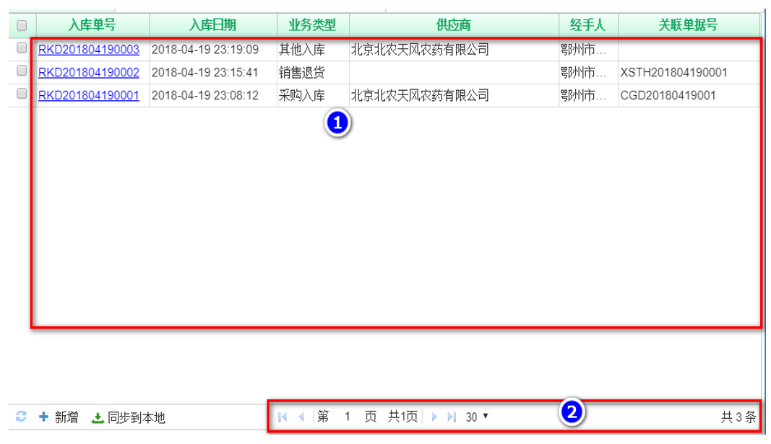

新增入库单
入库单有五种【业务类型】：采购入库、销售退货、进货、盘盈入库、其他入库。
- 采购入库：
点击【入库单列表】左下角【新增】按钮打开【新增入库单】页面【业务类型】选填【采购入库】模糊匹配选填【关联采购单号】自动带出商品信息到【商品列表】中填写【商品列表】中生产批次、生产日期，修改采购单价（元）、采购数量和销售单价（元）点击【保存】按钮完成采购入库单新增操作。
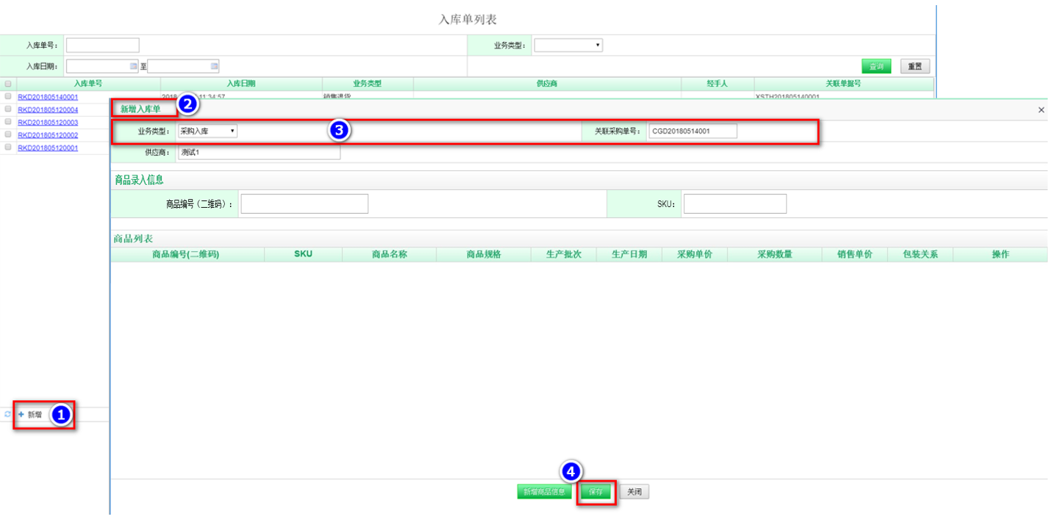
- 销售退货：
销售退货的入库单并不走“新增入库单”的常规方式，而是在新增销售退货单并保存后，系统后台自动在【入库单列表】中新增一个【业务类型】为【销售退货】的入库单。
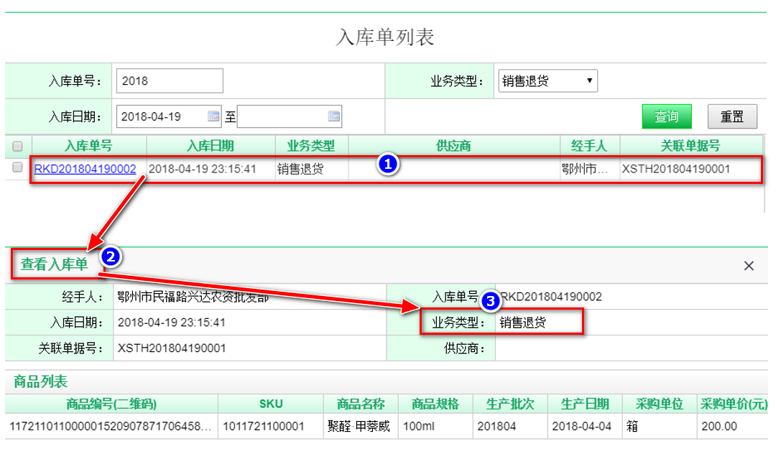
- 进货：
- 步骤一：点击【入库单列表】左下角【新增】按钮打开【新增入库单】页面。
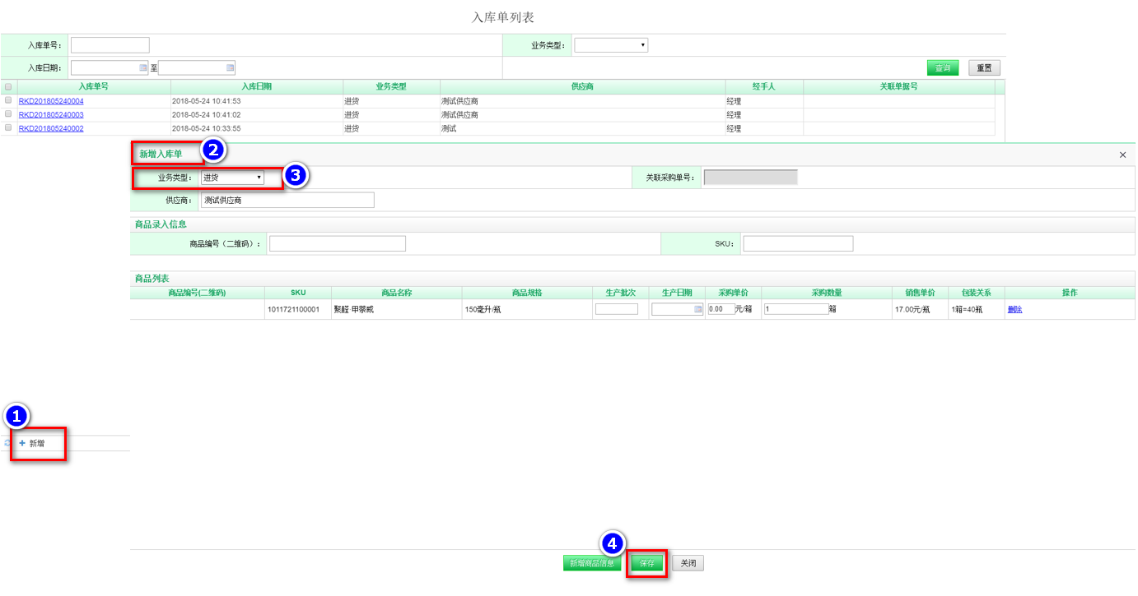
- 步骤二：【业务类型】选填【进货】。
- 步骤三：进行商品信息录入。
进货的商品信息录入详见【1.5进货】。
- 步骤四：商品列表中商品信息操作。
- 商品信息修改：
用户可以对商品列表中的【生产批次】、【生产日期】、【采购单价（元）】、【采购数量】和【销售单价（元）】进行手动修改。
- 删除商品：
用户可以通过点击商品列表中【操作】的【删除】进行该行商品的删除。
- 步骤五：点击【保存】按钮完成采购入库单新增操作。
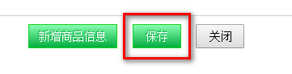
注：保存后的新增入库单会在入库单列表中新增一条信息。
- 盘盈入库
盘盈入库的入库单并不走“新增入库单”的常规方式，而是在完成商品盘点操作后，系统后台自动在【入库单列表】中新增一个【业务类型】为【盘盈入库】的入库单。
- 其他入库
其他入库与进货入库类似。

数据同步
在【入库单列表】页面中，点击底部【同步到本地】按钮将手机端APP推送到摆渡服务器的入库单（业务类型为【采购入库】）数据进行同步到客户端的操作。如果同步失败，则系统将给出信息提示。
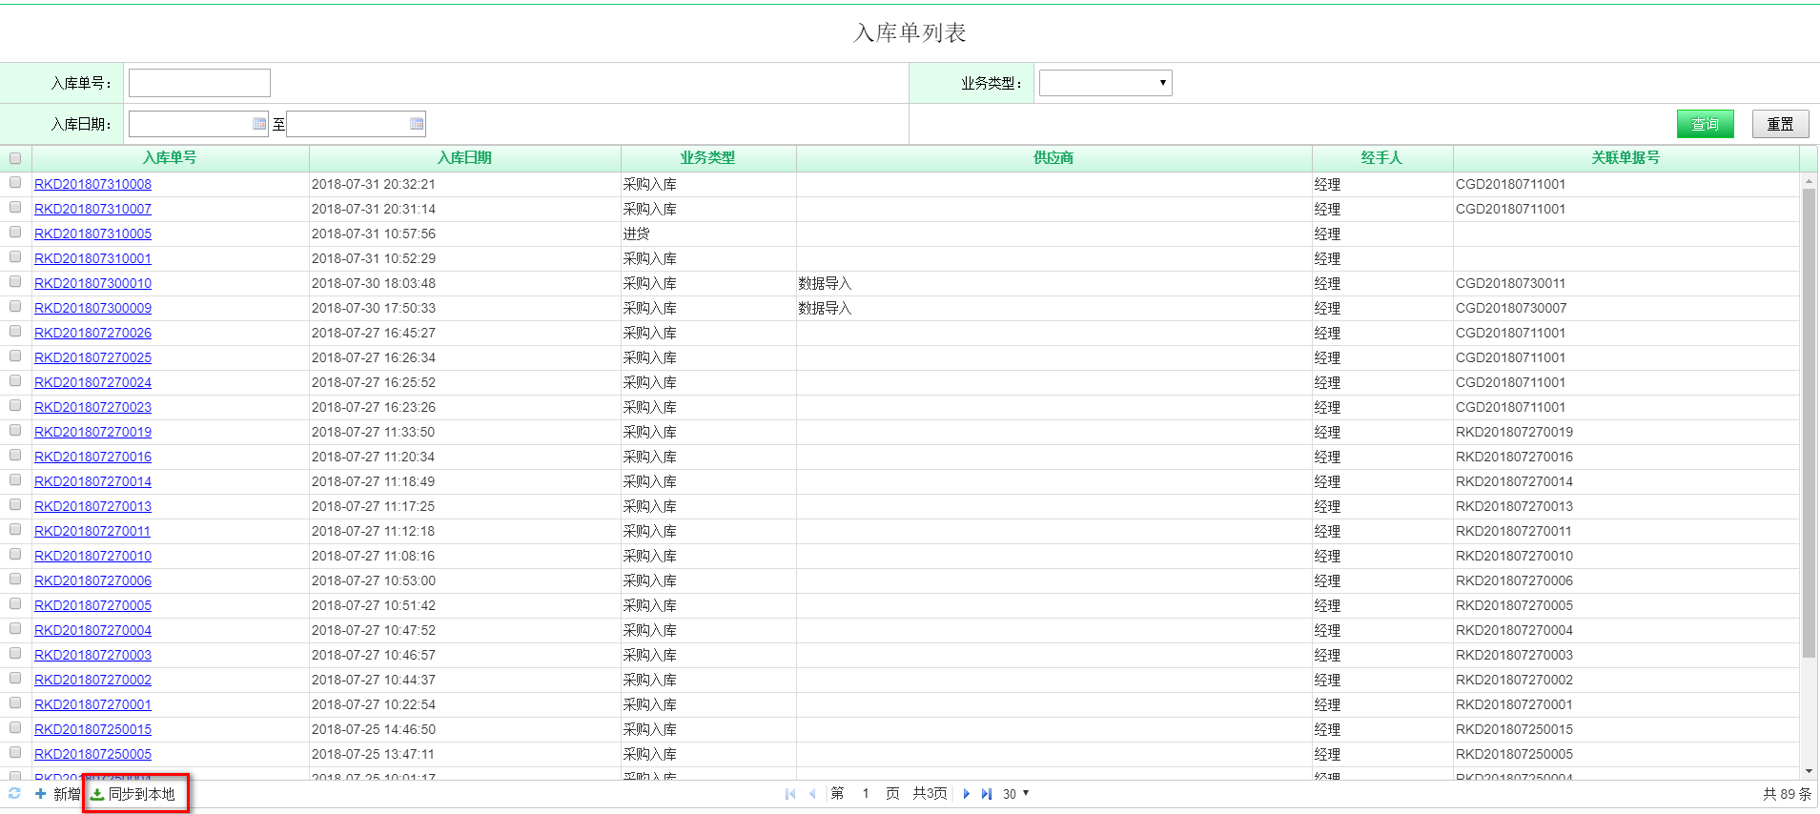

出库

进入出库单列表页面
鼠标移动到顶端【功能导航区】，点击【仓库管理】，弹出二级菜单点击【出库】，进入【出库单列表】页面。
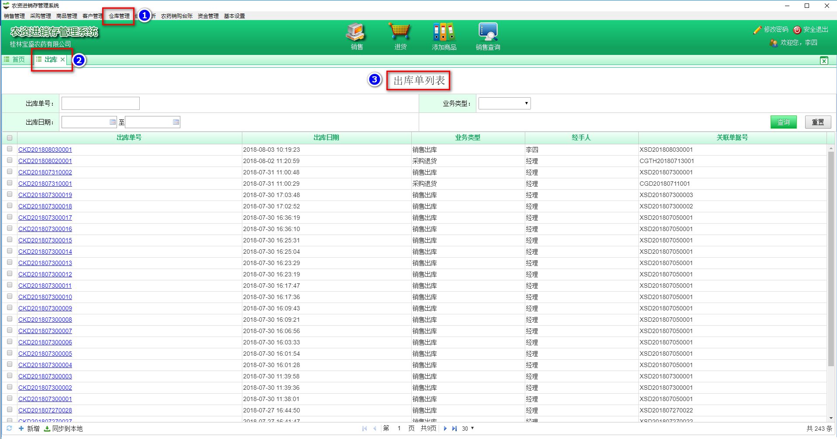

出库信息查询
- 步骤一：点击【重置】按钮清除所有查询条件内容输入查询条件点击【查询】。
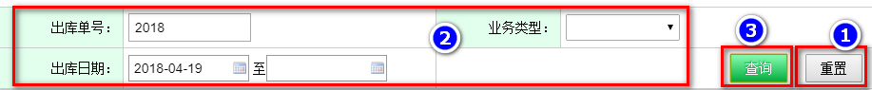
- 步骤二：查询结果以列表形式进行展示（图①）。如果展示的列表信息较多出现分页，则通过图②中页面相关操作定位想要查看的出库单信息。
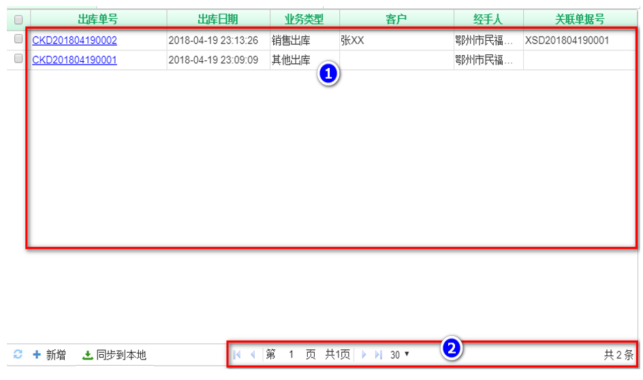

新增出库单
出库单有四种【业务类型】：采购退货、销售出库、批发出库、盘亏出库和其他出库。
- 采购退货：
点击【出库单列表】左下角【新增】按钮打开【新增出库单】页面【业务类型】选填【采购退货】模糊匹配选填【关联采购退货单号】自动带出商品信息到【商品列表】中修改出库单价（元）和出库数量点击【保存】按钮完成采购退货出库单新增操作。
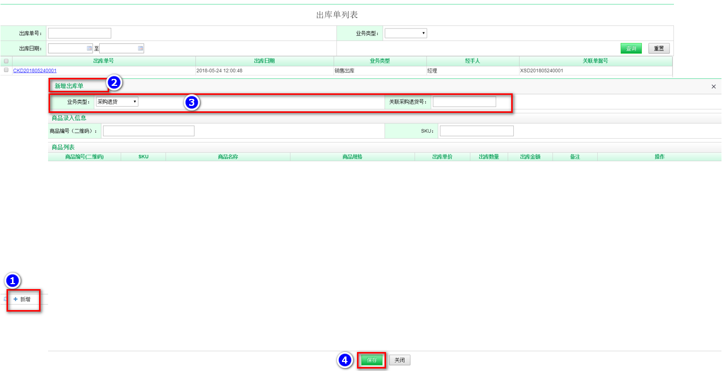
- 销售出库：
销售出库的出库单并不走“新增出库单”的常规方式，而是在新增零售销售单并结算后，系统后台自动在【出库单列表】中新增一个【业务类型】为【销售出库】的出库单。
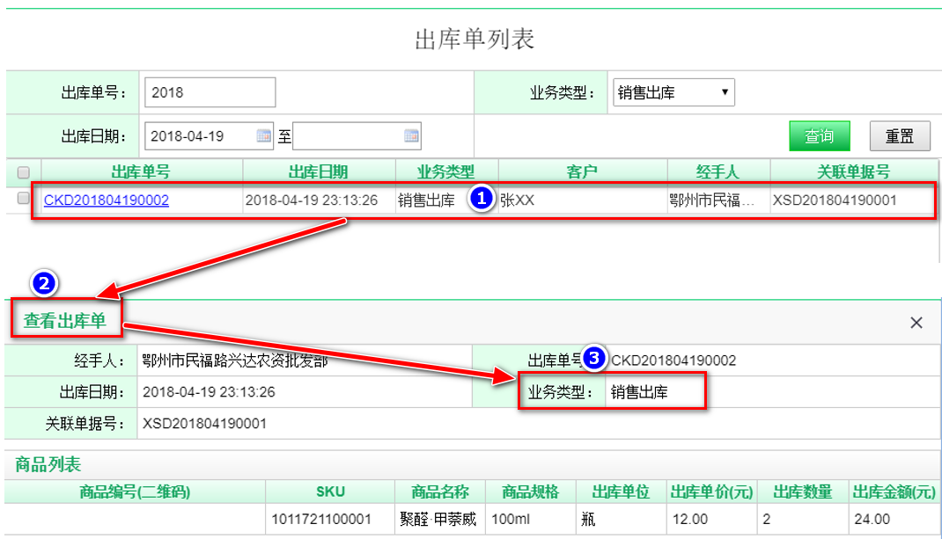
- 批发出库
批发出库的出库单并不走“新增出库单”的常规方式，而是在新增批发销售单并结算后，系统后台自动在【出库单列表】中新增一个【业务类型】为【批发出库】的出库单。
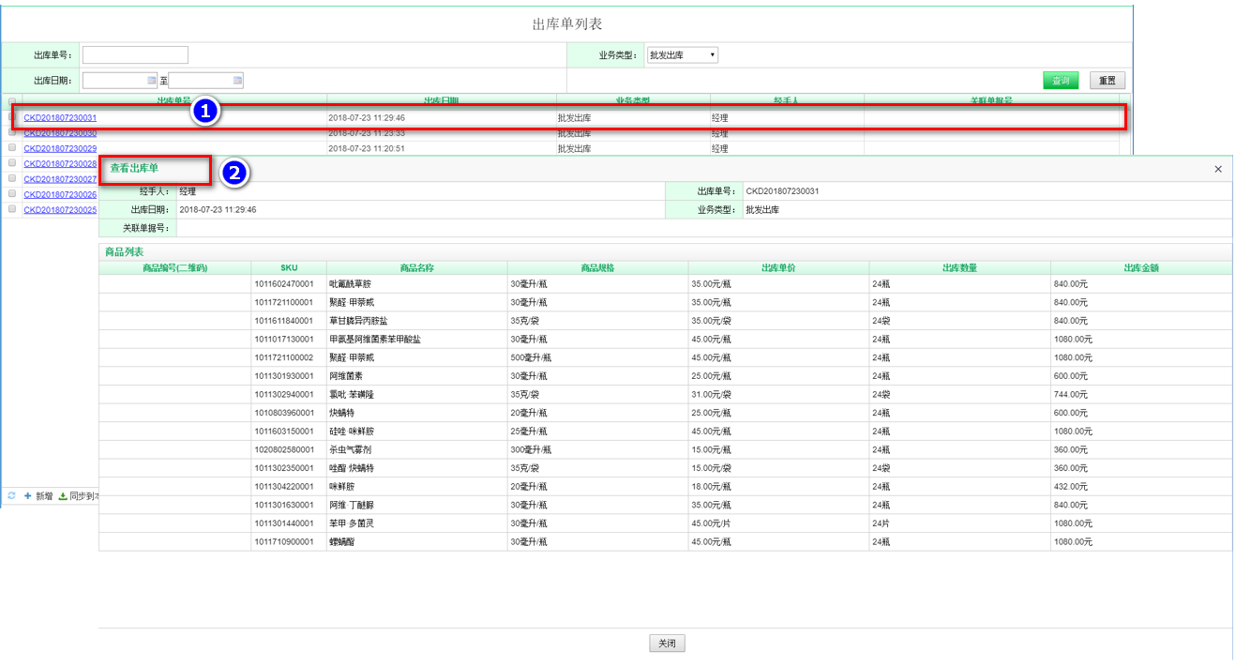
- 盘亏出库
盘亏出库的出库单并不走“新增出库单”的常规方式，而是在完成商品盘点操作后，系统后台自动在【出库单列表】中新增一个【业务类型】为【盘亏出库】的出库单。
- 其他出库
用户可以采用扫码或手输SKU的方式进行商品的其他出库。

数据同步
在【出库单列表】页面中，点击底部【同步到本地】按钮将手机端APP推送到摆渡服务器的出库单（业务类型为【采购退货】和【批发出库】）数据进行同步到客户端的操作。如果同步失败，则系统将给出信息提示。
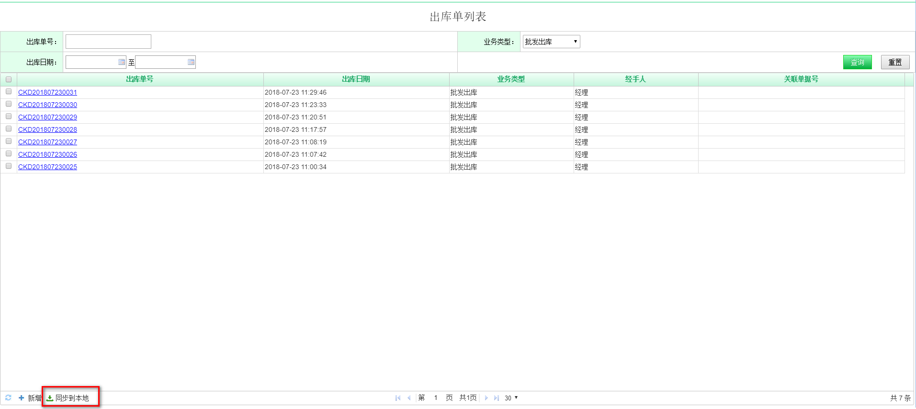

拆箱

进入拆箱页面
鼠标移动到顶端【功能导航区】，点击【仓库管理】，弹出二级菜单点击【拆箱】，进入【拆箱】页面。
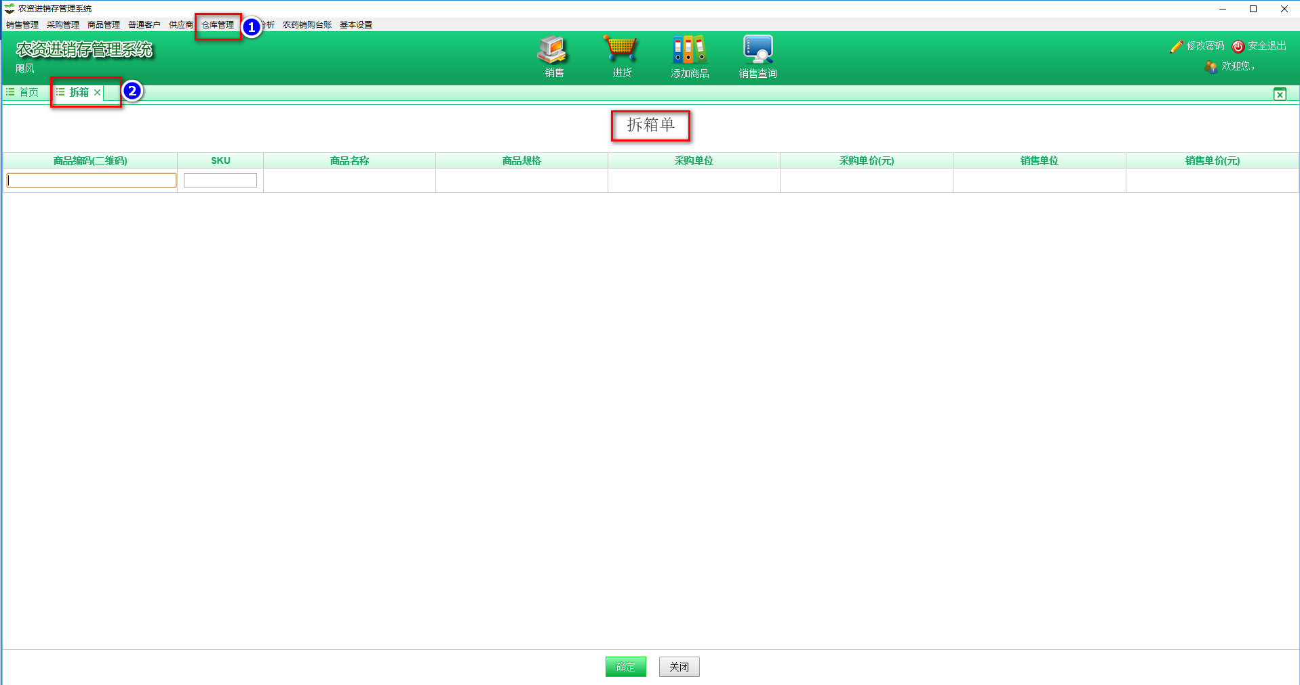

拆箱操作
农药商品“拆箱”操作的目的是确定农药商品销售的“瓶箱关系”。“拆箱”为销售单位的农药商品，默认在进行销售时先出库，从而在扫码销售时关联销售单位与采购单位之间的“瓶箱关系”。
- 扫码拆箱：
将光标放在【商品编号（二维码）】信息输入框中用扫码枪扫描商品上的条码或二维码听到“滴”的一声后，自动带出含产品登记证号、商品名称和SKU信息的列表选填SKU后，自动带出商品名称、商品规格、采购单位、采购单价（元）、销售单位和销售单价（元）点击【确定】按钮后完成商品拆箱操作。
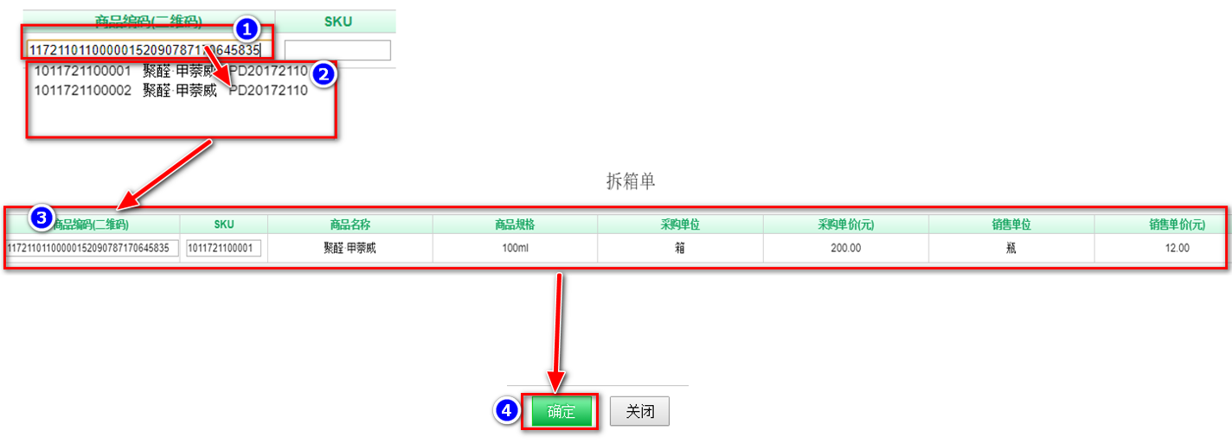
- 手输SKU拆箱：
将光标放在【SKU】信息输入框中手输SKU条码，自动带出含产品登记证号、商品名称和SKU信息的列表选填SKU后，自动带出商品名称、商品规格、采购单位、采购单价（元）、销售单位和销售单价（元）点击【确定】按钮后完成商品拆箱操作。
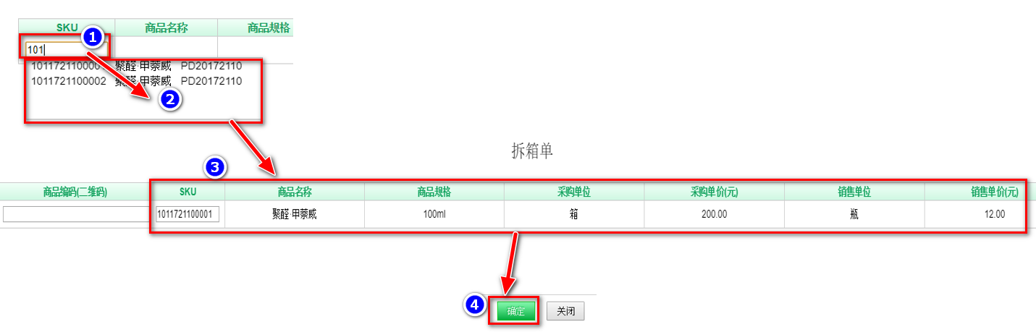

盘点

客户端盘点
用户可以不通过手机端，纯粹只在客户端进行商品盘点。
- 步骤一：开始盘点
鼠标移动到顶端【功能导航区】，点击【仓库管理】，弹出二级菜单点击【盘点】，进入【盘点单列表】页面点击【开始盘点】按钮后，系统自动在盘点单列表中新增一条盘点单数据。
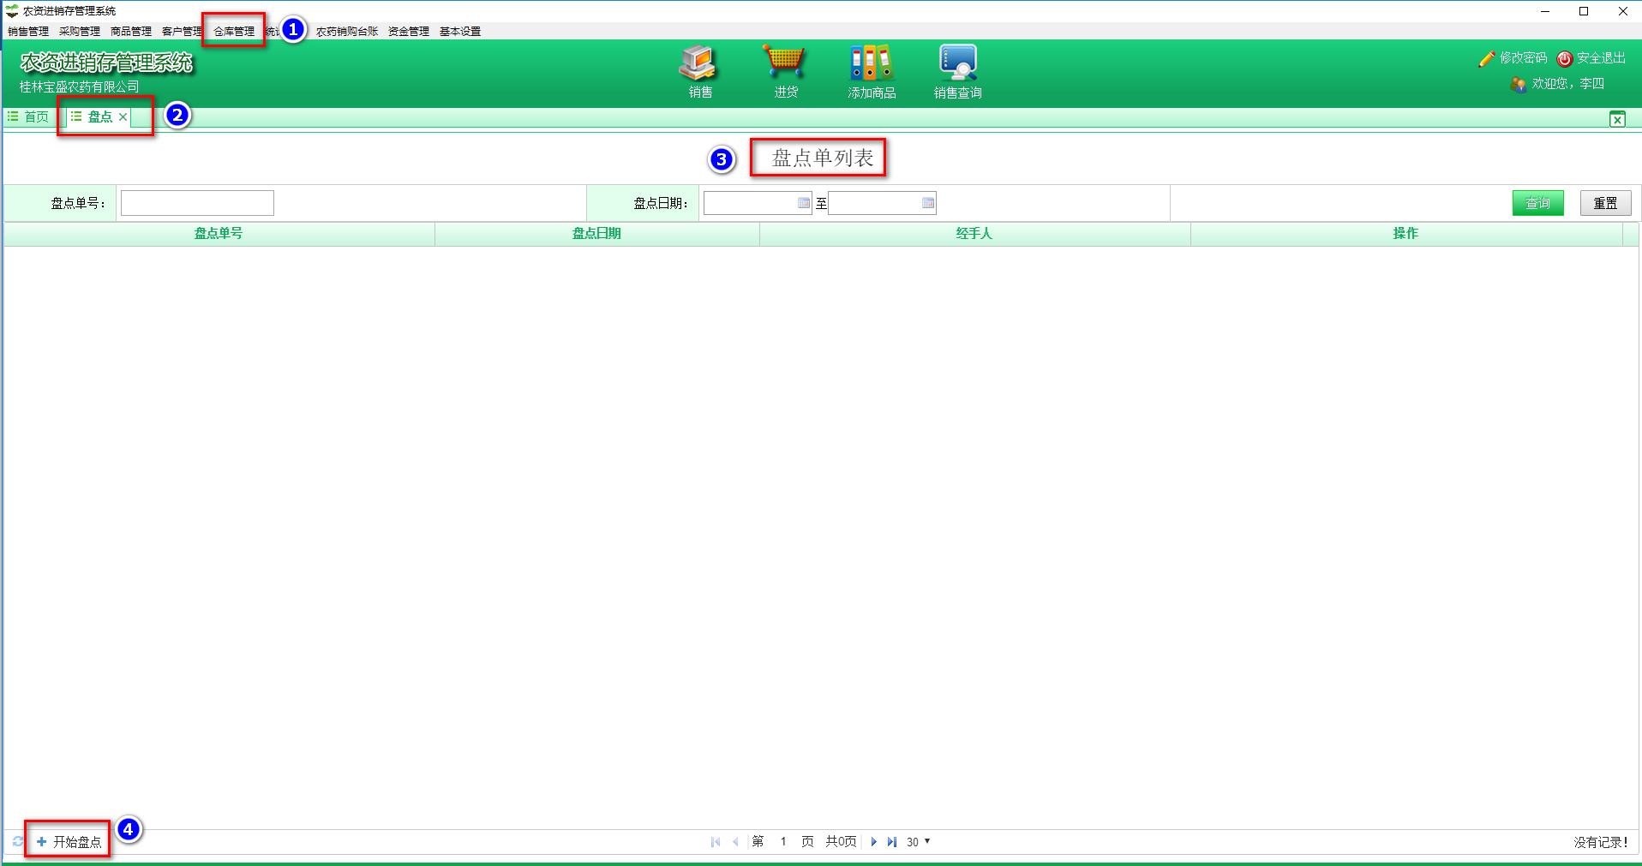
- 步骤二：盘点
点击盘点单列表中的【盘点单号】打开盘点单，填写盘点单中相关商品数量等信息，点击【保存】按钮完成商品盘点，同时系统后台自动生成盘盈单和盘亏单。

手机端盘点
商品盘点环节主要包括：开发盘点、盘点和结束盘点这三个。
- 开始盘点
鼠标移动到顶端【功能导航区】，点击【仓库管理】，弹出二级菜单点击【盘点】，进入【盘点单列表】页面点击【开始盘点】按钮后，系统自动在盘点单列表中新增一条盘点单数据，并且后台完成该盘点单推送到摆渡服务器供手机端APP下载进行商品的盘点。
- 盘点
手机端APP根据客户端同步过来的盘点单进行库存商品的盘点。
- 结束盘点
在【盘点单列表】页面中的盘点单信息列表，点击第一个盘点单的【同步盘点数据】按钮后，系统自动将手机端APP推送到摆渡服务器上的已经完成盘点的单子同步下来，完成商品实际盘点数量的调整。
注：盘点单列表中只有第一个盘点单的【同步盘点数据】操作按钮可以操作，第二个盘点单开始的【同步盘点数据】都默认置灰不允许再操作。

盘盈盘亏
该模块只在系统后台运行，不在系统前台展示该功能模块。

商品有效期预警

进入商品有效期预警页面
鼠标移动到顶端【功能导航区】，点击【仓库管理】，弹出二级菜单点击【批次有效期预警】，进入【批次有效期预警】页面。
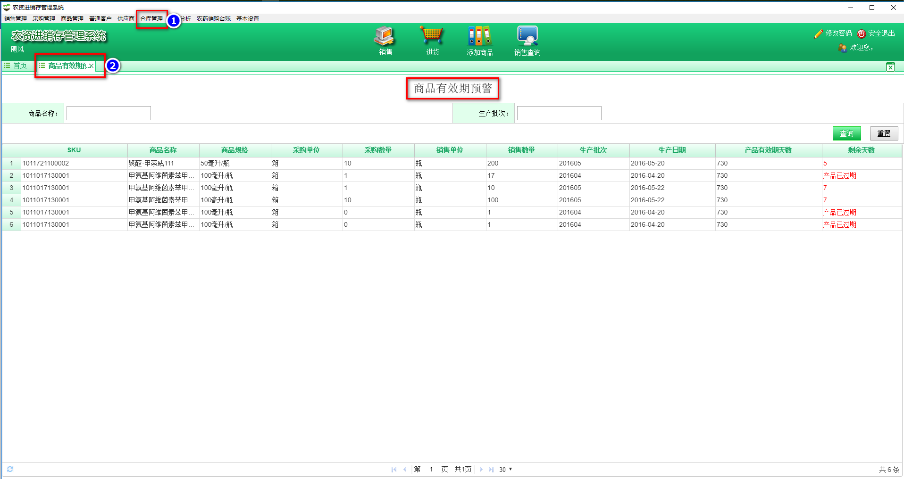

商品有效期预警信息查询
- 步骤一：点击【重置】按钮清除所有查询条件内容输入查询条件点击【查询】。
- 步骤二：查询结果以列表形式进行展示（图①）。如果展示的列表信息较多出现分页，则通过图②中页面相关操作定位想要查看的商品有效期预警信息。
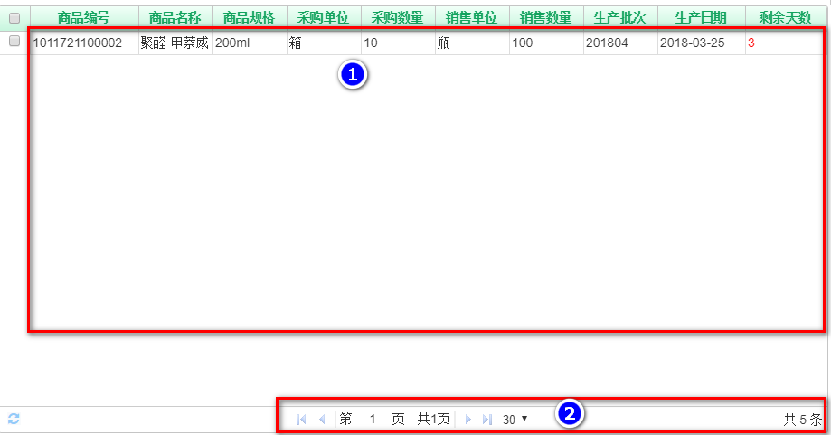
注：商品有效期预警中的列表信息，只展示处于预警天数范围之内的批次商品信息（包括已经过期的批次商品信息）。

商品库存

进入商品库存页面
鼠标移动到顶端【功能导航区】，点击【仓库管理】，弹出二级菜单点击【商品库存】，进入【商品库存】页面。
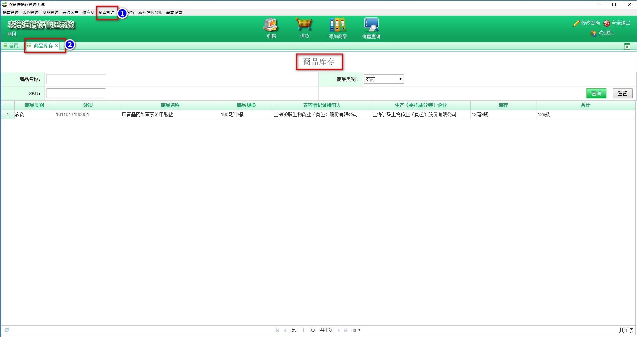

商品库存信息查询
- 步骤一：点击【重置】按钮清除所有查询条件内容输入查询条件点击【查询】。
- 步骤二：查询结果以列表形式进行展示（图①）。如果展示的列表信息较多出现分页，则通过图②中页面相关操作定位想要查看的库存商品信息。
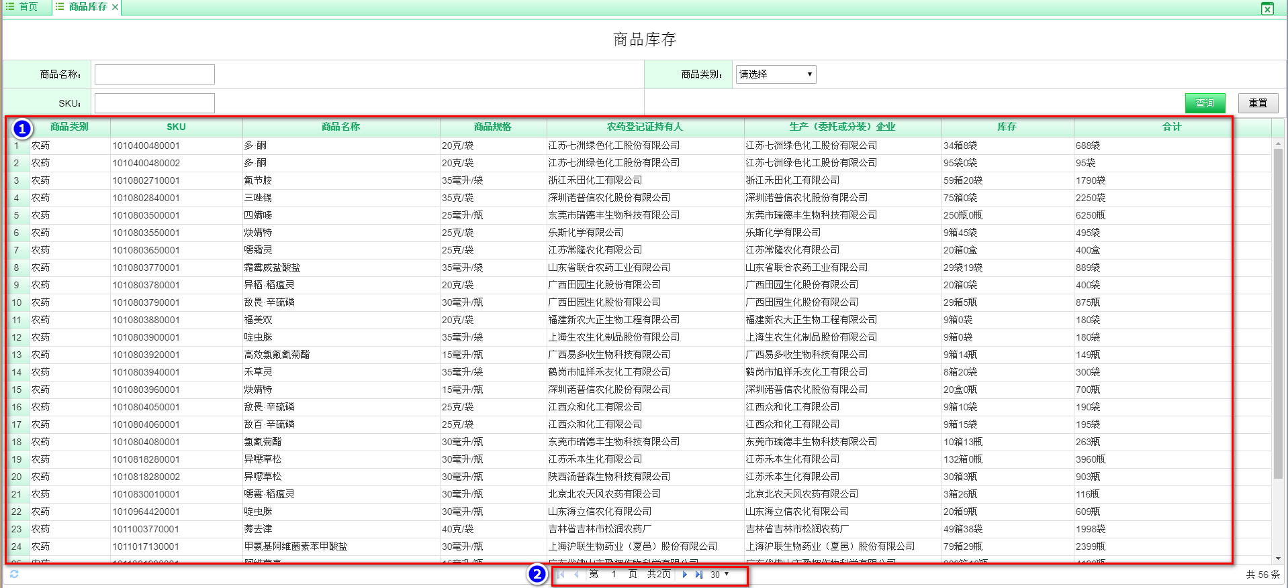

库存预警

进入库存预警页面
鼠标移动到顶端【功能导航区】，点击【仓库管理】，弹出二级菜单点击【库存预警】，进入【库存预警】页面。
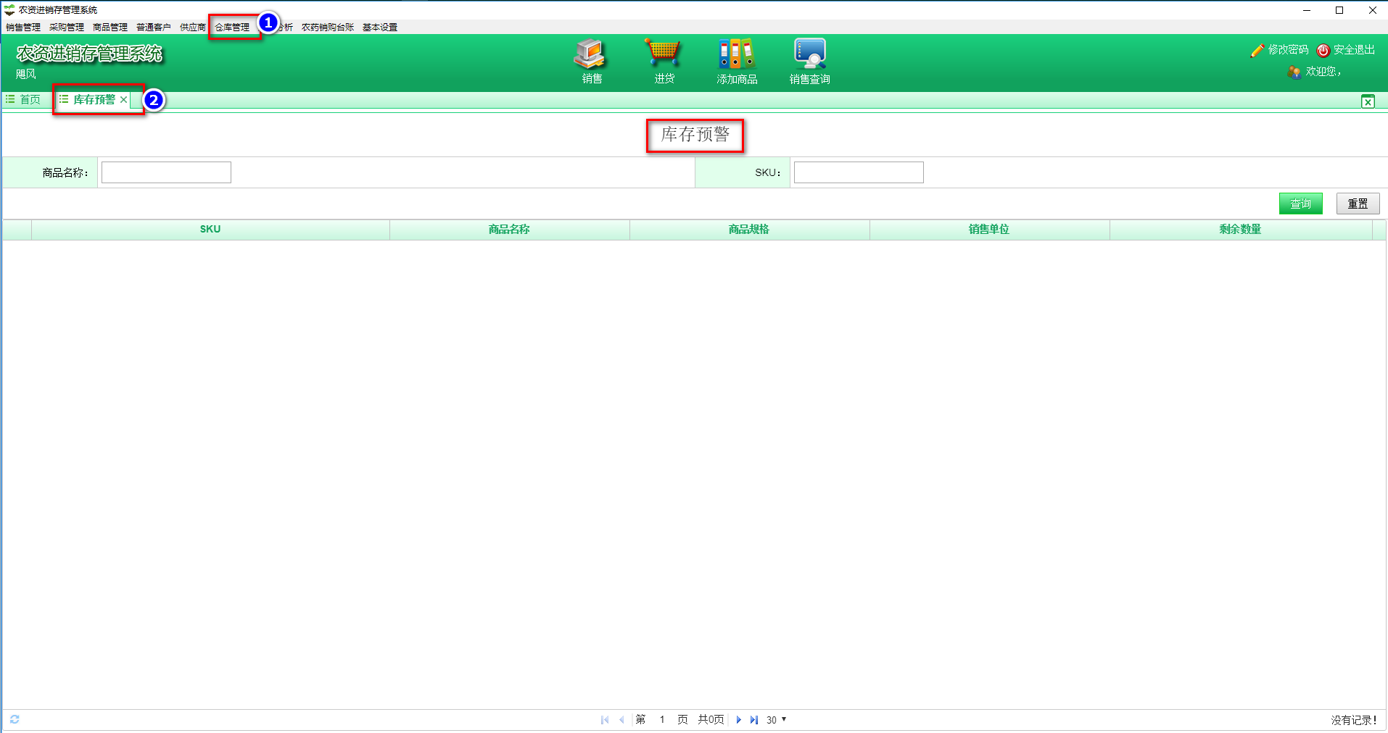

库存预警信息查询
- 步骤一：点击【重置】按钮清除所有查询条件内容输入查询条件点击【查询】。
- 步骤二：查询结果以列表形式进行展示（图①）。如果展示的列表信息较多出现分页，则通过图②中页面相关操作定位想要查看的商品有效期预警信息。
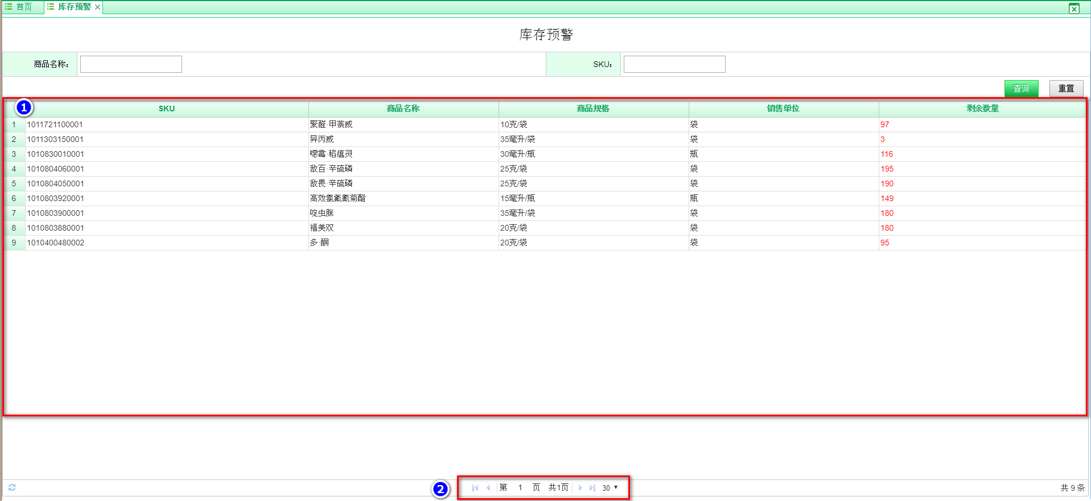
注：商品有效期预警中的列表信息，只展示处于预警天数范围之内的批次商品信息（包括已经过期的批次商品信息）。

统计分析
统计分析功能模块主要包括：Echarts统计视图与统计分析报表这两部分内容。

Echarts统计视图
- 今日统计
系统提供商品销售、入库和预警这三类信息的今日统计功能。
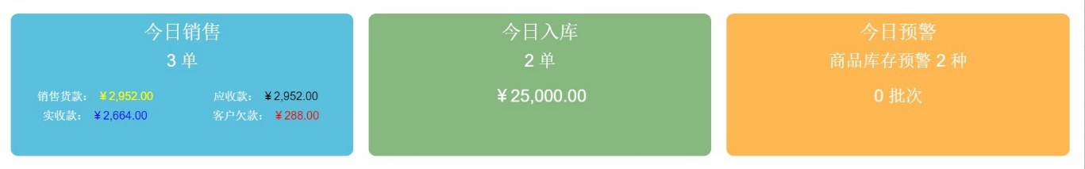
- 本月统计
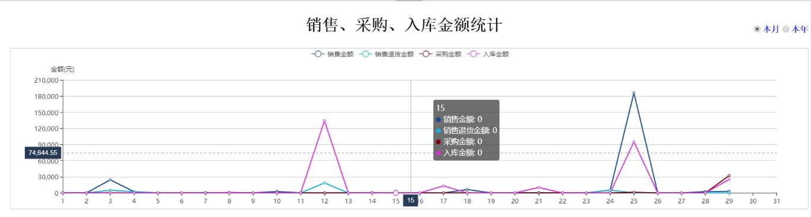
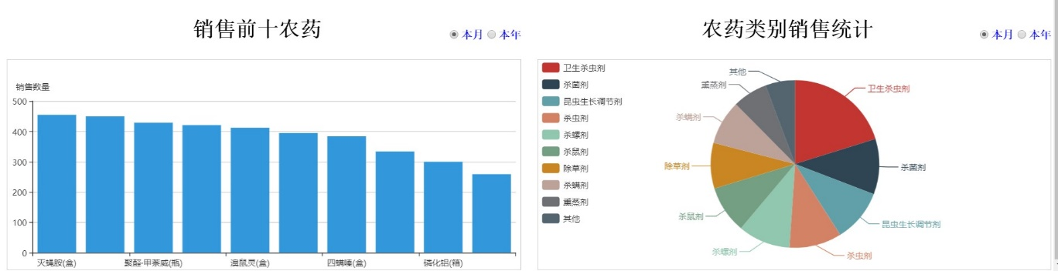

- 本年统计
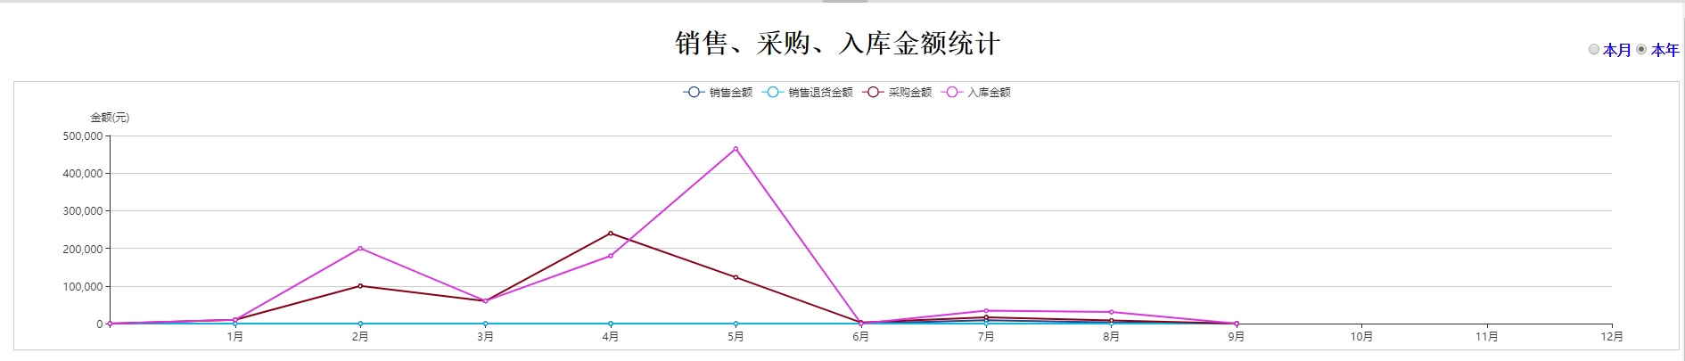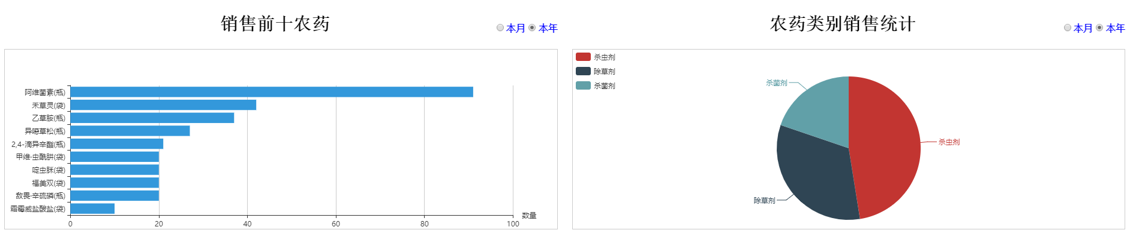

统计分析报表
该模块处于建设中，使用帮助内容待编制。

资金管理
资金管理模块只要包括：应收款管理和应付款管理这两个功能模块。

应收款管理

进入应收款管理页面
鼠标移动到顶端【功能导航区】，点击【资金管理】，弹出二级菜单点击【应收款管理】，进入【应收款管理】页面。
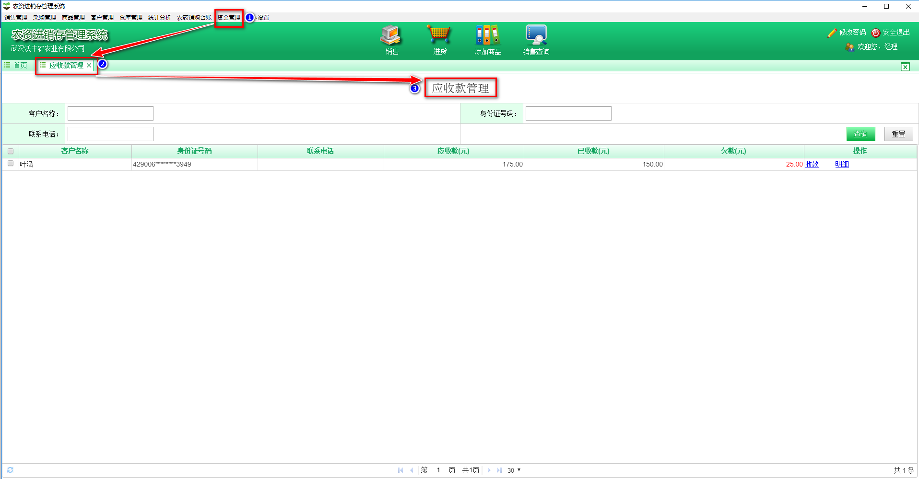

应收款明细
鼠标点击【应收款管理】页面列表信息的【操作】中的【明细】，可以打开对应客户的【欠款明细】页面。
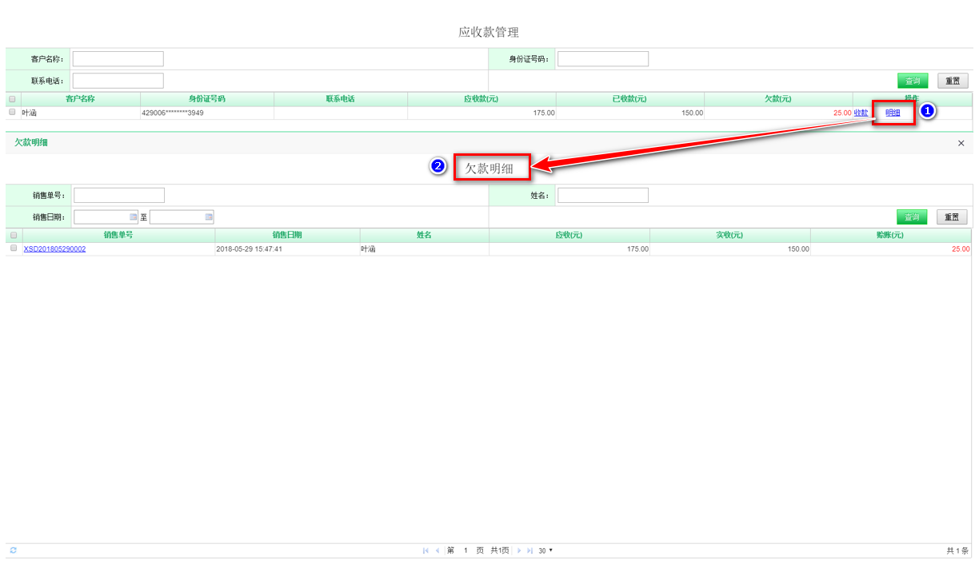
用户可以通过【销售单号】、【姓名】和【销售日期】等查询条件查询获取客户的相关欠款信息。

收款
鼠标点击【应收款管理】页面列表信息的【操作】中的【收款】，可以打开对应客户的【收款】页面。
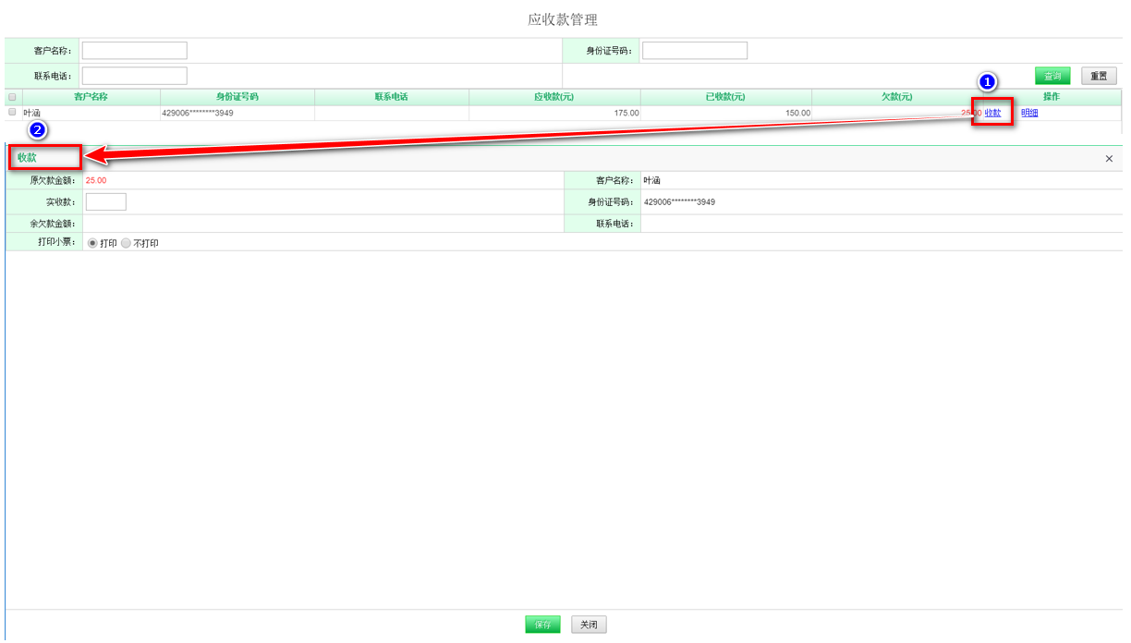
用户可以通过【收款】页面进行客户欠款还款的操作。客户还款金额，优先抵扣最早的欠款【销售单】。

应付款管理

进入应付款管理页面
鼠标移动到顶端【功能导航区】，点击【资金管理】，弹出二级菜单点击【应付款管理】，进入【应付款管理】页面。
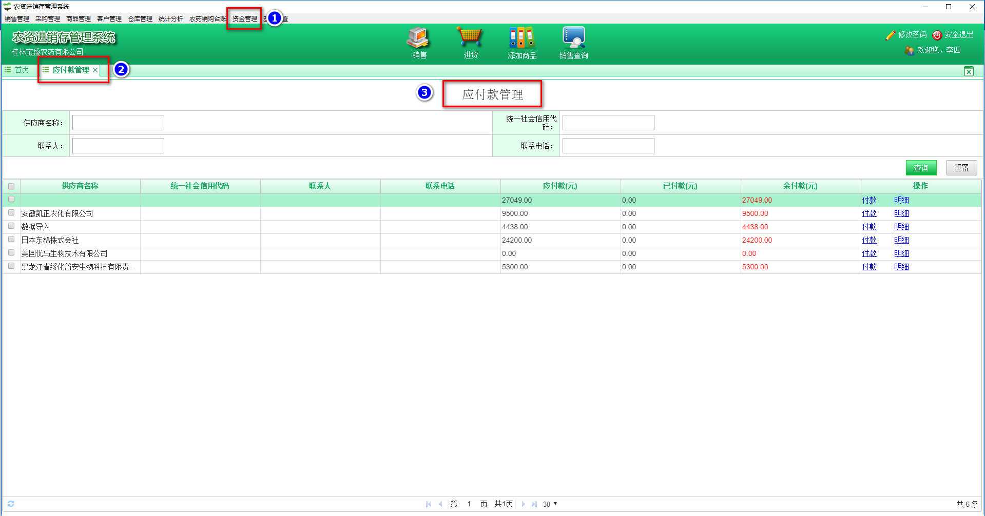

应付款明细
鼠标点击【应付款管理】页面列表信息的【操作】中的【明细】，可以打开对应供应商的【欠款明细】页面。
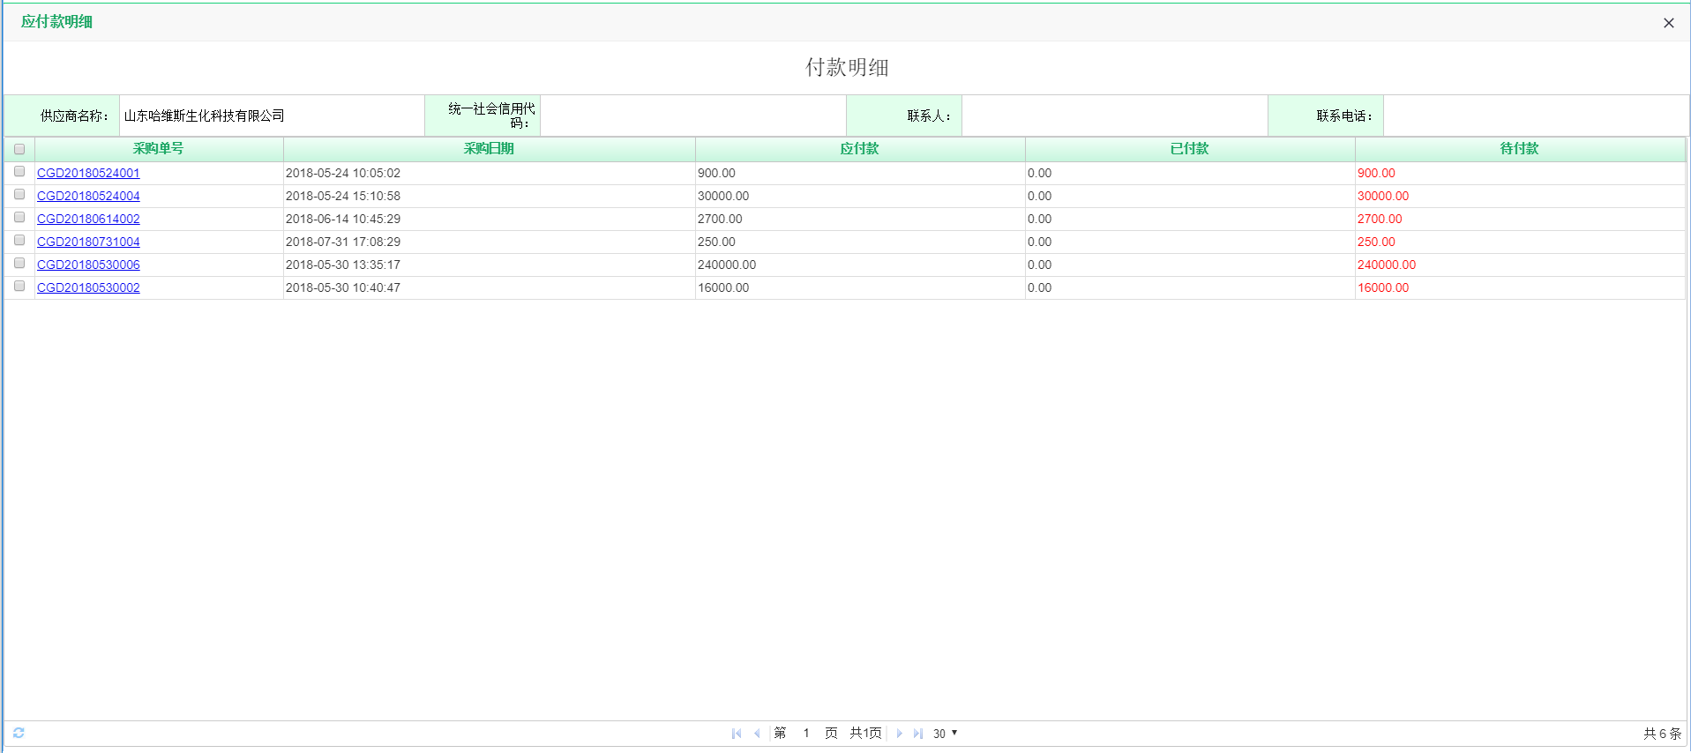
用户可以通过【销售单号】、【姓名】和【销售日期】等查询条件查询获取客户的相关欠款信息。

付款
鼠标点击【应付款管理】页面列表信息的【操作】中的【收款】，可以打开对应供应商的【付款】页面。
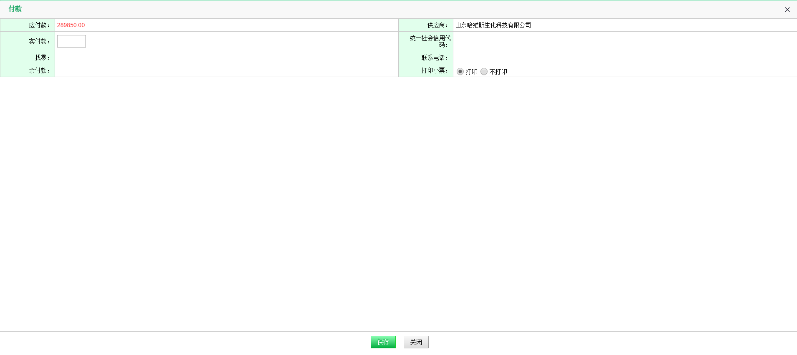
供应商可以通过【付款】页面进行供应商欠款还款的操作。供应商还款金额，优先抵扣最早的付款【销售单】。

农药购销台账
农药购销台账主要是针对农药商品而开发的功能模块，分为：农药采购台账和农药销售台账这两个模块。

农药采购台账

进入采购台账页面
鼠标移动到顶端【功能导航区】，点击【农药购销台账】，弹出二级菜单点击【农药采购台账】，进入【农药采购台账】页面。
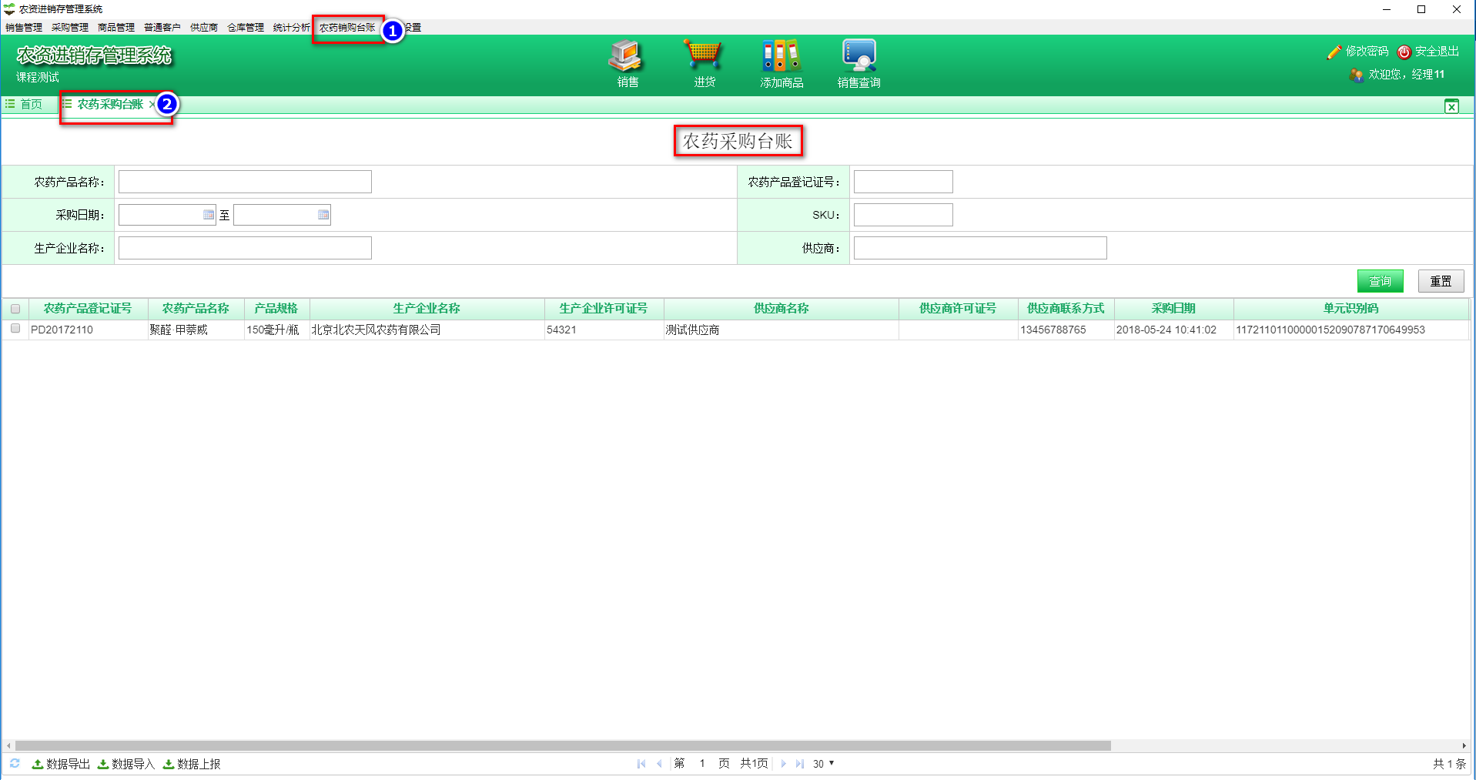

采购台账信息查询
- 步骤一：点击【重置】按钮清除所有查询条件内容输入查询条件点击【查询】。
- 步骤二：查询结果以列表形式进行展示（图①）。如果展示的列表信息较多出现分页，则通过图②中页面相关操作定位想要查看的采购台账农药商品信息。
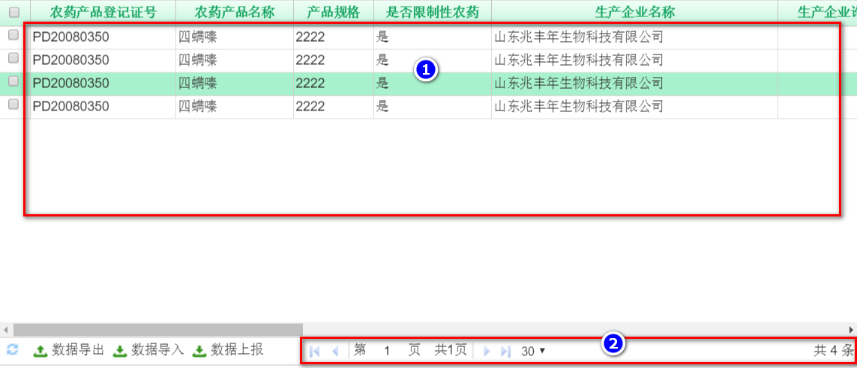

采购台账数据导出
该模块处于建设中，使用帮助内容待编制。

采购台账数据导入
该模块处于建设中，使用帮助内容待编制。

采购台账数据上报
系统后台自动进行农药采购台账数据上报。上报的农药采购台账数据相关信息在中国农药数字监督管理平台中的全国农药质量追溯系统中进行管理和信息展示，农药监管部门可以在此处查看到管辖区域范围内的经营企业农药经营数据相关信息。

农药销售台账

进入销售台账页面
鼠标移动到顶端【功能导航区】，点击【农药购销台账】，弹出二级菜单点击【农药销售台账】，进入【农药销售台账】页面。
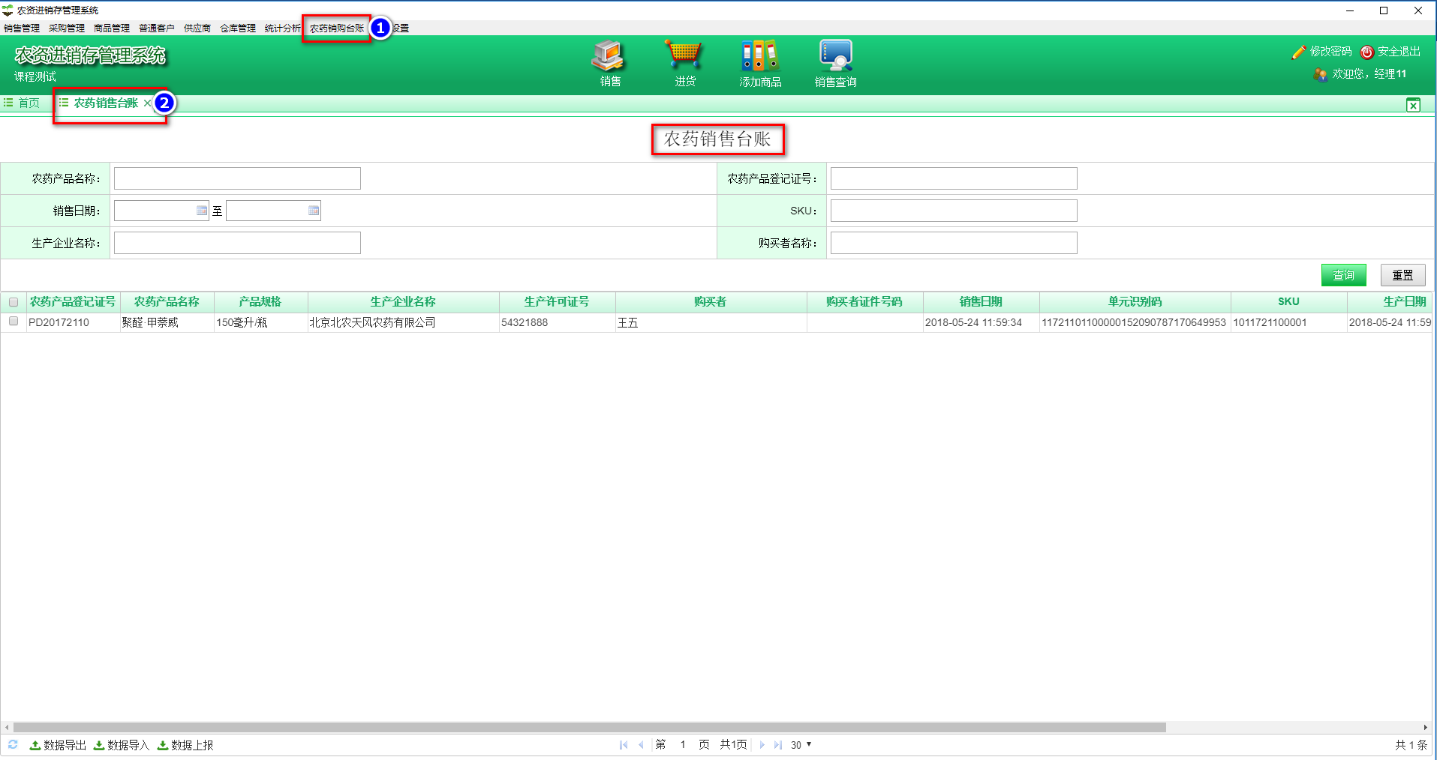

销售台账信息查询
- 步骤一：点击【重置】按钮清除所有查询条件内容输入查询条件点击【查询】。
- 步骤二：查询结果以列表形式进行展示（图①）。如果展示的列表信息较多出现分页，则通过图②中页面相关操作定位想要查看的销售台账农药商品信息。
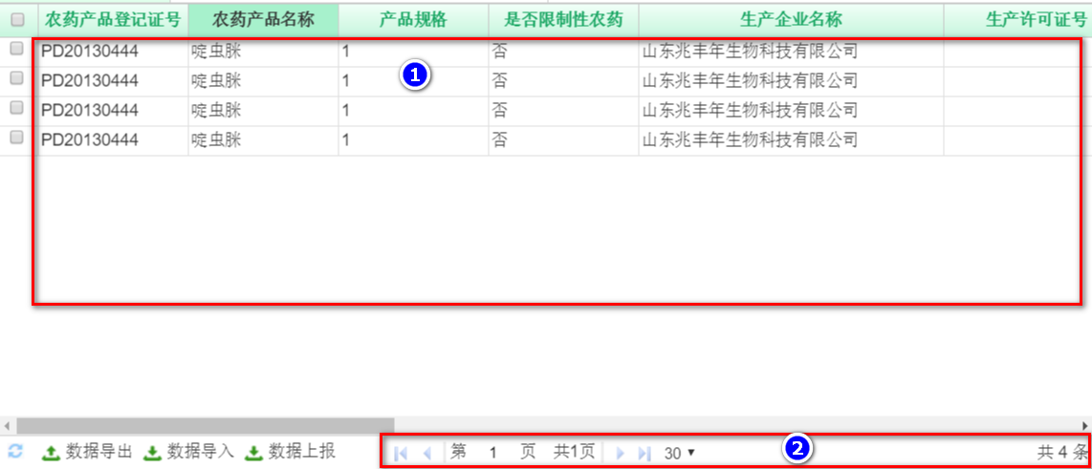

销售台账数据导出
该模块处于建设中，使用帮助内容待编制。

销售台账数据导入
该模块处于建设中，使用帮助内容待编制。

销售台账数据上报
系统后台自动进行农药销售台账数据上报。上报的农药销售台账数据相关信息在中国农药数字监督管理平台中的全国农药质量追溯系统中进行管理和信息展示，农药监管部门可以在此处查看到管辖区域范围内的经营企业农药经营数据相关信息。

进销存手机APP操作说明

登录与退出
- 登录
- 步骤一：点击手机上的农资进销存APP运行程序，打开【农资进销存管理系统】登录界面。
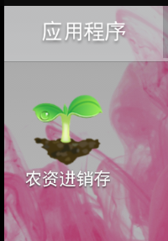
- 步骤二：在【农资进销存管理系统】登录界面中，输入【管理员】账号和密码，勾选【临时用户】和【记住密码】，点击【登录】按钮登录系统。
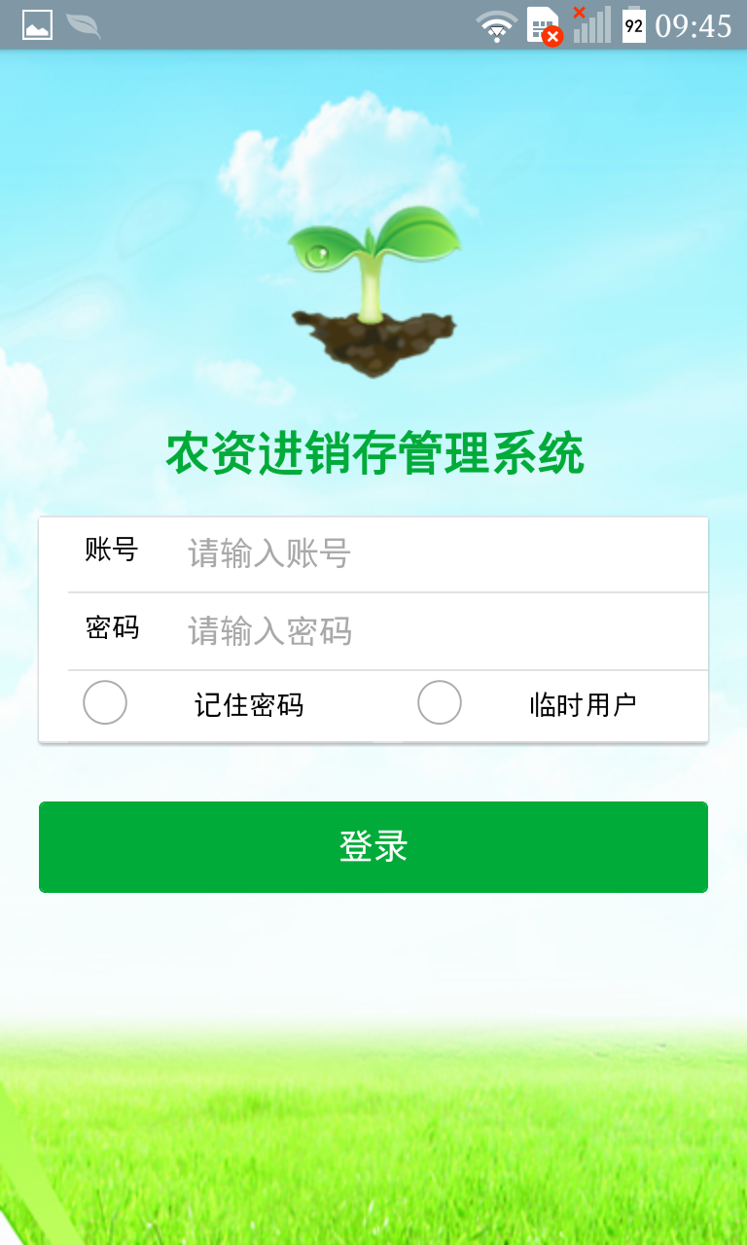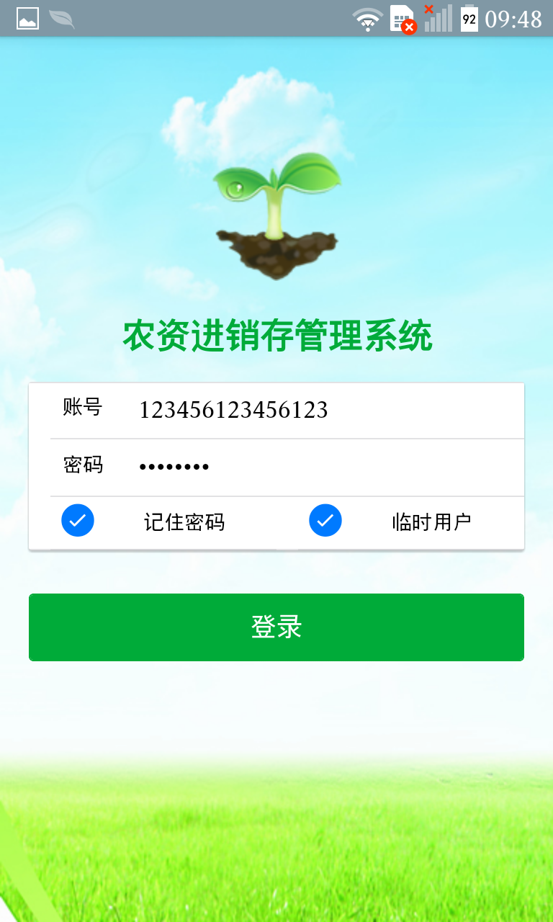
注：用户如果需要采用每次登录都手输密码的方式进行账号登录，则可以不勾选【记住密码】。
- 步骤三：用户如果输入的账号和密码正确，则点击【登录】后可以看到如下首页。
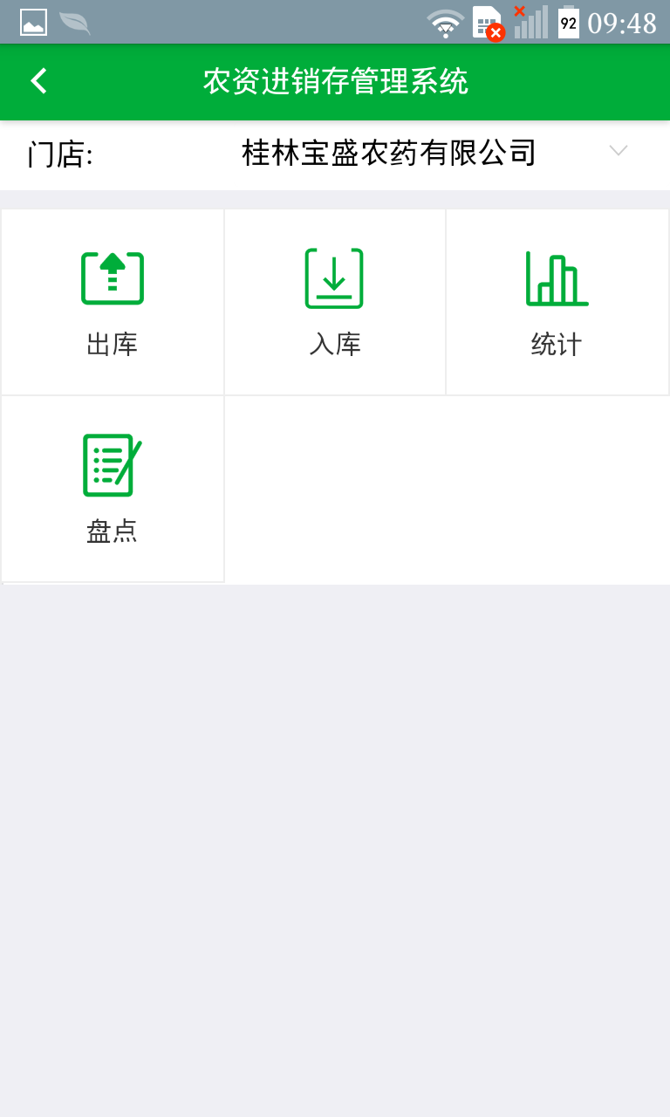
注：1、用户在登录后的首页中可以看到当前用户门店名称；
2、首页为用户展示APP的功能模块包括：出库、入库、统计和盘点这四大类。
- 退出
用户在系统首页，连续点击左上角的【返回】标识，可以退出农资进销存管理系统。如下：
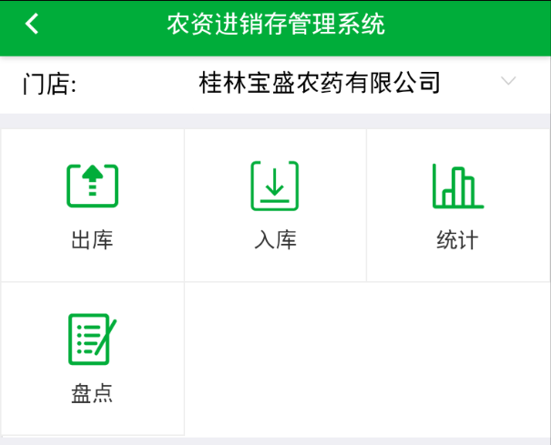

出库
手机端进行商品出库的流程如下：
- 步骤一：用户在系统客户端【出库单】列表中，勾选需要推送的出库单，然后点击【同步】按钮将所勾选的出库单都推送到摆渡服务器上；
- 步骤二：用户在登录手机端APP时，自动将摆渡服务器上的【出库单】下载到APP中；
- 步骤三： 用户点击APP首页上的【出库】，进入【出库单列表】。
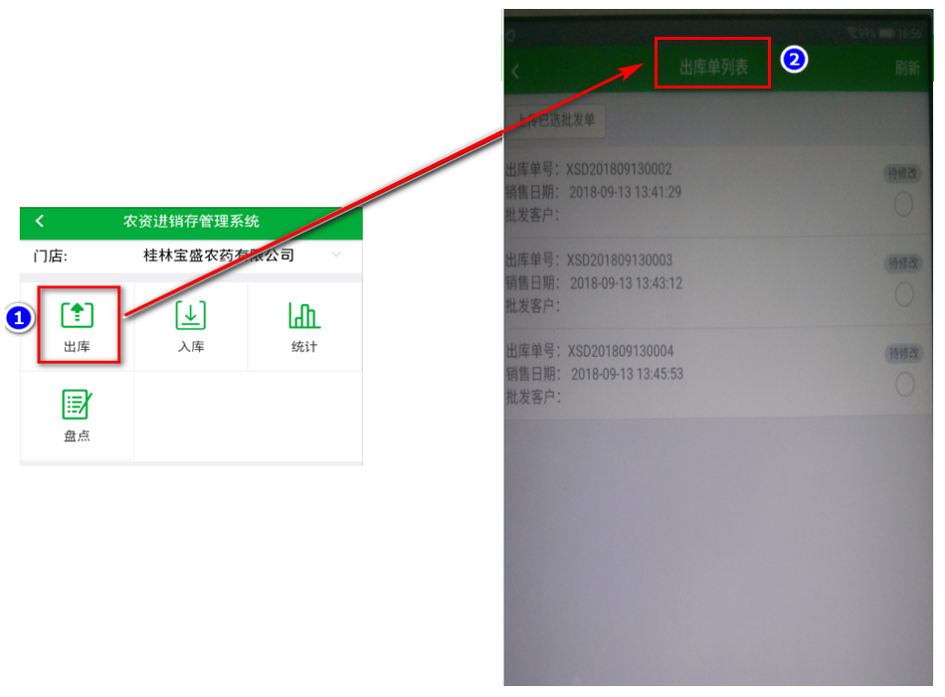
- 步骤四：用户勾选手机APP上已经完成修订的【出库单】，点击左上角【上传已选批发单】可以将勾选的批发单推送到摆渡服务器上；
- 步骤五：用户在客户端系统【出库单】列表中点击【同步到本地】按钮，即可将摆渡服务上已经完成修订的出库单下载到客户端，并完成客户端对应出库单信息的更新。

入库
手机端进行商品入库的流程如下：
- 步骤一：用户在系统客户端【入库单】列表中，勾选需要推送的入库单，然后点击【同步】按钮将所勾选的入库单都推送到摆渡服务器上；
- 步骤二：用户在登录手机端APP时，自动将摆渡服务器上的【入库单】下载到APP中；
- 步骤三： 用户点击APP首页上的【入库】，进入【采购单列表】。
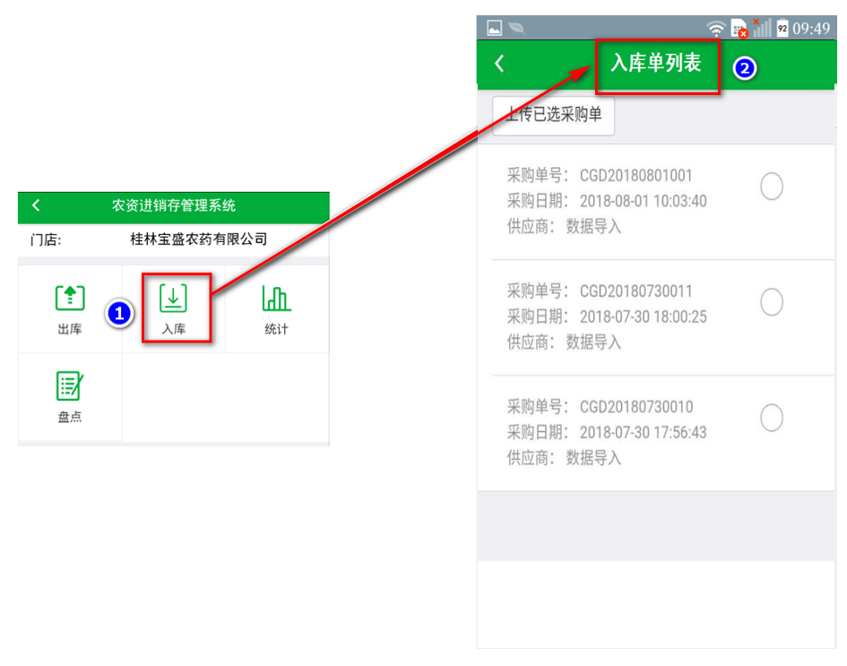
- 步骤四：用户勾选手机APP上已经完成修订的【入库单】，点击左上角【上传已选采购单】可以将勾选的采购单推送到摆渡服务器上；
- 步骤五：用户在客户端系统【入库单】列表中点击【同步到本地】按钮，即可将摆渡服务上已经完成修订的入库单下载到客户端，并完成客户端对应入库单信息的更新。

盘点
手机端进行商品盘点的流程如下：
- 步骤一：用户在系统客户端【盘点】列表中，点击【开始盘点】；
- 步骤二：客户端将生成的【盘点单】推送到摆渡服务器上；
- 步骤三：用户在登录手机端APP时，自动将摆渡服务器上的【盘点单】下载到APP中；
- 步骤四：用户点击APP首页上的【盘点】，进入【盘点药品列表】，进行商品盘点。盘点过的商品将会有【已盘】的提醒标识。
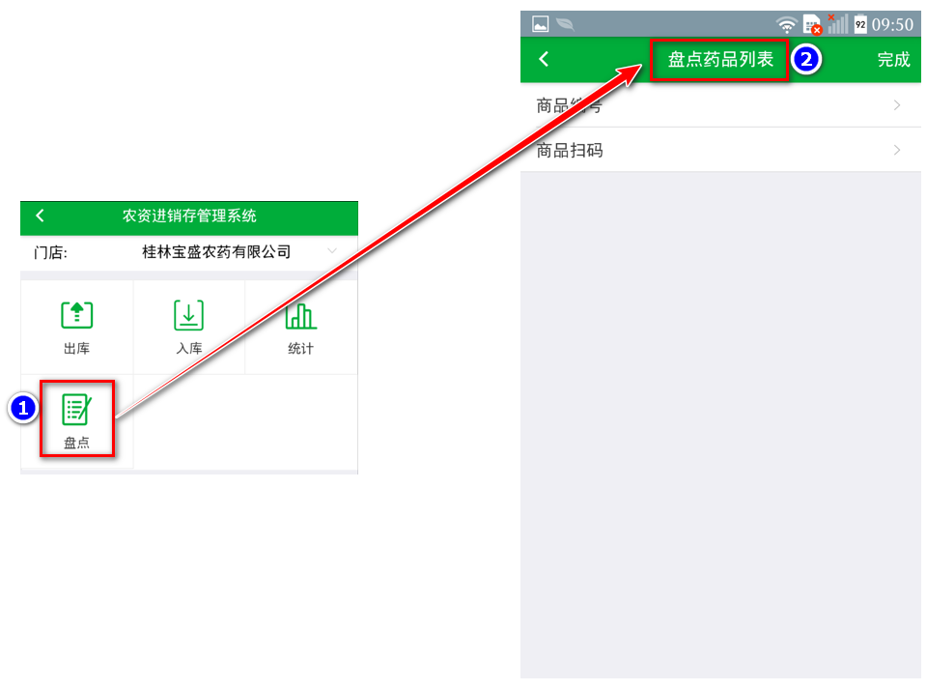
- 盘点方式一：用户在【盘点药品列表】页面中，点击【商品编号】，采用手输模糊匹配查询方式选择盘点的商品，然后进行该商品生产批次、数量等相关信息的盘点。
- 盘点方式二：用户在【盘点药品列表】页面中，点击【商品扫码】，采用扫码方式选择盘点的商品，然后进行该商品生产批次、数量等相关信息的盘点。
- 步骤五：用户将手机APP上已经完成盘点的【盘点单】推送到摆渡服务器上；
- 步骤六：用户使用客户端系统是时，在【盘点】列表中点击【同步到本地】按钮，即可将摆渡服务上已经完成商品盘点的盘点单下载到客户端，并完成客户端该盘点单信息的更新。

统计
进销存手机APP的统计功能与客户端上的统计分析视图一样。都包括：今日统计、本月统计和本年统计这三种时间维度的统计分析。

今日统计
- 今日销售
用户通过【今日销售】可以获知今日完成的销售单数、商品销售货款、应收款、实收款和客户欠款等信息。如下所示：
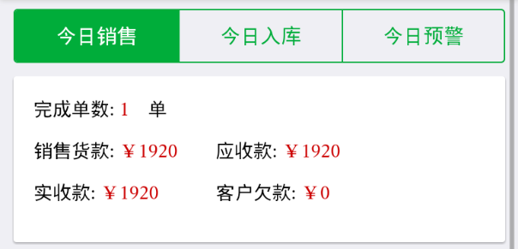
- 今日入库
用户通过【今日入库】可以获知今日完成的入库单数和商品入库金额等信息。如下所示：
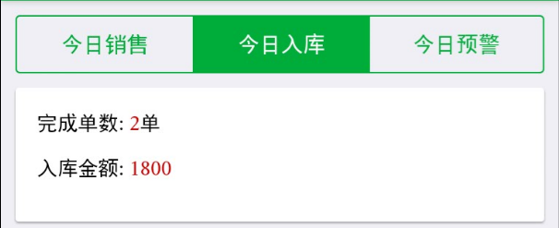
- 今日预警
用户通过【今日预警】可以获知今日发生预警的商品库存数和商品有效期等信息。如下所示：
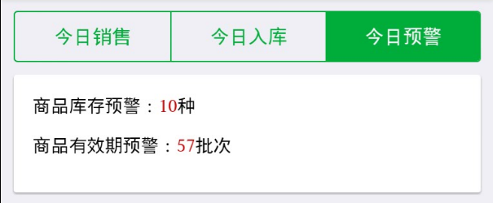

本月统计
- 销售、采购、入库金额统计
用户通过【本月】的【销售、采购、入库金额统计】可以获知本月销售、采购、入库等金额统计信息。如下所示：
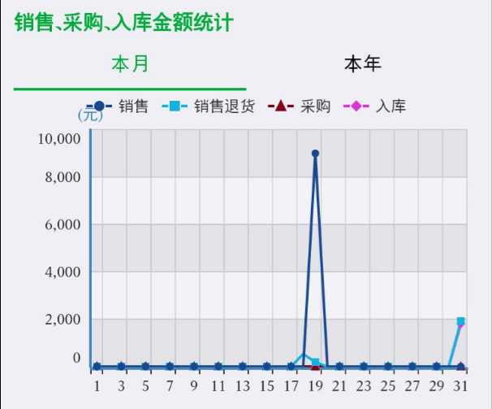
- 销售前十农药
用户通过【本月】的【销售前十农药】可以获知本月销售前十的农药商品信息。如下所示：
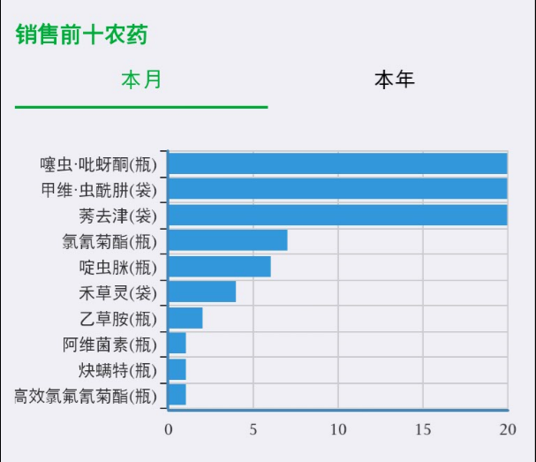
- 农药类别销售统计
用户通过【本月】的【农药类别销售统计】可以获知本月农药类型销售统计信息。如下所示：
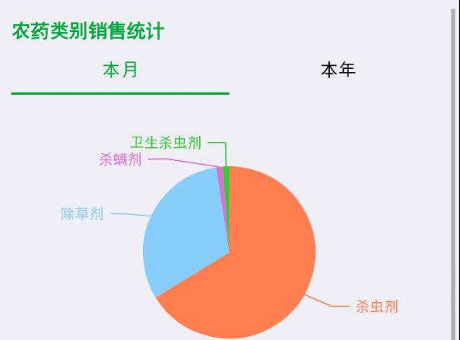

本年统计
- 销售、采购、入库金额统计
用户通过【本年】的【销售、采购、入库金额统计】可以获知本年销售、采购、入库等金额统计信息。如下所示：
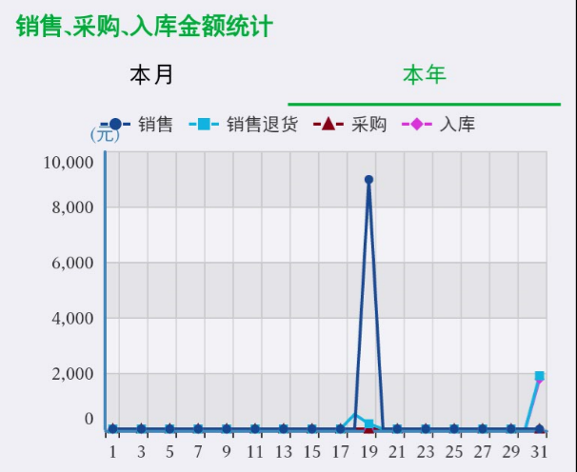
- 销售前十农药
用户通过【本年】的【销售前十农药】可以获知本年销售前十的农药商品信息。如下所示：
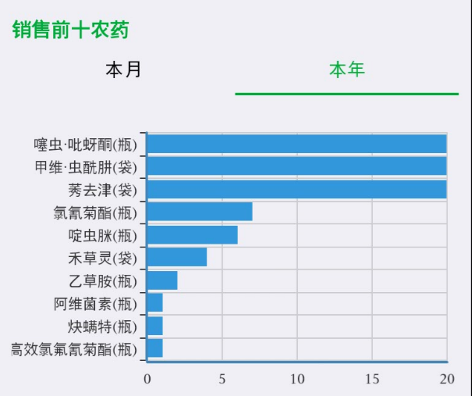
- 农药类别销售统计
用户通过【本年】的【农药类别销售统计】可以获知本年农药类型销售统计信息。如下所示：
